

제조데이터 표준 활용 가이드
(롤러염색기)
AAS표준(IEC 63278-1:2023)을 중심으로
2026. 09

목 차
I. AAS 개요 10
1. AAS 개념 10
2. AAS 구성요소 12
3. AAS 작성 요구사항 17
4. AAS 작성 유의사항 18
5. AAS 모델링 18
II. 장비 개요 20
1. 롤러염색기의 정의 및 분류 20
가. 롤러염색기 핵심 기능 22
나. 롤러염색기 주요 특징 22
다. 롤러염색기 작동 원리 22
라. 롤러염색기 주요 구성 요소 23
마. 표준화 근거 자료 23
III. AAS 참조모델 24
1. AAS 참조모델 개요 24
2. AAS 참조모델 세부 구성 24
3. AAS 참조모델 서브모델 상세 24
가. Nameplate 서브모델 25
나. HandoverDocumentation 서브모델 34
다. TechnicalData 서브모델 43
라. OperationalData 서브모델 80
마. TimeSeries 서브모델 95
바. ProcessParameters 서브모델 135
사. PredictiveMaintenance 서브모델 154
IV. AAS 참조모델 활용 방법 189
1. 참조모델 활용 189
2. 신규 AAS 작성 및 수정 189
3. AAS 모델을 실제 제품별 AAS 인스턴스로 전환 189
4. 롤러염색기 AAS 참조모델 활용 시나리오 189
부록 I. AIoT 디바이스를 활용한 장비-AAS 연동 194

표 목차
표 1 ISO/IEC 표준 제정 절차 11
표 2 AAS 모델링 절차 18
표 3 AAS 모델링에 사용한 서브 모델 템플릿과 버전 19
표 4 롤러염색기의 주요 사양 22
표 5 참조모델의 Submodels 개요 24
표 6 Submodel Element List 'TechnicalPropertyAreas' 50
표 7 Submodel Element Collection '목록 요소' (TechnicalPropertyAreas) 51
표 8 Submodel Element Collection 'RollerDyeingMachineCommonTechnicalPropertyAreas' 52
표 9 Submodel Element Collection 'MachineIdentification' 53
표 10 Submodel Element Collection 'FabricProcessingEnvelope' 54
표 11 Submodel Element Collection 'DimensionAndCapacityTechnicalPropertyAreas' 55
표 12 Submodel Element Collection 'InstallationDimensions' 56
표 13 Submodel Element Collection 'StructureAndFabricCapacity' 57
표 14 Submodel Element Collection '목록 요소' (TechnicalPropertyAreas) 58
표 15 Submodel Element Collection 'RollerAndNipTechnicalPropertyAreas' 59
표 16 Submodel Element Collection 'RollerGeometryAndCovering' 59
표 17 Submodel Element Collection 'NipPressureAndCrownControl' 60
표 18 Submodel Element Collection 'DyeLiquorAndPadBathTechnicalPropertyAreas' 61
표 19 Submodel Element Collection 'BathConstructionAndTemperature' 62
표 20 Submodel Element Collection 'LiquorPickupAndReplenishment' 63
표 21 Submodel Element Collection '목록 요소' (TechnicalPropertyAreas) 64
표 22 Submodel Element Collection 'DriveAndSpeedTechnicalPropertyAreas' 65
표 23 Submodel Element Collection 'DriveSpeedAndPower' 66
표 24 Submodel Element Collection 'WebTensionAndGuiding' 67
표 25 Submodel Element Collection 'ElectricalAndSafetyTechnicalPropertyAreas' 68
표 26 Submodel Element Collection 'PowerSupplyRequirements' 69
표 27 Submodel Element List 'RatedFrequencies' 70
표 28 Submodel Element Collection 'MachineProtection' 71
표 29 Submodel Element List 'SpecificDescriptions' 72
표 30 Submodel Element Collection '목록 요소' (SpecificDescriptions) 73
표 31 Submodel Element Collection 'PadDyeingApplicationScope' 74
표 32 Submodel Element Collection 'FabricAndDyeingUseCase' 75
표 33 Submodel Element Collection 'LineIntegrationBoundary' 76
표 34 Submodel Element Collection 'ReferenceDataInterpretation' 77
표 35 Submodel Element Collection 'ExampleDataProvenance' 78
표 36 Submodel Element Collection 'PhotoAndPredictionScope' 79
표 37 Submodel 'OperationalData' 82
표 38 Submodel Element Collection 'PaddingProcessMonitoring' 83
표 39 Submodel Element Collection 'NipPressureBalance' 84
표 40 Submodel Element Collection 'PickupAndCrownResponse' 85
표 41 Submodel Element Collection 'DyeLiquorMonitoring' 86
표 42 Submodel Element Collection 'BathConditionAndSupply' 86
표 43 Submodel Element Collection 'LiquorChemistry' 87
표 44 Submodel Element Collection 'DriveAndSpeedMonitoring' 88
표 45 Submodel Element Collection 'WebTransport' 88
표 46 Submodel Element Collection 'DriveLoad' 89
표 47 Submodel Element Collection 'QualityAndDeviationMonitoring' 89
표 48 Submodel Element Collection 'PickupAndColorQuality' 90
표 49 Submodel Element Collection 'QualityAlarm' 91
표 50 Submodel Element Collection 'MachineStatusMonitoring' 92
표 51 Submodel Element Collection 'OperatingStateAndBatch' 93
표 52 Submodel Element Collection 'UsageAndPower' 94
표 53 Submodel 'TimeSeries' 98
표 54 Submodel Element Collection 'Metadata' 99
표 55 Submodel Element Collection 'Record' 100
표 56 Submodel Element Collection 'PaddingProcessMonitoring' 101
표 57 Submodel Element Collection 'NipPressureBalance' 102
표 58 Submodel Element Collection 'PickupAndCrownResponse' 103
표 59 Submodel Element Collection 'DyeLiquorMonitoring' 104
표 60 Submodel Element Collection 'BathConditionAndSupply' 104
표 61 Submodel Element Collection 'LiquorChemistry' 105
표 62 Submodel Element Collection 'DriveAndSpeedMonitoring' 106
표 63 Submodel Element Collection 'WebTransport' 106
표 64 Submodel Element Collection 'DriveLoad' 107
표 65 Submodel Element Collection 'QualityAndDeviationMonitoring' 107
표 66 Submodel Element Collection 'PickupAndColorQuality' 108
표 67 Submodel Element Collection 'QualityAlarm' 109
표 68 Submodel Element Collection 'MachineStatusMonitoring' 110
표 69 Submodel Element Collection 'OperatingStateAndBatch' 111
표 70 Submodel Element Collection 'UsageAndPower' 111
표 71 Submodel Element Collection 'Segments' 112
표 72 Submodel Element Collection 'ExternalSegment' 113
표 73 Submodel Element Collection 'LinkedSegment' 116
표 74 Submodel Element Collection 'InternalSegment' 119
표 75 Submodel Element Collection 'Records' 121
표 76 Submodel Element Collection 'Record00000' 122
표 77 Submodel Element Collection 'PaddingProcessMonitoring' 123
표 78 Submodel Element Collection 'NipPressureBalance' 124
표 79 Submodel Element Collection 'PickupAndCrownResponse' 125
표 80 Submodel Element Collection 'DyeLiquorMonitoring' 126
표 81 Submodel Element Collection 'BathConditionAndSupply' 126
표 82 Submodel Element Collection 'LiquorChemistry' 127
표 83 Submodel Element Collection 'DriveAndSpeedMonitoring' 128
표 84 Submodel Element Collection 'WebTransport' 128
표 85 Submodel Element Collection 'DriveLoad' 129
표 86 Submodel Element Collection 'QualityAndDeviationMonitoring' 129
표 87 Submodel Element Collection 'PickupAndColorQuality' 130
표 88 Submodel Element Collection 'QualityAlarm' 131
표 89 Submodel Element Collection 'MachineStatusMonitoring' 132
표 90 Submodel Element Collection 'OperatingStateAndBatch' 133
표 91 Submodel Element Collection 'UsageAndPower' 133
표 92 Submodel 'ProcessParameters' 137
표 93 Submodel Element Collection 'Processes' 137
표 94 Submodel Element Collection 'Process__00__' 138
표 95 Submodel Element Collection 'ProductParameters' 140
표 96 Submodel Element Collection 'FabricProductRequirements' 140
표 97 Submodel Element Collection 'FabricConstructionRequirements' 141
표 98 Submodel Element Collection 'ShadeAndPickupTargets' 142
표 99 Submodel Element Collection 'ProcessParameters' 143
표 100 Submodel Element Collection 'PaddingRecipe' 144
표 101 Submodel Element Collection 'NipAndTransportSetpoints' 144
표 102 Submodel Element Collection 'BathAndDosingSetpoints' 145
표 103 Submodel Element Collection 'DyeLiquorConsumables' 146
표 104 Submodel Element Collection 'DyestuffFormulation' 147
표 105 Submodel Element Collection 'AuxiliaryFormulation' 147
표 106 Submodel Element Collection 'ResourceParameters' 148
표 107 Submodel Element Collection 'PadderResourceRequirements' 148
표 108 Submodel Element Collection 'OperatingPersonnel' 149
표 109 Submodel Element Collection 'UtilitySupplyConditions' 150
표 110 Submodel Element Collection 'ProcessBoM' 151
표 111 Submodel Element Collection 'FabricMaterialInputs' 151
표 112 Submodel Element Collection 'FabricLotIdentification' 152
표 113 Submodel Element Collection 'InputFabricSpecification' 153
표 114 Submodel 'PredictiveMaintenance' 159
표 115 Submodel Element Collection 'RemainingUsefulLifePrediction' 159
표 116 Entity 'RemainingUsefulLifetime' 162
표 117 Submodel Element List 'ListRULBoundaryConditions' 163
표 118 Submodel Element Collection '목록 요소' (ListRULBoundaryConditions) 166
표 119 Submodel Element Collection '목록 요소' (ListRULBoundaryConditions) 169
표 120 Submodel Element Collection '목록 요소' (ListRULBoundaryConditions) 171
표 121 Submodel Element Collection '목록 요소' (ListRULBoundaryConditions) 174
표 122 Submodel Element Collection '목록 요소' (ListRULBoundaryConditions) 177
표 123 Submodel Element Collection '목록 요소' (ListRULBoundaryConditions) 179
표 124 Submodel Element Collection '목록 요소' (ListRULBoundaryConditions) 181
표 125 Submodel Element Collection '목록 요소' (ListRULBoundaryConditions) 183
표 126 Submodel Element Collection 'PredictionModelInformation' 185
표 127 Submodel Element List 'ListPreAlerts' 186
표 128 Submodel Element Collection '목록 요소' (ListPreAlerts) 186
표 129 Submodel Element Collection 'AlertAfterExceedingRemainingUsableLife' 187
표 130 시나리오 1 실행 순서 190
표 131 시나리오 2 실행 순서 191
표 132 시나리오 3 실행 순서 192
표 133 시나리오 4 실행 순서 193
표 1 주요 용어 194
표 2 주요 구성요소 및 역할 196
표 3 AAS 서버 구축 옵션 비교표 197
표 4 AAS 서버 구축을 위한 튜토리얼 실행환경 198
표 5 본 부록에서 사용하는 BaSyx 구성요소 199
표 6 튜토리얼 적용 BaSyx 실행 구성 201
표 7 대상 장비 식별정보 주요 확인항목 204
표 8 AAS 서버 접속정보 및 연동 대상 AAS 205
표 9 장비 데이터 수집 사전 확인항목 208
표 10 수집 데이터와 SubmodelElement 매핑 확인항목 212

그림 목차
그림 1 SCI 4.0의 주요 워킹 그룹 및 국제협력 10
그림 2 AASX Package Explorer로 나타낸 6축 로봇의 AAS 12
그림 3 AAS, submodel, submodel collection, property의 관계 13
그림 4 IRDI를 사용한 식별자 14
그림 5 URI, URL의 구조 15
그림 6 ecl@ss 홈페이지 16
그림 7 CDD 홈페이지 16
그림 8 데이터 수집 플랫폼에서 사용하는 URI 형식 18
그림 9 AAS 모델링 절차 19
그림 10 롤러염색기의 장비 구성 20
그림 11 롤러염색기의 입력과 출력 21
그림 12 롤러염색기의 활용 도메인 21
그림 13 Nameplate 개념도 25
그림 14 Nameplate 주요 구조 UML diagram 26
그림 15 HandoverDocumentation 개념도 34
그림 16 HandoverDocumentation 주요 구조 UML diagram 35
그림 17 TechnicalData 개념도 43
그림 18 TechnicalData 주요 구조 UML diagram 44
그림 19 OperationalData 개념도 80
그림 20 OperationalData 주요 구조 UML diagram 81
그림 21 TimeSeries 개념도 95
그림 22 TimeSeries 주요 구조 UML diagram 96
그림 23 ProcessParameters 개념도 135
그림 24 ProcessParameters 주요 구조 UML diagram 136
그림 25 PredictiveMaintenance 개념도 154
그림 26 PredictiveMaintenance 주요 구조 UML diagram 155
그림 27 시나리오 1 설비 도입과 작업물 적합성 검토 190
그림 28 시나리오 2 공정 목표값과 실제 운전값 비교 191
그림 29 시나리오 3 부품 상태와 정비 시점 검토 192
그림 30 시나리오 4 생산 결과와 기록 인계 193
그림 1 시스템 아키텍처 196
그림 2 데이터 흐름도 197
그림 3 BaSyx Starter Kit의 AAS 서버 접속 설정 화면 201
그림 4 BaSyx AAS 서버 Starter Kit Download 화면 202
그림 5 BaSyx AAS 서버 컨테이너 실행 상태 확인 화면 (Docker Desktop) 203
그림 6 BaSyx AAS Web UI 화면 203
그림 7 AAS 연동 준비 절차 204
그림 8 BaSyx AAS Web UI의 AAS 업로드 화면 205
그림 9 AIoT 디바이스 통신방식 및 파라미터 설정 화면 예시 209
그림 10 AIoT 디바이스 장비 데이터 수집항목 설정 화면 예시 209
그림 11 AIoT 디바이스 장비 데이터 수집 상태 조회 화면 예시 210
그림 12 연동 대상 AAS 정보 입력 화면 예시 211
그림 13 수집 데이터와 SubmodelElement 매핑 화면 예시 211
그림 14 AAS Web UI의 SubmodelElement 값 연동 확인 화면 예시 213

1. AAS 개념
가. Industrie 4.0
○ Industrie 4.0은 유연하고 효율적인 생산을 위해 정보통신기술(ICT)을 활용하여 산업용 장비와 공정을 네트워크화하는 ‘산업 부문의 디지털 전환’ 전략을 말하며, 이러한 Industrie 4.0의 목표는 사이버 물리시스템(CPS: Cyber Physical System) 기술 및 제품 시장에서의 우위를 확보하는 것이다.

○ Industrie 4.0을 구현하기 위해서는 표준화가 핵심적으로 중요하다. Industrie 4.0은 도메인, 계층 경계 및 생애 주기 단계에 걸쳐 전례 없는 시스템 통합을 요구한다. 독일은 RAMI 4.0 (Reference Architecture Model Industrie 4.0)을 통해 국제 표준화 과정에서 모델을 제공하고 있으며, 이를 통해 재빠른 표준화를 바탕으로 국제적 협력을 촉진하는 역할을 수행하고 있다.

○ 이러한 Industrie 4.0을 실현하기 위한 핵심 요소 기술로 AAS가 주목받고 있다.

○ 관련 기구
- 16년 하노버 박람회에서 독일 산업계 표준화 기관인 Bitkom(Bundesverband Informationswirtschaft, Telekommunikation und neue Medien e. V.), DIN(DeutscheInstitut für Normung e. V) 등이 “SCI(Standardization Council Induestire) 4.0” 이니셔티브 설립을 발표하였다. 해당 표준화위원회는 Industry 4.0 관련 표준화를 시작하고 국내 및 국제적으로 표준을 조정하는 것을 목표로 한다.

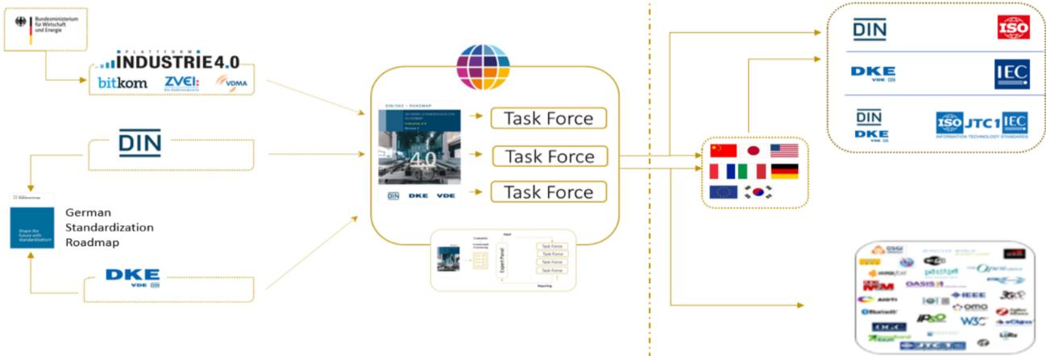
그림 1 SCI 4.0의 주요 워킹 그룹 및 국제협력

- ISO는 1947년에 설립된 국제표준화기구로, 다양한 산업 및 기술 분야에서 전 세계적으로 일관성 있고 호환 가능한 표준을 개발하는 것을 목표로 하는 비영리 기구이다. ISO는 ISO정관(Statute) 제2조에 명기된 바와 같이 상품 및 서비스의 국제적 교환을 촉진하고, 지적, 과학적, 기술적, 경제적 활동 분야에서의 협력 증진을 위하여 세계의 표준화 및 관련 활동의 발전을 촉진시키는데 있다. 이러한 목적 달성을 위하여, ISO는 표준 및 관련 활동의 세계적인 조화를 촉진시키기 위한 조치를 취하며 국제표준을 개발, 발간하며 해당 표준이 세계적으로 사용되도록 조치를 취하고, 표준화 사업에 관한 연구를 통해 타 국제기구와 협력한다.
- IEC(International Electrotechnical Commission)는 1906년에 설립된 비영리 국제 표준화 기구로, 전기 및 전자 기술 분야에서 표준에 대한 준수 확인 등과 같은 표준화에 대한 제반 현안 및 관련 사항에 대한 국제간 협력을 촉진하여 국제간의 이해를 증진시키는 것을 목적으로 한다. IEC의 표준화 작업은 ISO와 공동으로 제정한 ISO/IEC Directive에 따라 이루어지므로 아래 표와 같이 ISO의 표준화 작업 절차와 대동소이하다. 다만 질의단계 문서를 ISO에서는 DIS라 부르는 반면 IEC는 CDV라 부르는 점이 다르다. 기타 특이 사항은 Directive의 IEC 부속서에 설명되어 있다.

표 1 ISO/IEC 표준 제정 절차
프로젝트 단계 | 관 련 문 서
프로젝트 단계 | 명 칭 | 약 어
0 예비단계 | 예비 작업 항목 | PWI
1 제안단계 | 신규 작업 항목 제안 | NP
2 준비단계 | 작업 초안 | WD
3 위원회단계 | 위원회안 | CD
4 질의단계 | 질의안/투표용 위원회안 | DIS/CDV
5 승인단계 | 최종 국제표준안 | FDIS
6 출판단계 | 국제표준 | IS

나. AAS 개념
○ Asset Administration Shell(AAS)은 물리적 자산을 디지털로 표현하여 정보와 동작을 표준화하고 통합 관리하는 구조이다. 이 개념은 자산의 전체 라이프사이클 동안 설계, 제조, 유지보수, 폐기에 이르는 모든 데이터를 디지털화하여 관리함으로써 상호운용성(서로 다른 시스템끼리 데이터를 주고받는 성질)과 데이터 교환을 지원하는 데 중점을 둔다. 특히, AAS는 다양한 자산의 상태, 특성 및 동작을 디지털 트윈(실제 장비를 컴퓨터 속에 똑같이 만든 쌍둥이 모델) 형태로 구현하여, 실시간 모니터링 및 최적화를 가능하게 하고, 정보의 일관성과 신뢰성을 높이며, 다른 시스템과의 통합을 용이하게 한다. 이를 통해 제조 및 운영의 효율성을 향상시키고, Industrie 4.0의 핵심 기술로 자리 잡고 있다.

○ IEC 63278-1에서는 자산의 표준화된 디지털 표현 구조인 AAS를 정의한다. IEC 63278-1은 AAS의 목적을 ‘두 개 이상의 소프트웨어 애플리케이션이 정보를 교환하고, 교환된 정보를 신뢰할 수 있고 안전한 방식으로 상호 활용할 수 있도록 하는 것’이라고 명시하고 있다.

○ AAS를 보다 원활하게 제작하기 위해 AASX Package Explorer라는 오픈소스 소프트웨어 툴이 AAS 표준과 함께 개발이 진행되고 있다. 이후 버전에 따라 형식 및 기능이 달라질 수 있다. 아래 그림은 AASX Package Explorer를 활용하여 AAS를 표현한 하나의 사례이다.

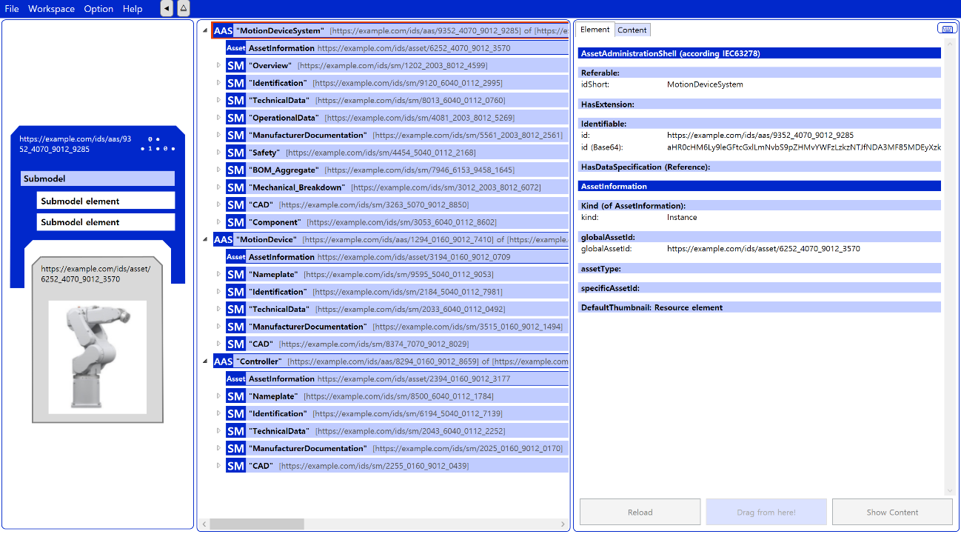
그림 2 AASX Package Explorer로 나타낸 6축 로봇의 AAS

2. AAS 구성요소
가. Submodel
○ Submodel은 물리적 자산이 가지는 다양한 특성을 표현하는 데이터 모음이다. 모든 AAS는 하나 이상의 submodel로 구성되며, submodel을 구분하기 위한 지정된 기준은 존재하지 않는다.

나. Property
○ Property는 자산의 고유한 특성을 기술하는 요소이다. 모든 Property는 고유 식별자를 가지며, 같은 의미로 일관되게 해석될 수 있어야 한다. Property의 고유성 보장을 위해 적어도 하나의 고유한 명칭과 ID를 부여하며, 도메인 내에서는 동일한 의미로만 정의되어야 한다.

다. Collection
○ Collection은 유사한 특징을 가지는 여러 Submodel Element들을 그룹화한 모음이다. 특정 submodel 내에서 유사한 특성을 공유하는 property들이 모여 하나의 collection을 구성하며, submodel의 관리와 데이터 구조화에 유용하게 사용된다.

○ AAS와 submodel, collection, property의 관계는 아래 그림과 같이 나타낼 수 있다.
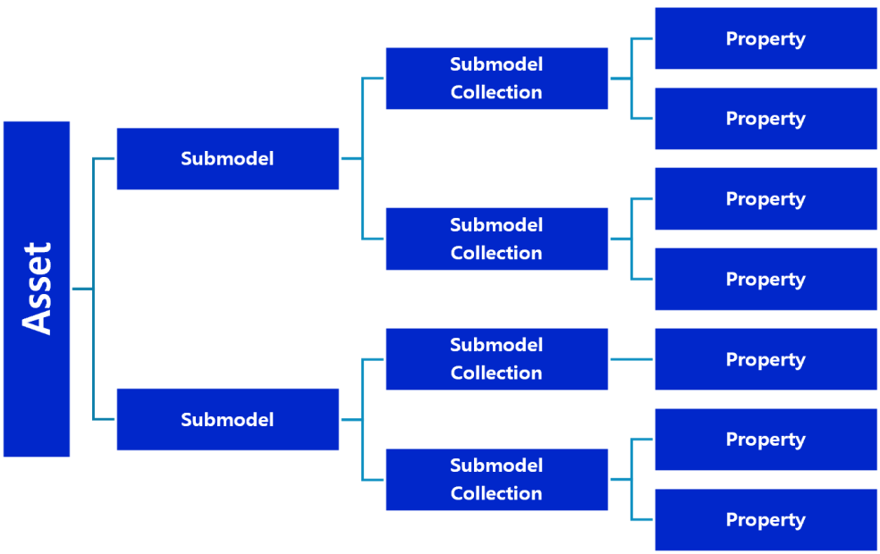
그림 3 AAS, submodel, submodel collection, property의 관계

라. AAS Identifier
○ 모든 AAS는 다른 AAS와 구분되어야 하며, 상호 데이터 교환 및 인터페이스가 가능해야 한다.
○ IRDI
- IRDI(International Registration Data Identifier)는 국제적으로 공인된 데이터 사전(CDD, eCl@ss 등)에서 관리하는 국제 등록 식별자로, 각 기관에 의해 부여된 식별자이기 때문에 전 세계적으로 고유한 식별자임이 보장된다. 아래의 그림은 ISO 29002-5에 따른 IRDI의 구조를 나타낸다.


그림 4 IRDI를 사용한 식별자
○ URI
- URI(Uniform Resource Identifier)는 계층적으로 경로를 지정할 수 있는 구조로, 공인된 기관에 의해 식별자가 부여되지 않더라도 전 세계적으로 고유한 식별자를 정의할 수 있다. IRDI로 정의할 수 없는 property, submodel, AAS 등의 식별자에는 일반적으로 URI를 사용한다. 보통 인터넷에서 많이 사용되고 있는 식별자인 URL(Uniform Resource Locators)도 URI의 일종이다.

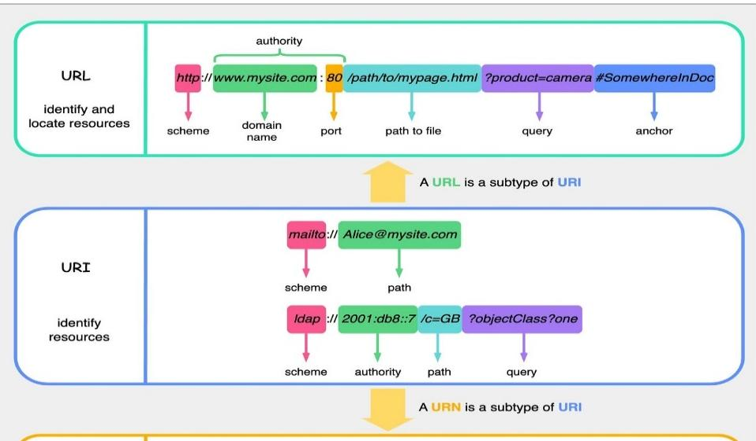
그림 5 URI, URL의 구조

마. Semantic
○ Semantic은 데이터의 의미와 해석을 보장하는 요소로, 사람이든 기계든 동일한 의미로 이해할 수 있도록 정의된다. 하나의 property는 도메인 내에서 하나의 의미로만 정의되며, eCl@ss, CDD 등 데이터 사전에 등록된 고유한 의미를 통해 일관된 semantic을 갖는다.

○ eCl@ss
- eCl@ss는 전 세계 다양한 산업의 제품, 서비스, 소재, 시스템을 분류하고 기술하는 데 사용되는 ISO/IEC 규격 제품 데이터 표준으로, 데이터에 대한 메타데이터와 사람과 기계 모두 이해 할 수 있는 통일된 언어를 제공한다.

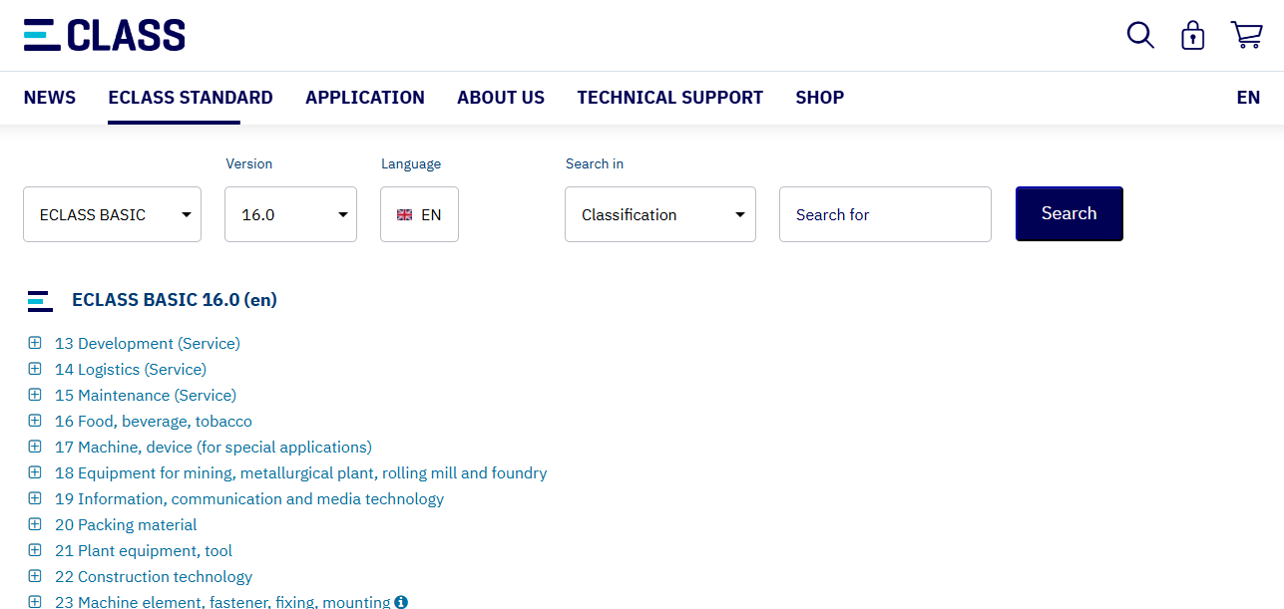
그림 6 ecl@ss 홈페이지

○ CDD (Common Data Dictionary)
- IEC 61360 공통 데이터 사전(CDD)은 전기 전자 산업 전반에서 사용되는 공통의 용어 및 개념을 저장하는 저장소로, IEC 국제표준이나 업계 표준 등을 기반으로 일반적으로 사용하는 용어 및 개념을 정의하고 있다.

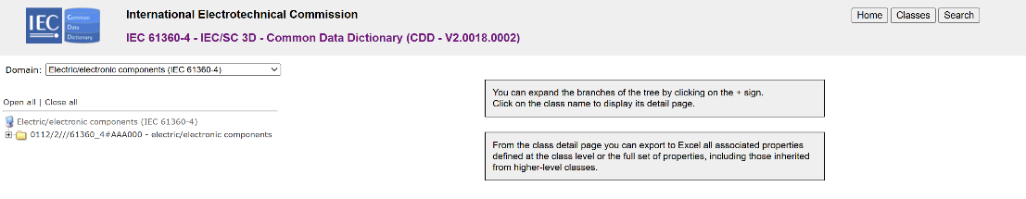
그림 7 CDD 홈페이지

바. Concept Description
○ Concept Description이란 개념 사전을 구성하는 개별 항목들을 의미하며, AAS에서 사용되는 하나의 property에 연결된 property의 semantic을 의미한다. 개념사전은 AAS의 모든 property들이 가지는 semantic의 집합으로, 마치 사전처럼 모든 property의 정의와 형식, 단위 등을 표현한다. AAS의 모든 property는 Concept Description을 통해 의미가 정의된다.CDD, eCl@ss와 같은 데이터베이스에서 제공하는 표준 데이터 형식에 기반하여, property의 의미와 정의, 단위 등을 설명하는 사전 역할을 한다.

3. AAS 작성 요구사항
가. AAS의 필수 구성요소
○ 하나의 AAS는 하나 이상의 submodel로 구성되어야 한다. AAS를 구성하는 submodel에 대한 리스트를 제한하거나 필수 submodel을 규정하지는 않고 있지만, 일반적으로 사용되는 submodel에 대한 가이드라인을 기준으로 몇 가지 주요 submodel을 요약할 수 있다. 주요 submodel은 아래와 같다.

나. 주요 submodel
○ Digital Nameplate submodel
- Digital Nameplate submodel은 자산의 물리적인 명판(Nameplate)을 디지털 형태로 표준화하여 표현하는 submodel이다. submodel에는 제조사명, 제품 명칭, 시리얼 번호, 제조 연도, 버전 정보 등 자산의 핵심 식별 정보와 사양 정보가 포함된다. 이 submodel은 IEC 61406 표준을 따르며, 자산의 전 생애주기에 걸쳐 명확한 정보를 제공하여 이력 관리 등을 용이하게 한다.

○ Technical data submodel
- Technical data submodel은 자산의 기술적인 특징과 매개변수를 의미하는 기술사양 정보를 포함한다. 일반적으로 해당 submodel에 포함된 데이터들은 제조 현장으로부터 실시간으로 수집되지 않는 데이터들이다.

○ Operational data submodel
- Operational data submodel은 제조 현장에서 실시간으로 수집되는 동작 정보를 포함하며, 실제 공정 또는 제조 설비에서 수집되는 데이터를 의미한다. 해당 submodel의 명칭이 반드시 ‘Operational Data’일 필요는 없다. 그러나 일반적인 정보들의 경우, ‘Operational Data’라는 명칭을 사용하여 실시간 데이터를 다룬다는 점을 명확히 하는 것이 권장된다.

○ HandoverDocumentation submodel
- HandoverDocumentation submodel은 자산과 함께 제공되는 사용 설명서, 설치 매뉴얼, 인증서, 절차서 등 문서 정보를 구조화하여 제공하는 서브모델이다. VDI 2770 표준 기반으로 문서 식별, 버전, 분류, 파일 경로 등을 포함하여, 장비 인수(handover) 및 유지보수 시 필요한 공식 문서를 AAS 형태로 전달하기 위해 사용된다.

○ TimeSeries submodel
- TimeSeries submodel은 롤러염색기의 운전값을 측정 시각과 함께 기록한다. 내부 기록 예시, CSV 파일, 외부 조회 주소를 표준 구간 구조로 연결한다.
○ ProcessParameters submodel
- ProcessParameters submodel은 직물 요구사항, 닙압·주행속도·염액 조건의 설정값, 작업 자원과 투입 직물을 공정별로 구분한다.

○ Predictive Maintenance submodel
-- Predictive Maintenance submodel은 롤러 베어링·구동 모터·가이드 롤의 잔여 수명(RUL)을 예측해 고장 전에 정비를 계획하도록 돕는다.-

4. AAS 작성 유의사항
○ eCl@ss, CDD 등에서 적절한 Semantics가 정의되지 않은 경우
- AAS의 모든 property는 semantic이 필요하지만, 반드시 eCl@ss/CDD 등에 정의된 semantic을 사용해야 하는 것은 아니다. AAS는 고유한 식별자를 활용하여 모든 property의 의미가 유일하게 정의되고 구분되는 것을 요구한다. 따라서 eCl@ss/CDD 등에 적절한 semantic이 없을 경우 자체적으로 이를 정의하여 사용해야 한다.
- 자체적으로 semantic을 정의하는 경우 URI 형식의 식별자를 사용하여야 한다. URI를 사용할 경우에는 아래의 형식을 따라야 한다.


그림 8 데이터 수집 플랫폼에서 사용하는 URI 형식

○ eCl@ss/CDD에 정의된 Semantics의 단위나 데이터 타입이 다른 경우
- property의 semantic은 해당 semantic이 정의하고 있는 모든 사항을 그대로 적용하는 경우에만 의미가 있으므로, 데이터 타입, 단위 등이 다른 경우 역시 별도로 semantic을 정의하여야 한다.

5. AAS 모델링
○ AAS를 구현 및 활용하기 위해 일반적으로 아래 표와 그림과 같은 절차를 따른다.
표 2 AAS 모델링 절차
순서 | 단계 | 설명
1 | 목표 설정 | 시스템 요구사항을 분석하고 활용 여부에 대해 파악한다
2 | 대상 탐색 | 모델링할 자산에 대해 충분히 이해한 상태에서 정보 수집한다
3 | Asset 설계 | 수집된 정보에 따라 Asset의 구조를 정의, 모델링한다
4 | AAS 설계 | 설계한 Asset을 기반으로 AAS를 설계한다. 여기서 설계한 AAS는 AAS를 구성하는 Asset, Submodel, Property 같은 요소들로 이뤄진다
5 | AAS 구현 | AAS 모델링 툴을 활용하여 실제 패키지 형태의 파일로 생성하며, AAS에 포함되는 모든 Submodel, Property와 같은 요소에 고유 ID (Semantics)가 부여되어야 한다
6 | 시스템 구현 및 검증 | 작성된 AAS 모델을 다양한 포맷으로 변환하고 시스템을 구현 및 검증한다


그림 9 AAS 모델링 절차

○ 본 가이던스에서 AAS 모델링을 위해 활용한 서브모델 표준 관련 버전 정보는 아래 표와 같다.

표 3 AAS 모델링에 사용한 서브 모델 템플릿과 버전
Submodel명 | 문서번호 및 버전
Nameplate | IDTA 02006-3-0-2 (3.0.2)
HandoverDocumentation | IDTA 02004-2-0-2 (2.0.2)
TechnicalData | IDTA 02003-2-0-2 (2.0.2)
OperationalData | 자체 정의 (1.0)
TimeSeries | IDTA 02008-1-1-2 (1.1.2)
ProcessParameters | IDTA 02031-1 (1.0, Type)
PredictiveMaintenance | IDTA 02048 (1.0)
표 3의 문서번호 및 버전은 현재 AASX에 포함된 IDTA Published JSON 배포본을 기준으로 작성하였다. 배포본의 패치 번호와 Submodel administration의 버전·리비전은 구분한다. 공식 원본 링크는 해당 배포본 폴더를 가리키며 JSON 해시는 SourceManifest.json에서 확인한다.

○ 본 가이던스에서 IRDI 부여를 위해 활용한 규격 버전 정보는 다음과 같다.

⚫ Eclass v16 (2025.11 릴리즈)
⚫ Eclass v15 (2024.11 릴리즈, v16에서 검색되지 않는 경우 v15 사용함)
◼ 링크: ECLASS Basic & Advanced Content Search - ECLASS

1. 롤러염색기의 정의 및 분류
롤러염색기는 펼친 직물에 염색액을 적신 뒤 두 롤러 사이로 보내, 직물에 남는 액의 양을 조절하는 장비이다. 이 참조모델은 직물을 누르는 롤러 두 개를 사용하는 패딩 염색기(Pad Dyeing Padder)를 대상으로 하며, 염색액 공급·직물 누르기·직물 이동과 관련된 사양 및 운전정보를 표현한다.
○ 패딩(padding)은 직물에 처리액을 적신 뒤 롤러로 짜내는 과정이다. 닙(nip)은 두 롤러 사이에서 직물이 눌리는 곳이고, 픽업률(wet pickup)은 마른 직물 무게에 대한 남은 처리액 무게의 비율이다. 이 모델의 롤러염색기는 무늬를 찍는 롤러 인쇄기와 구분한다.
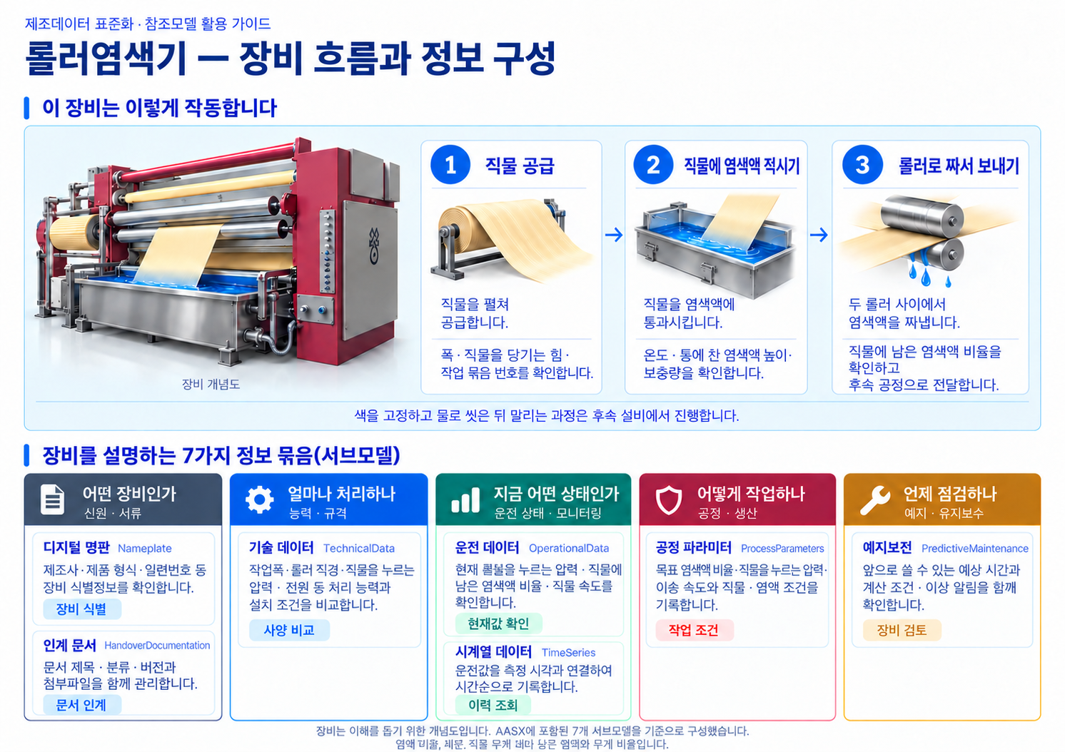
그림 10 롤러염색기의 장비 구성
○ 직물을 당기는 힘을 조절하면서 펼친 직물과 편물을 공급한다. 염색액을 적시고 롤러로 짜내며, 색 고정·증기 처리·물세척·건조는 이 장비 모델의 후속 공정으로 구분한다.
○ 롤러염색기의 직물·염액 입력과 압착 후 직물·운전기록 출력은 아래 그림과 같다.
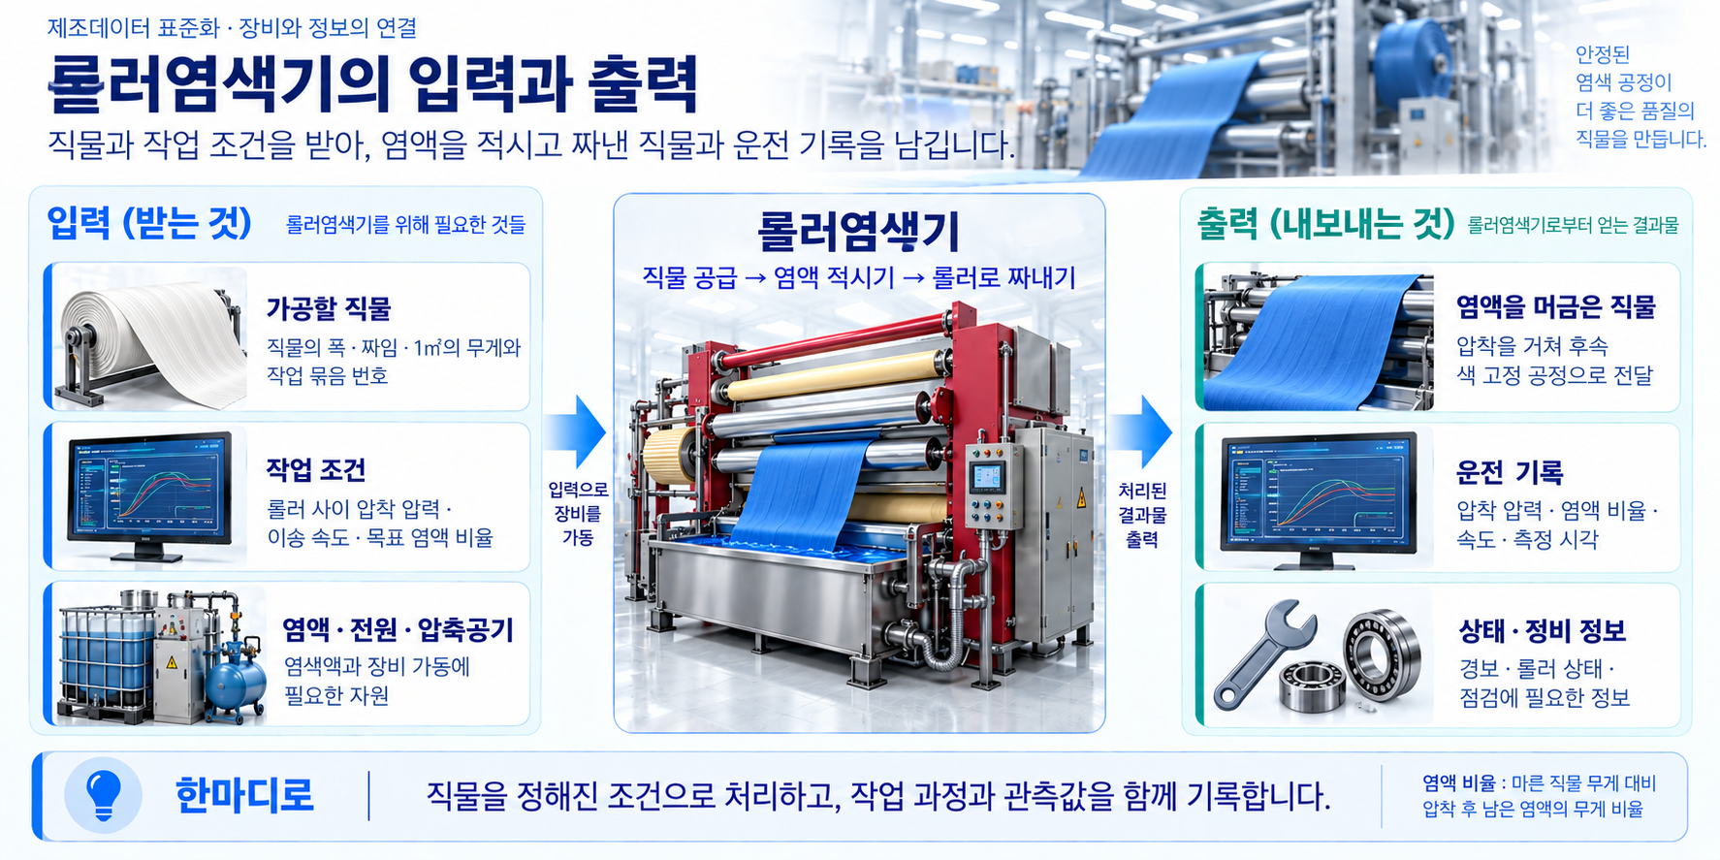
그림 11 롤러염색기의 입력과 출력
○ 롤러염색기가 적용되는 직물 가공 공정과 장비 데이터의 활용 범위는 아래 그림과 같다.
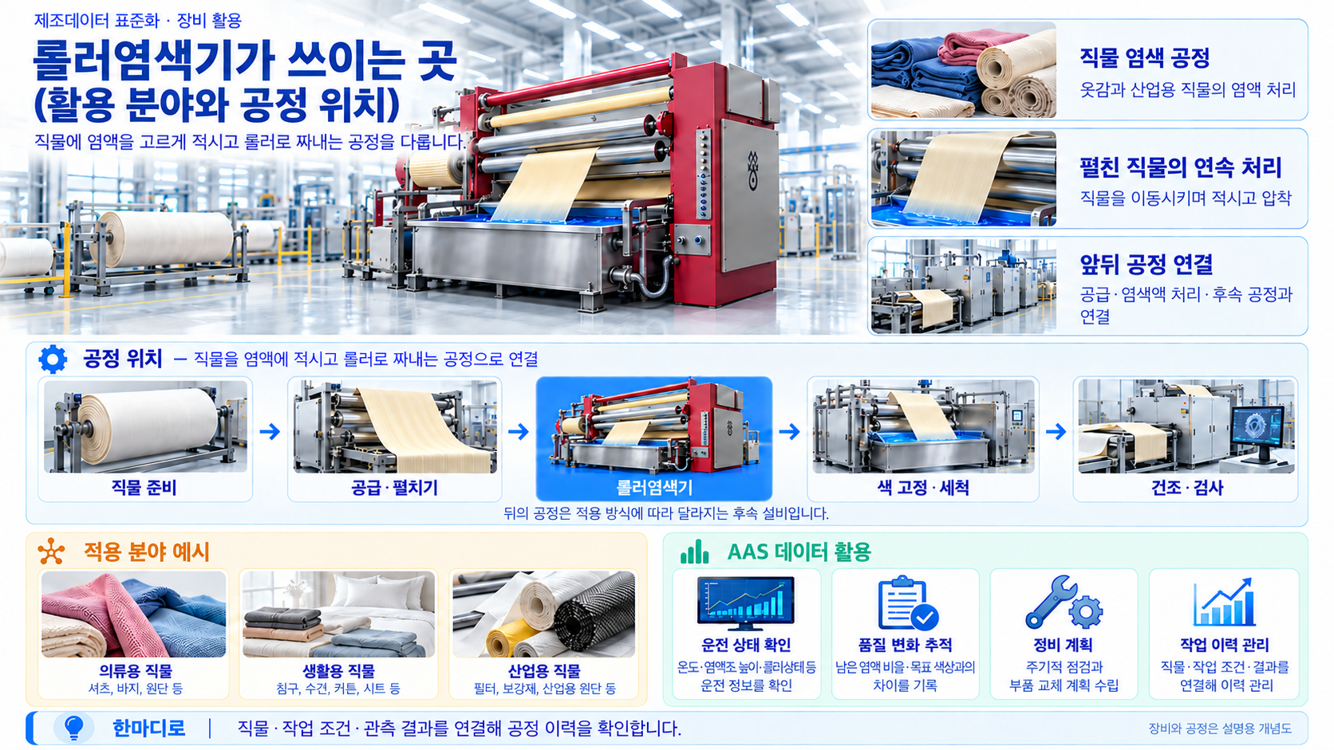
그림 12 롤러염색기의 활용 도메인

가. 롤러염색기 핵심 기능
핵심 기능은 직물에 염색액 적시기, 롤러로 짜내기, 직물 이동이다. 염색액의 온도·통에 찬 높이·공급량을 확인하고, 롤러가 누르는 압력과 직물 이동 속도·당기는 힘을 관리한다. 직물에 남은 액의 비율, 직물 양끝과 가운데의 차이, 색상 차이를 함께 기록하면 작업 조건과 측정 결과의 관계를 검토할 수 있다. 참조모델은 데이터를 표현하며, 실제 제어와 품질 판정은 현장 설비와 승인된 작업 기준에서 수행한다.

나. 롤러염색기 주요 특징
주요 특징은 ① 직물을 계속 이동시키며 처리한다는 점, ② 롤러가 누르는 조건과 직물에 남은 액의 비율을 연결해 관리한다는 점, ③ 염색액의 온도·농도 관련 값과 보충량을 구분한다는 점, ④ 롤러의 상태·움직임·직물을 당기는 힘을 품질 측정값과 함께 확인한다는 점이다. 다음 사양은 AASX 참조모델의 예시값이며 특정 제조사의 확정 사양을 의미하지 않는다.
표 4 롤러염색기의 주요 사양
구분 | 주요 사양 예시
장비 형식 | 두 롤러 패딩 염색기
작업폭 / 직물 평량 | 1800–2400 mm / 80–400 g/m²
롤러 직경 / 닙압 | 250–320 mm / 1.0–6.0 bar
염액조 용량 / 온도 | 15–40 L / 20–95 °C
픽업률 / 직물 속도 | 60–100 % / 10–80 m/min
전압 / 총 연결부하 | 380–415 V / 10–25 kVA

다. 롤러염색기 작동 원리
참조모델의 공정 범위는 직물 공급부터 염색액 적시기·롤러로 짜내기·후속 공정 전달까지이다. 실제 조건과 순서는 사용하는 직물과 승인된 작업표준에 따라 정한다.
① 준비·공급: 직물 묶음 번호, 실을 짠 구조, 직물 1 m²의 무게, 목표 색상과 남길 액의 비율을 확인한다. 직물을 펼쳐 공급하고 당기는 힘과 가장자리 정렬 상태를 확인한다.
② 염색액 적시기: 준비한 염색액을 직물에 공급한다. 염색액 온도, 통에 찬 액의 높이, 단위 시간에 넣는 약액의 양, 전기가 통하는 정도와 pH를 측정하고 설정값과 구분하여 기록한다.
③ 롤러로 짜내기: 직물을 두 롤러 사이로 보낸다. 실제 누르는 압력, 양쪽 압력의 차이, 롤러의 폭 방향 압착 차이를 보정하는 장치의 위치, 직물에 남은 액의 비율을 함께 확인한다.
④ 후속 공정 전달: 염색액을 적시고 짜낸 직물을 색 고정 또는 증기 처리 등의 후속 설비로 전달한다. 이후의 물세척·건조 기능은 본 롤러염색기 모델에 포함하지 않는다.
⑤ 품질·이력 연결: 직물 양끝과 가운데에 남은 액의 비율 차이, 운전 중 측정한 색상 차이 등을 확인한다. 현재 작업 묶음 번호와 시간 기록을 연결하여 작업 조건 변경 시점과 품질 변화를 추적한다.

라. 롤러염색기 주요 구성 요소
○ 직물을 누르는 롤러와 겉면 재료: 직물을 누르는 롤러와 그 겉면을 덮는 재료이다. 롤러 지름, 겉면 재료와 단단함, 직물 폭 방향으로 누르는 정도를 보정하는 정보를 기술사양으로 관리한다.
○ 염색액을 담는 통과 공급장치: 염색액을 담고 보충하는 장치이다. 통 용량, 액에 직접 닿는 부분의 재질, 액의 온도·높이·단위 시간당 주입량을 관리한다.
○ 롤러 압력 조절장치: 롤러 양쪽 압력과 폭 방향으로 고르게 누르는 상태를 확인한다. 설정값은 ProcessParameters에, 측정값과 양쪽 차이는 OperationalData에 둔다.
○ 직물 이동·당기는 힘·정렬 장치: 직물의 이동 속도, 당기는 힘과 가장자리 위치를 조절한다. 움직이고 조절하는 방식과 실제 속도·힘을 구분한다.
○ 롤러를 움직이는 장치와 전원장치: 롤러와 직물 이동장치에 동력을 공급한다. 장비를 움직이는 데 필요한 전력·설치 전원 사양과 현재 모터에 걸리는 부하·소비전력을 각각 관리한다.
○ 측정·제어·안전장치: 압력·온도·액의 높이·직물을 당기는 힘 등을 측정하는 센서와 제어반·안전장치로 구성한다. AAS는 사양과 상태를 제공하며 실제 운전·안전 제어는 설비 제어계가 수행한다.
롤러염색기와 관련 설비는 패딩 염색, 가공액 부여, 압착·탈수 등 용도에 따라 구분할 수 있다. 이 문서는 AASX에 명시된 두 롤러 패딩 염색기의 데이터 범위를 설명한다.

마. 표준화 근거 자료
제품의 기계 안전 요구사항과 AAS의 정보 구조는 별도로 검토한다. 아래 자료는 모델의 장비 범위와 데이터 구조를 이해하기 위한 근거이며, 본 예시 모델 자체가 제품 인증이나 현장 적합성을 증명하지 않는다.
○ Kusters Calico, Dyeing 및 Finishing Padder: 패딩 염색과 압착 장비의 적용 범위 및 작동 개념을 참고하였다. 대표 사진은 AASX에 포함된 제조사 사진이며 ExampleCompany RD-3000의 실물 사진이 아니다.
○ ISO 11111-7:2005: 염색 및 가공 기계의 주요 위험과 안전 요구사항을 다루며 ISO 11111-1과 함께 적용한다. 세부 적용판과 변경사항은 실제 설비 검토 시 확인한다.
○ 적용 모델: RollerDyeingMachine_v0.0.1.aasx. 장비 범위와 사양·운전값은 해당 파일의 TechnicalData, OperationalData 및 ProcessParameters를 기준으로 설명한다.
○ IEC 63278-1:2023: 자산의 디지털 표현인 AAS의 구조를 정의한다. 세부 데이터 구성에는 표 3의 IDTA 서브모델 템플릿을 참고하고, 해당 요소의 의미는 semanticId로 연결한다.
○ 제품 분류는 TechnicalData의 ProductClassifications에 표현한다. 분류명과 코드는 계획서의 예시이며 제조사 확정 사양이나 제품 인증을 뜻하지 않는다.

1. AAS 참조모델 개요
○ AAS 참조모델이란 AAS에 익숙하지 않은 사용자가 AAS를 쉽게 작성하도록 돕기 위해 만든 표준 예시 모델이다.
○ AAS는 장비 하나하나마다 만들 수 있고, 여러 장비의 AAS를 하나의 라인·설비 단위로 묶어 계층적으로 관리할 수도 있다.
○ 본 가이던스에서는 앞서 소개한 롤러염색기를 대상으로 구현한 AAS 모델을 참조모델로 소개한다.

2. AAS 참조모델 세부 구성
표 5 참조모델의 Submodels 개요
Submodel명 | 버전 | 설명
Nameplate | 3.0 | 제조사와 제품 식별정보
HandoverDocumentation | 2.0 | 문서 식별·분류·버전·파일 연결
TechnicalData | 2.0 | 직물 처리·패딩·설치 사양
OperationalData | 1.0 | 현재 운전값과 상태정보
TimeSeries | 1.1 | 내부·외부·연결 시계열 기록
ProcessParameters | 1.0 | 목표값·염액·자원·투입 직물
PredictiveMaintenance | 1.0 | 잔여수명·경계조건·예측모델·경보
○ 위 버전은 AASX administration의 version.revision이다. 템플릿 배포 파일의 패치 번호는 다음 서브모델 설명에서 구분해 기재하였다.
○ 표 5의 버전은 현재 AASX의 administration에 기록된 version.revision이다. 적용 템플릿 원본은 AASX의 aasx/files/provenance 폴더에서 확인할 수 있다.

3. AAS 참조모델 서브모델 상세
○ 각 서브모델의 개념도, 주요 구조 UML diagram, 적용 가이드와 상세 정보표를 순서대로 제시한다. 표 상단에는 해당 묶음의 정보를 적고, 아래에는 바로 아래 단계의 항목을 기재하였다.
○ 표 읽는 방법: idShort(모델 안에서 쓰는 짧은 항목명), semanticId(항목의 뜻을 구분하는 식별자), Class(요소 종류), Parent(상위 항목), valueType(값의 자료형), card.(항목을 둘 수 있는 개수), example(입력 예시)을 함께 읽는다. 1은 1개 필수, 0..1은 최대 1개 선택, 1..*는 1개 이상을 뜻한다. Prop는 단일 값, MLP는 언어별 문자열, SMC는 항목 묶음, SML은 순서가 있는 목록이다.
상세 표는 제공된 NP·HD·TD·OD·TS·PP·PM 문서의 영문 설명·식별자·자료형·예시값·카디널리티를 유지하였다. 한국어 설명은 기존 설명 셀에 병기하며, SML 직계 반복 요소의 원래 idShort 표기를 변경하지 않는다.

가. Nameplate 서브모델
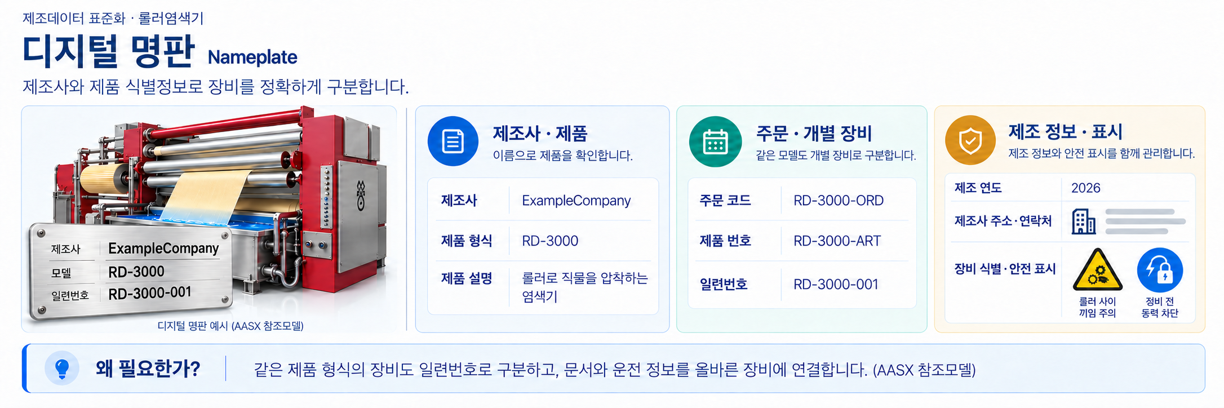
그림 13 Nameplate 개념도
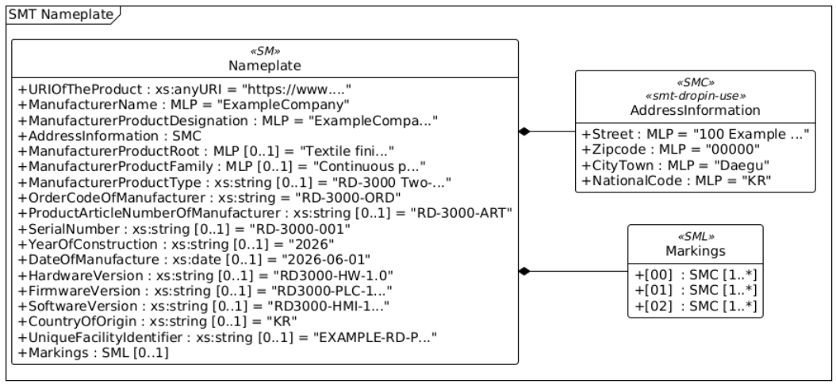
그림 14 Nameplate 주요 구조 UML diagram
○ 외부 참조모델: IDTA Digital Nameplate 3.0.2 배포본 / 서브모델 버전 3.0
○ 서브모델 및 주요 구성요소 특징
제조사와 제품을 식별하는 명판 정보이다. ExampleCompany, RD-3000과 주소·제작정보는 입력 형식을 보여 주는 참조모델 예시이다.
○ 서브모델 구성요소 적용 가이드
• 유지: 제품 URI, 제조사·제품명, 제품군·형식과 주문·품목 식별정보 등 현재 AASX에 포함된 표준 항목의 이름과 semanticId를 유지한다.
• 값 적용: AddressInformation에는 Street, Zipcode, CityTown, NationalCode를 넣고, Markings 목록에는 마킹명·파일·추가 설명을 기록한다. 표준 목록 항목은 idShort를 별도로 지정하지 않는다.
• 원본 준수: Markings CD는 포함된 IDTA 원본을 사용한다. 표준 요소 semanticId와 원본 CD id가 다르더라도 연결만을 위해 임의의 표준 CD를 새로 작성하지 않는다.
장비 특화가 없는 표준 상세표는 생략하며 UML·IDTA 원본·AASX를 참조한다.
idShort: | Nameplate
Class: | Submodel
semanticId: | https://admin-shell.io/idta/nameplate/3/0/Nameplate
Parent: | RollerDyeingMachine
Explanation: | Contains the nameplate information attached to the product | 롤러염색기의 제조사·제품명·주소·제작 및 버전 정보를 담은 명판 정보이다. 제품의 식별정보를 구매·설치 자료와 대조할 때 사용한다.
[SME type]  idShort | semanticId  Description@ko | [valueType]  example | card.
[Prop]  URIOfTheProduct | 0112/2///61987#ABN590#002  제품을 구분하는 주소형 식별자이다. 제품 이름이 같더라도 이 주소로 제품 정보를 구별하고 관련 자료를 연결한다. | [AnyUri]  https://www.smart-factory.kr/ids/asset/RollerDyeingMachine/1/0 | 1
[MLP]  ManufacturerName | 0112/2///61987#ABA565#009  제품의 설계·제조와 시장 공급에 책임을 지는 제조사의 이름이다. ExampleCompany는 작성 형식을 보여 주는 예시이다. | [-]  ExampleCompany@en | 1
[MLP]  ManufacturerProductDesignation | 0112/2///61987#ABA567#009  제조사가 부여한 제품 명칭이다. 이 예시는 두 개의 롤러로 직물을 압착하는 패딩 염색 장비를 나타낸다. | [-]  ExampleCompany Roller Dyeing Machine (Pad Dyeing Padder)@en | 1
[SMC]  AddressInformation | https://admin-shell.io/zvei/nameplate/1/0/ContactInformations/AddressInformation  제조사 주소를 구성하는 정보 묶음이다. 도로명·우편번호·도시·국가 코드를 함께 확인한다. | [-]  4 elements | 1
[MLP]  ManufacturerProductRoot | 0112/2///61360_7#AAS011#001  제조사가 제품을 분류하는 최상위 제품군이다. 예시의 Textile finishing machinery는 섬유 가공 기계를 뜻한다. | [-]  Textile finishing machinery@en | 0..1
[MLP]  ManufacturerProductFamily | 0112/2///61987#ABP464#002  최상위 제품군 아래의 제품 계열이다. 이 예시는 연속식 패딩 염색 장비 계열을 나타낸다. | [-]  Continuous pad dyeing machinery@en | 0..1
[Prop]  ManufacturerProductType | 0112/2///61987#ABA300#008  같은 제품 계열에서 형식이나 변형 모델을 구분하는 명칭이다. 모델별 사양을 확인할 때 사용한다. | [String]  RD-3000 Two-bowl pad dyeing padder | 0..1
[Prop]  OrderCodeOfManufacturer | 0112/2///61987#ABA950#008  제조사가 주문용으로 부여한 코드이다. 발주 자료의 장비와 해당 제품을 대조할 때 사용한다. | [String]  RD-3000-ORD | 1
[Prop]  ProductArticleNumberOfManufacturer | 0112/2///61987#ABA581#007  제조사가 제품을 구분하기 위해 부여한 품목 번호이다. 주문 코드나 개별 장비의 일련번호와 구분하여 읽는다. | [String]  RD-3000-ART | 0..1
[Prop]  SerialNumber | 0112/2///61987#ABA951#009  제조된 개별 장비를 구분하는 일련번호이다. 동일 모델의 다른 장비와 이력을 구별할 때 사용한다. | [String]  RD-3000-001 | 0..1
[Prop]  YearOfConstruction | 0112/2///61987#ABP000#002  장비의 제조가 완료된 연도이다. 예시값 2026은 실제 제조 이력이 확정되었다는 뜻은 아니다. | [String]  2026 | 0..1
[Prop]  DateOfManufacture | 0112/2///61987#ABB757#007  제품이 제조된 날짜이다. 연도·월·일 형식으로 기록한다. | [Date]  2026-06-01 | 0..1
[Prop]  HardwareVersion | 0112/2///61987#ABA926#008  장비에 제공된 하드웨어의 버전이다. 구성품이나 개정 사양을 구분할 때 사용한다. | [String]  RD3000-HW-1.0 | 0..1
[Prop]  FirmwareVersion | 0112/2///61987#ABA302#006  장비에 설치된 펌웨어의 버전이다. 제어기 프로그램의 개정 상태를 확인한다. | [String]  RD3000-PLC-1.0.0 | 0..1
[Prop]  SoftwareVersion | 0112/2///61987#ABA601#008  장비가 사용하는 소프트웨어의 버전이다. 예시에서는 HMI 소프트웨어 버전을 나타낸다. | [String]  RD3000-HMI-1.0.0 | 0..1
[Prop]  CountryOfOrigin | 0112/2///61987#ABP462#001  제품이 제조된 국가를 나타내는 코드이다. KR은 대한민국을 뜻한다. | [String]  KR | 0..1
[Prop]  UniqueFacilityIdentifier | https://admin-shell.io/idta/nameplate/3/0/UniqueFacilityIdentifier  제품과 관련된 사업장이나 시설을 구분하는 식별자이다. 예시 사업장 코드로 실제 시설 등록 여부를 뜻하지 않는다. | [String]  EXAMPLE-RD-PLANT-01 | 0..1
[SML]  Markings | 0112/2///61360_7#AAS006#001  제품에 표시하는 마킹 정보를 모은 목록이다. 각 항목의 마킹명·파일·추가 설명을 함께 확인한다. | [-]  3 elements | 0..1

idShort: | AddressInformation
Class: | SubmodelElementCollection
semanticId: | https://admin-shell.io/zvei/nameplate/1/0/ContactInformations/AddressInformation
Parent: | Nameplate
Explanation: | Note: this set of information is defined by SMT drop-in "Address Information" | 제조사 주소를 구성하는 정보 묶음이다. 도로명·우편번호·도시·국가 코드를 함께 확인한다.
[SME type]  idShort | semanticId  Description@ko | [valueType]  example | card.
[MLP]  Street | 0173-1#02-AAO128#002  주소의 도로명과 건물 번호이다. 이 표의 주소는 입력 형식을 보여 주는 예시이다. | [-]  100 Example Textile-ro@en | 1
[MLP]  Zipcode | 0173-1#02-AAO129#002  주소의 우편번호이다. 값 뒤의 @en은 다국어 문자열의 언어 표시이다. | [-]  00000@en | 1
[MLP]  CityTown | 0173-1#02-AAO132#002  제조사 주소의 도시 또는 지역 이름이다. | [-]  Daegu@en | 1
[MLP]  NationalCode | 0173-1#02-AAO134#002  주소가 속한 국가의 코드이다. KR은 대한민국을 뜻하며 @en은 문자열의 언어 표시이다. | [-]  KR@en | 1

idShort: | Markings
Class: | SubmodelElementList
semanticId: | 0112/2///61360_7#AAS006#001
Parent: | Nameplate
Explanation: | Note: CE marking is declared as mandatory according to EU Blue Guide | 제품에 표시하는 마킹 정보를 모은 목록이다. 각 항목의 마킹명·파일·추가 설명을 함께 확인한다.
[SME type]  idShort | semanticId  Description@ko | [valueType]  example | card.
[SMC]  - | 0112/2///61360_7#AAS009#001  제품 마킹 한 개의 정보이다. 마킹명·파일·추가 설명을 함께 확인한다. | [-]  3 elements | 1..*
[SMC]  - | 0112/2///61360_7#AAS009#001  제품 마킹 한 개의 정보이다. 마킹명·파일·추가 설명을 함께 확인한다. | [-]  3 elements | 1..*
[SMC]  - | 0112/2///61360_7#AAS009#001  제품 마킹 한 개의 정보이다. 마킹명·파일·추가 설명을 함께 확인한다. | [-]  3 elements | 1..*

idShort: | -
Class: | SubmodelElementCollection
semanticId: | 0112/2///61360_7#AAS009#001
Parent: | Markings
Explanation: | Note: CE marking is declared as mandatory according to the Blue Guide of the EU-Commission | 제품 마킹 한 개의 정보이다. 마킹명·파일·추가 설명을 함께 확인한다.
[SME type]  idShort | semanticId  Description@ko | [valueType]  example | card.
[Prop]  MarkingName | 0112/2///61987#ABA231#009  제품 마킹을 구분하는 이름이다. 파일과 추가 설명을 함께 보아 표시의 의미를 확인한다. | [String]  EquipmentIdentification | 1
[File]  MarkingFile | 0112/2///61987#ABO100#002  마킹 그림이나 설명 파일의 위치이다. 표시된 경로를 통해 해당 파일을 연결한다. | [-]  /aasx/files/markings/RD3000_Marking1.html | 1
[Prop]  MarkingAdditionalText | 0112/2///61987#ABB146#007  마킹에 덧붙이는 설명이다. 이 모델의 마킹은 예시이므로 실제 인증이나 설치된 라벨로 해석하지 않는다. | [String]  Example equipment identification: RD-3000-001, two-bowl roller dyeing padder. Illustrative marking; not a certification or verified installed label. | 0..*

idShort: | -
Class: | SubmodelElementCollection
semanticId: | 0112/2///61360_7#AAS009#001
Parent: | Markings
Explanation: | Note: CE marking is declared as mandatory according to the Blue Guide of the EU-Commission | 제품 마킹 한 개의 정보이다. 마킹명·파일·추가 설명을 함께 확인한다.
[SME type]  idShort | semanticId  Description@ko | [valueType]  example | card.
[Prop]  MarkingName | 0112/2///61987#ABA231#009  제품 마킹을 구분하는 이름이다. 파일과 추가 설명을 함께 보아 표시의 의미를 확인한다. | [String]  RollerNipWarning | 1
[File]  MarkingFile | 0112/2///61987#ABO100#002  마킹 그림이나 설명 파일의 위치이다. 표시된 경로를 통해 해당 파일을 연결한다. | [-]  /aasx/files/markings/RD3000_Marking2.html | 1
[Prop]  MarkingAdditionalText | 0112/2///61987#ABB146#007  마킹에 덧붙이는 설명이다. 이 모델의 마킹은 예시이므로 실제 인증이나 설치된 라벨로 해석하지 않는다. | [String]  Example nip warning: keep hands clear of rotating rollers and the nip zone. Illustrative marking; not a certification or verified installed label. | 0..*

idShort: | -
Class: | SubmodelElementCollection
semanticId: | 0112/2///61360_7#AAS009#001
Parent: | Markings
Explanation: | Note: CE marking is declared as mandatory according to the Blue Guide of the EU-Commission | 제품 마킹 한 개의 정보이다. 마킹명·파일·추가 설명을 함께 확인한다.
[SME type]  idShort | semanticId  Description@ko | [valueType]  example | card.
[Prop]  MarkingName | 0112/2///61987#ABA231#009  제품 마킹을 구분하는 이름이다. 파일과 추가 설명을 함께 보아 표시의 의미를 확인한다. | [String]  IsolationBeforeMaintenance | 1
[File]  MarkingFile | 0112/2///61987#ABO100#002  마킹 그림이나 설명 파일의 위치이다. 표시된 경로를 통해 해당 파일을 연결한다. | [-]  /aasx/files/markings/RD3000_Marking3.html | 1
[Prop]  MarkingAdditionalText | 0112/2///61987#ABB146#007  마킹에 덧붙이는 설명이다. 이 모델의 마킹은 예시이므로 실제 인증이나 설치된 라벨로 해석하지 않는다. | [String]  Example maintenance marking: isolate electrical power and compressed air before maintenance. Illustrative marking; not a certification or verified installed label. | 0..*

나. HandoverDocumentation 서브모델
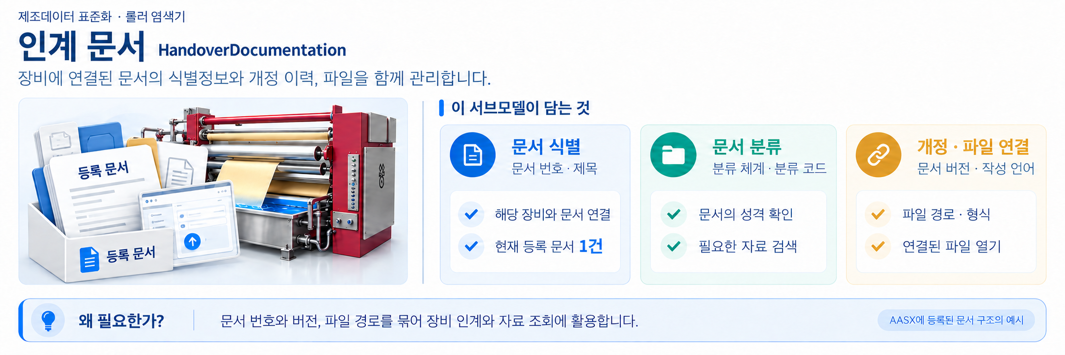
그림 15 HandoverDocumentation 개념도
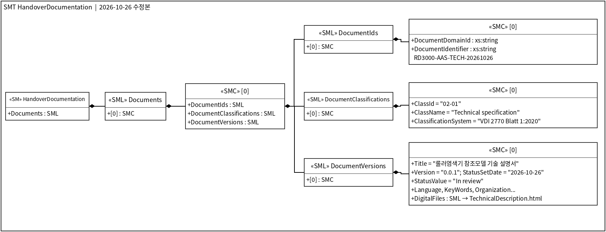
그림 16 HandoverDocumentation 주요 구조 UML diagram
○ 외부 참조모델: IDTA Handover Documentation 2.0.2 배포본 / 서브모델 버전 2.0
○ 서브모델 및 주요 구성요소 특징
IDTA Handover Documentation V2.0의 2.3절 표 1에서는 VDI 2770 Blatt 1:2020에 따른 문서 분류 코드 02-01을 Technical specification으로 제시한다. 본 참조모델의 「롤러염색기 참조모델 기술 설명서」는 적용 공정과 장비 유형, 작업 폭, 닙 롤러 수, 설치 치수 등 TechnicalData에 수록된 기술사양 예시와 데이터 해석 조건을 설명하는 문서이다. 이러한 기술사양 설명을 문서의 주된 용도로 판단하여 ClassId=02-01, ClassName=Technical specification을 적용한다.
기존 수정·검증 보고서는 모델의 변경 이력과 검사 결과를 기록하는 문서이므로 기술사양 설명서와 구분하여 과거 보조 이력으로 보존한다. 현재 연결된 기술 설명서는 참조모델 작성 예시이며 실제 제조사의 승인 사양서가 아니므로 StatusValue는 In review로 유지한다. 향후 실제 장비 문서로 교체할 때에는 문서 내용에 따라 분류를 재검토하고 제목·버전·승인 상태·DigitalFiles 경로를 함께 갱신한다.
○ 서브모델 구성요소 적용 가이드
• 유지: Documents와 DocumentIds, DocumentClassifications, DocumentVersions 및 하위 Language, DigitalFiles 구조를 사용한다.
• 값 적용: 문서 이름·설명·분류·버전·조직·파일 정보를 롤러염색기 예시로 기록한다. 문서에 적힌 제목과 실제 첨부파일의 역할을 대조하여 사용한다.
• 적용: 문서가 추가되면 표준 Documents 목록에 항목을 추가하고 식별·분류·버전 정보를 함께 작성한다. 파일 경로는 AASX 내부 파일의 실제 경로와 일치해야 한다.
idShort: | HandoverDocumentation
Class: | Submodel
semanticId: | 0173-1#01-AHF578#003
Parent: | -
Explanation: | The Submodel defines a set meta data for the handover of documentation from the manufacturer to the operator for industrial equipment | 장비 인수 시 전달하는 문서의 식별·분류·버전과 파일을 연결하는 정보이다. 이 모델에는 롤러염색기 참조모델 기술 설명서의 예시 정보가 들어 있다.
[SME type]  idShort | semanticId  Description@ko | [valueType]  example | card.
[SML]  Documents | 0173-1#02-ABI500#003  장비 인수 시 함께 전달할 문서 정보를 모은 목록이다. 문서별 식별·분류·버전 정보를 연결한다. | [-]  1 elements | 1

idShort: | Documents
Class: | SubmodelElementList
semanticId: | 0173-1#02-ABI500#003
Parent: | HandoverDocumentation
Explanation: | - | 장비 인수 시 함께 전달할 문서 정보를 모은 목록이다. 문서별 식별·분류·버전 정보를 연결한다.
[SME type]  idShort | semanticId  Description@ko | [valueType]  example | card.
[SMC]  - | 0173-1#02-ABI500#003/0173-1#01-AHF579#003  장비에 연결된 문서 한 건의 정보이다. 문서 식별·분류·개정 정보를 묶어 기록한다. | [-]  3 elements | 1..*

idShort: | -
Class: | SubmodelElementCollection
semanticId: | 0173-1#02-ABI500#003/0173-1#01-AHF579#003
Parent: | Documents
Explanation: | This SubmodelElementCollection holds the information for a VDI 2770 Document entity | 장비에 연결된 문서 한 건의 정보이다. 문서 식별·분류·개정 정보를 묶어 기록한다.
[SME type]  idShort | semanticId  Description@ko | [valueType]  example | card.
[SML]  DocumentIds | 0173-1#02-ABI501#003  한 문서를 식별하는 번호를 모은 목록이다. 문서 번호의 적용 범위와 대표 번호 여부를 함께 기록한다. | [-]  1 elements | 1
[SML]  DocumentClassifications | 0173-1#02-ABI502#003  문서의 종류를 분류체계에 따라 기록한 목록이다. 분류 코드와 이름, 사용한 체계를 함께 확인한다. | [-]  1 elements | 1
[SML]  DocumentVersions | 0173-1#02-ABI503#003  문서의 개정별 정보를 모은 목록이다. 제목·버전·상태·작성 조직·파일을 연결한다. | [-]  1 elements | 1

idShort: | DocumentIds
Class: | SubmodelElementList
semanticId: | 0173-1#02-ABI501#003
Parent: | -
Explanation: | - | 한 문서를 식별하는 번호를 모은 목록이다. 문서 번호의 적용 범위와 대표 번호 여부를 함께 기록한다.
[SME type]  idShort | semanticId  Description@ko | [valueType]  example | card.
[SMC]  - | 0173-1#02-ABI501#003/0173-1#01-AHF580#003  문서 식별번호 한 개의 정보이다. 적용 범위와 번호, 대표 번호 여부를 함께 확인한다. | [-]  2 elements | 1..*

idShort: | -
Class: | SubmodelElementCollection
semanticId: | 0173-1#02-ABI501#003/0173-1#01-AHF580#003
Parent: | DocumentIds
Explanation: | This SubmodelElementCollection holds the information for a VDI 2770 Document entity | 문서 식별번호 한 개의 정보이다. 적용 범위와 번호, 대표 번호 여부를 함께 확인한다.
[SME type]  idShort | semanticId  Description@ko | [valueType]  example | card.
[Prop]  DocumentDomainId | 0173-1#02-ABH994#003  문서 번호가 유일하게 사용되는 범위의 식별자이다. 같은 문서 번호라도 적용 범위가 다르면 구분한다. | [String]  https://www.smart-factory.kr/ids/aas/RollerDyeingMachine/1/0 | 1
[Prop]  DocumentIdentifier | 0173-1#02-AAO099#004  문서를 구분하는 식별번호이다. 파일명과 별도로 문서의 이력과 참조를 연결할 때 사용한다. | [String]  RD3000-AAS-TECH-20261026 | 1

idShort: | DocumentClassifications
Class: | SubmodelElementList
semanticId: | 0173-1#02-ABI502#003
Parent: | -
Explanation: | - | 문서의 종류를 분류체계에 따라 기록한 목록이다. 분류 코드와 이름, 사용한 체계를 함께 확인한다.
[SME type]  idShort | semanticId  Description@ko | [valueType]  example | card.
[SMC]  - | 0173-1#02-ABI502#003/0173-1#01-AHF581#003  문서 분류 한 개의 정보이다. 분류 코드·이름·분류체계를 함께 확인한다. | [-]  3 elements | 1..*

idShort: | -
Class: | SubmodelElementCollection
semanticId: | 0173-1#02-ABI502#003/0173-1#01-AHF581#003
Parent: | DocumentClassifications
Explanation: | Set of information for describing the classification of the Document according to a ClassificationSystem | 문서 분류 한 개의 정보이다. 분류 코드·이름·분류체계를 함께 확인한다.
[SME type]  idShort | semanticId  Description@ko | [valueType]  example | card.
[Prop]  ClassId | 0173-1#02-ABH996#003  문서 분류체계 안에서 해당 문서 종류를 구분하는 코드이다. | [String]  02-01 | 1
[MLP]  ClassName | 0173-1#02-ABJ219#002  문서 분류의 이름이다. Technical specification은 기술 사양 문서를 뜻한다. | [-]  Technical specification@en | 1
[Prop]  ClassificationSystem | 0173-1#02-ABH997#003  분류에 사용한 체계의 이름이다. 같은 분류 코드라도 체계가 다르면 의미가 달라질 수 있다. | [String]  VDI 2770 Blatt 1:2020 | 1

idShort: | DocumentVersions
Class: | SubmodelElementList
semanticId: | 0173-1#02-ABI503#003
Parent: | -
Explanation: | - | 문서의 개정별 정보를 모은 목록이다. 제목·버전·상태·작성 조직·파일을 연결한다.
[SME type]  idShort | semanticId  Description@ko | [valueType]  example | card.
[SMC]  - | 0173-1#02-ABI503#003/0173-1#01-AHF582#003  문서 개정 한 개의 정보이다. 언어·제목·버전·상태·작성 조직과 디지털 파일을 함께 확인한다. | [-]  11 elements | 1..*

idShort: | -
Class: | SubmodelElementCollection
semanticId: | 0173-1#02-ABI503#003/0173-1#01-AHF582#003
Parent: | DocumentVersions
Explanation: | - | 문서 개정 한 개의 정보이다. 언어·제목·버전·상태·작성 조직과 디지털 파일을 함께 확인한다.
[SME type]  idShort | semanticId  Description@ko | [valueType]  example | card.
[SML]  Language | 0173-1#02-AAN468#008  문서에 사용된 언어를 나타내는 목록이다. ko는 한국어를 뜻한다. | [-]  1 elements | 1
[Prop]  Version | 0173-1#02-AAP003#005  문서의 개정 버전이다. 같은 제목의 문서를 개정별로 구분할 때 사용한다. | [String]  0.0.1 | 1
[MLP]  Title | 0173-1#02-ABG940#003  문서의 제목이다. @ko는 이 제목이 한국어 문자열임을 나타낸다. | [-]  롤러염색기 참조모델 기술 설명서@ko | 1
[MLP]  Subtitle | 0173-1#02-ABH998#003  문서의 부제목이다. 제목을 보충하여 문서의 범위나 목적을 설명한다. | [-]  참조모델 사양 예시와 데이터 구성@ko | 0..1
[MLP]  Description | 0173-1#02-AAN466#004  문서의 주요 내용을 간략하게 설명하는 문자열이다. 문서를 열기 전에 다루는 범위를 확인한다. | [-]  롤러염색기 참조모델의 적용 범위, 기술사양 예시, 서브모델 구성 및 데이터 사용 조건을 설명함. 제조사 승인 기술사양서 또는 현장 검증 결과가 아닌 모델 작성 예시임.@ko | 1
[MLP]  KeyWords | 0173-1#02-ABH999#003  문서를 찾거나 분류할 때 사용할 핵심어이다. 예시에서는 장비·모델·검토 주제를 나타낸다. | [-]  롤러염색기; 패더; AAS; 예시값; IDTA@ko | 0..1
[Prop]  StatusSetDate | 0173-1#02-ABI000#003  문서 상태가 설정된 날짜이다. 문서 상태값과 함께 이력 확인에 사용한다. | [Date]  2026-10-26 | 1
[Prop]  StatusValue | 0173-1#02-ABI001#003  해당 문서 버전의 검토·배포 상태이다. 예시의 In review는 검토 중임을 뜻한다. | [String]  In review | 1
[Prop]  OrganizationShortName | https://api.eclass-cdp.com/0173-1-02-ABI002-003  문서 작성 조직의 약칭이다. 예시 조직명이며 실제 기관을 확정한 정보가 아니다. | [String]  ExampleCompany | 1
[Prop]  OrganizationOfficialName | 0173-1#02-ABI004#003  문서 작성 조직의 정식 명칭이다. 예시에서는 참조모델 작성용 가상 조직을 나타낸다. | [String]  ExampleCompany (illustrative reference-model organization) | 1
[SML]  DigitalFiles | 0173-1#02-ABK126#002  해당 문서 버전에 연결된 디지털 파일 목록이다. 실제 파일의 경로와 형식을 확인한다. | [-]  1 elements | 1

idShort: | Language
Class: | SubmodelElementList
semanticId: | 0173-1#02-AAN468#008
Parent: | -
Explanation: | - | 문서에 사용된 언어를 나타내는 목록이다. ko는 한국어를 뜻한다.
[SME type]  idShort | semanticId  Description@ko | [valueType]  example | card.
[Prop]  - | 0173-1#02-AAN468#008  문서에 사용된 언어 코드이다. ko는 한국어를 뜻한다. | [String]  ko | 1..*

idShort: | DigitalFiles
Class: | SubmodelElementList
semanticId: | 0173-1#02-ABK126#002
Parent: | -
Explanation: | - | 해당 문서 버전에 연결된 디지털 파일 목록이다. 실제 파일의 경로와 형식을 확인한다.
[SME type]  idShort | semanticId  Description@ko | [valueType]  example | card.
[File]  - | 0173-1#02-ABK126#002  문서 디지털 파일 한 개의 위치이다. AASX 내부 파일의 실제 경로와 대조하여 연결한다. | [-]  /aasx/files/RollerDyeingMachine_TechnicalDescription.html | 1..*

다. TechnicalData 서브모델
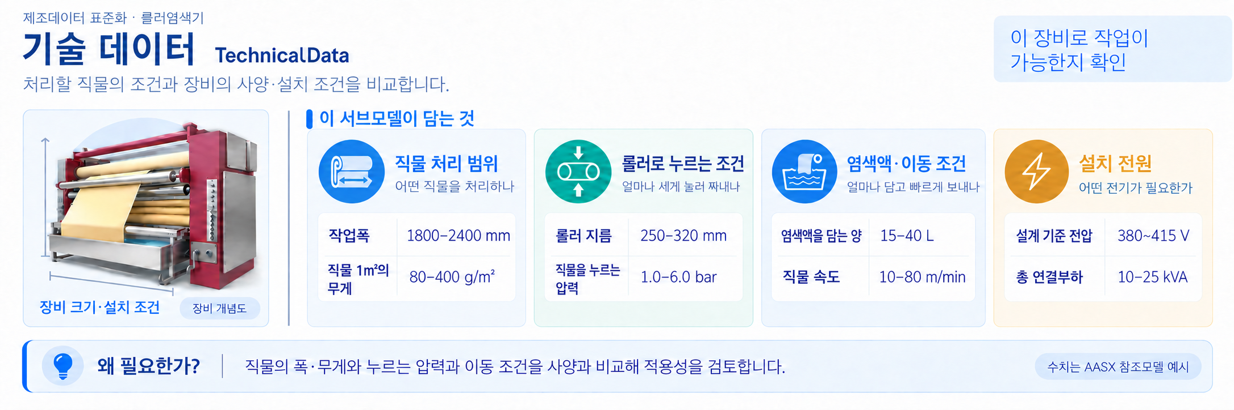
그림 17 TechnicalData 개념도
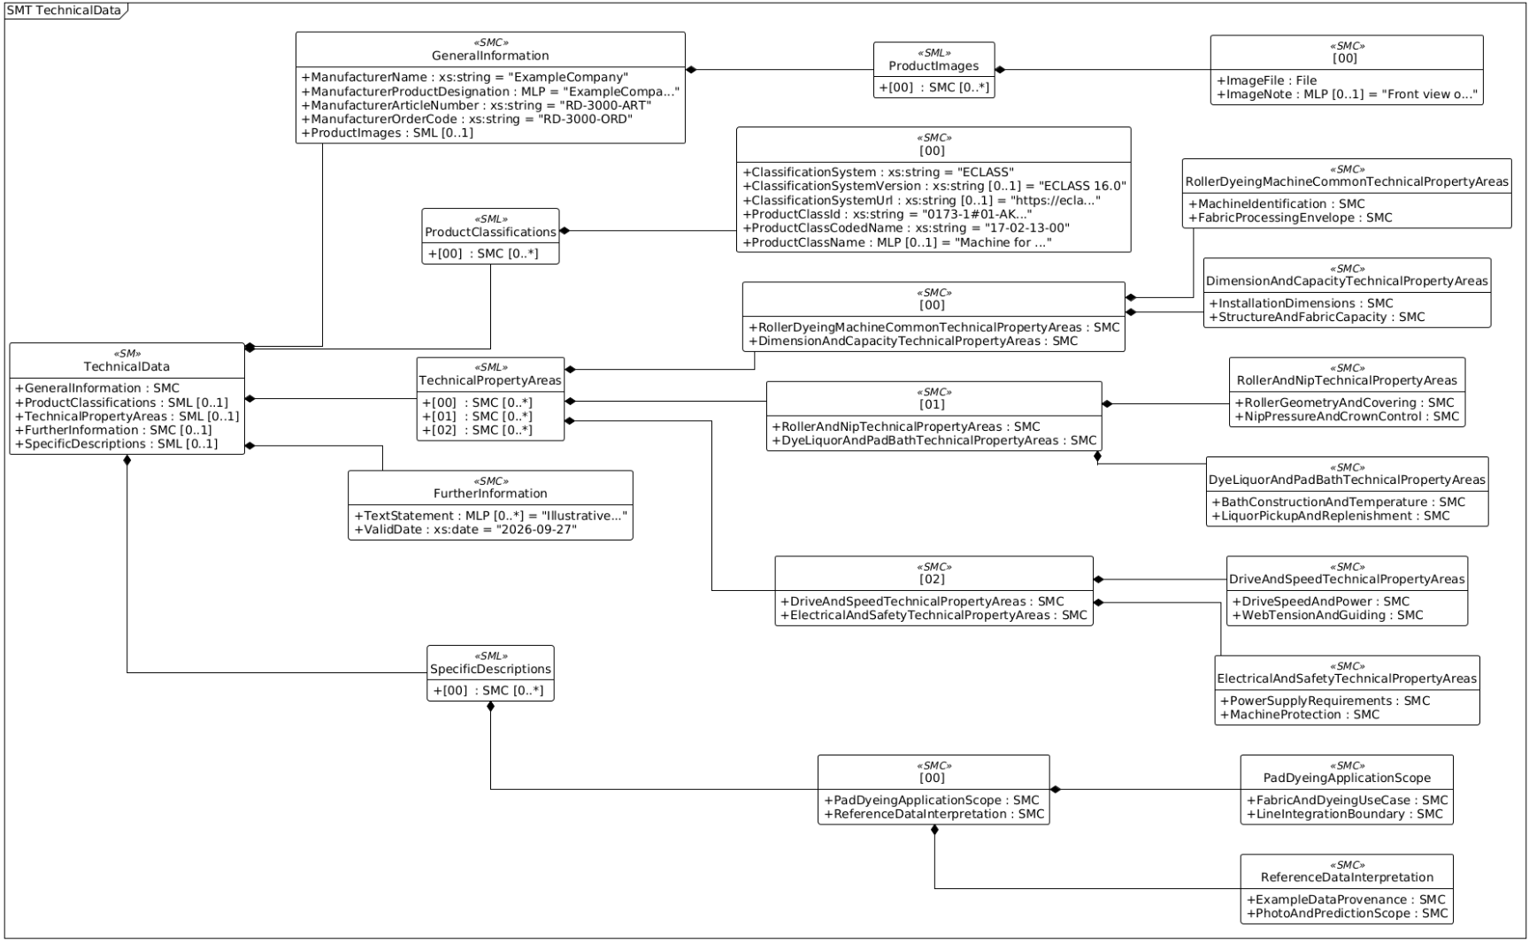
그림 18 TechnicalData 주요 구조 UML diagram
○ 외부 참조모델: IDTA Technical Data 2.0.2 배포본 / 서브모델 버전 2.0
○ 서브모델 및 주요 구성요소 특징
작업할 직물과 설치 조건을 장비 사양과 비교하는 정보이다. 표준 TechnicalPropertyAreas 목록 안에서 장비·설치, 패딩·염액, 구동·전원·안전의 3개 영역을 구분한다.
○ 서브모델 구성요소 적용 가이드
• 유지: GeneralInformation, ProductClassifications, TechnicalPropertyAreas, FurtherInformation과 해당 표준 식별자를 사용한다.
• 장비 특화: 작업폭·롤러 직경·롤러 압력·염액조·픽업률·직물 속도·설치 치수·전원 항목을 기능별 SMC에 구분하였다. 자체 범위값은 Min/Max Property로 분리하고 단위는 CD에서 확인한다.
• 값 적용: SML 바로 아래 3개 SMC에는 idShort를 부여하지 않는다. 하위의 실제 항목명과 순서는 제공된 상세 표 및 AASX 구조를 따른다.
• 분류: ECLASS 16.0의 Machine for textile finishing, 코드 17-02-13-00, 식별자 0173-1#01-AKJ695#012를 사용한다. 패딩 염색의 범위와 후속 공정 제외사항은 SpecificDescriptions에서 설명한다. 직물에 염액을 부여하고 압착하는 패딩 염색은 제직·편직 이후의 섬유 가공에 해당하므로 이 분류를 가장 가까운 제품 클래스로 선정하였다.
• 사양 해석: 표의 최솟값과 최댓값은 참조모델 예시이다. 실제 제품을 선정할 때 제조사의 확정 사양과 공정 요구사항을 별도로 확인한다.
○ 서브모델 구성요소 상세 정보 테이블

idShort: | TechnicalData
Class: | Submodel
semanticId: | 0173-1#01-AHX837#002
Parent: | RollerDyeingMachine
Explanation: | Submodel containing technical data of the asset and associated product classificatons | 롤러염색기의 제품 정보·제품 분류·기술사양·보충 설명을 담은 정보이다. 작업할 직물과 설치 조건을 장비의 사양 예시와 비교할 때 사용한다.
[SME type]  idShort | semanticId  Description@ko | [valueType]  example | card.
[SMC]  GeneralInformation | 0173-1#02-ABK161#002/0173-1#01-AHX838#002  제품을 주문하고 제조사를 식별하는 기본 정보 묶음이다. 제품명·제조사·품목 및 주문 코드·사진을 연결한다. | [-]  5 elements | 1
[SML]  ProductClassifications | 0173-1#02-ABK162#002  제품을 분류체계의 제품 클래스와 연결하는 목록이다. 체계·버전·클래스 식별자·코드·이름을 함께 확인한다. | [-]  1 elements | 0..1
[SML]  TechnicalPropertyAreas | 0173-1#02-ABK163#002  제품의 기술사양을 기능이나 분야별로 나누어 담는 목록이다. 하위 영역에서 장비의 세부 사양을 확인한다. | [-]  3 elements | 0..1
[SMC]  FurtherInformation | 0173-1#02-ABK164#002  제품 정보의 적용 범위와 유효 날짜 등 보충 설명을 담은 정보 묶음이다. | [-]  2 elements | 0..1
[SML]  SpecificDescriptions | 0173-1#02-ABM221#001  제품의 사용 목적이나 적용 분야별 설명을 모은 목록이다. 롤러염색기 예시의 적용 범위를 확인한다. | [-]  1 elements | 0..1

idShort: | GeneralInformation
Class: | SubmodelElementCollection
semanticId: | 0173-1#02-ABK161#002/0173-1#01-AHX838#002
Parent: | TechnicalData
Explanation: | - | 제품을 주문하고 제조사를 식별하는 기본 정보 묶음이다. 제품명·제조사·품목 및 주문 코드·사진을 연결한다.
[SME type]  idShort | semanticId  Description@ko | [valueType]  example | card.
[Prop]  ManufacturerName | 0173-1#02-AAO677#004  제품의 설계·제조와 시장 공급에 책임을 지는 제조사의 이름이다. ExampleCompany는 작성 형식을 보여 주는 예시이다. | [String]  ExampleCompany | 1
[MLP]  ManufacturerProductDesignation | 0173-1#02-AAW338#003  제조사가 부여한 제품 명칭이다. 이 예시는 두 개의 롤러로 직물을 압착하는 패딩 염색 장비를 나타낸다. | [-]  ExampleCompany Roller Dyeing Machine (Pad Dyeing Padder)@en | 1
[Prop]  ManufacturerArticleNumber | 0173-1#02-AAO676#005  제조사가 제품을 구분하기 위해 부여한 품목 번호이다. 구매 자료의 제품과 대조할 때 사용한다. | [String]  RD-3000-ART | 1
[Prop]  ManufacturerOrderCode | 0173-1#02-AAO227#004  제조사가 주문에 사용하는 제품 코드이다. 발주할 모델과 사양을 구분할 때 사용한다. | [String]  RD-3000-ORD | 1
[SML]  ProductImages | 0173-1#02-ABM220#001  제품을 보여 주는 사진이나 이미지 정보를 모은 목록이다. 파일과 설명을 함께 확인한다. | [-]  1 elements | 0..1

idShort: | ProductImages
Class: | SubmodelElementList
semanticId: | 0173-1#02-ABM220#001
Parent: | GeneralInformation
Explanation: | - | 제품을 보여 주는 사진이나 이미지 정보를 모은 목록이다. 파일과 설명을 함께 확인한다.
[SME type]  idShort | semanticId  Description@ko | [valueType]  example | card.
[SMC]  - | 0173-1#02-ABM220#001/0173-1#01-AHY911#001  제품 이미지 한 개의 정보이다. 이미지 파일과 사진 설명을 함께 확인한다. | [-]  2 elements | 0..*

idShort: | -
Class: | SubmodelElementCollection
semanticId: | 0173-1#02-ABM220#001/0173-1#01-AHY911#001
Parent: | ProductImages
Explanation: | - | 제품 이미지 한 개의 정보이다. 이미지 파일과 사진 설명을 함께 확인한다.
[SME type]  idShort | semanticId  Description@ko | [valueType]  example | card.
[File]  ImageFile | 0173-1#02-ABK291#002  제품 이미지 파일의 위치이다. 해당 경로로 사진을 연결하며 사진만으로 실제 제품 사양을 확정하지 않는다. | [-]  /aasx/files/images/ROLLERDYEINGMACHINE_ProductImage.jpg | 1
[MLP]  ImageNote | 0173-1#02-ABL423#001  제품 이미지에 덧붙이는 설명이다. 예시에서는 롤러염색기의 정면 이미지를 나타낸다. | [-]  Front view of ExampleCompany roller dyeing padder@en | 0..1

idShort: | ProductClassifications
Class: | SubmodelElementList
semanticId: | 0173-1#02-ABK162#002
Parent: | TechnicalData
Explanation: | - | 제품을 분류체계의 제품 클래스와 연결하는 목록이다. 체계·버전·클래스 식별자·코드·이름을 함께 확인한다.
[SME type]  idShort | semanticId  Description@ko | [valueType]  example | card.
[SMC]  - | 0173-1#02-ABK162#002/0173-1#01-AHX839#002  제품 분류 한 개의 정보이다. 분류체계·버전·클래스 식별자·코드·이름을 함께 확인한다. | [-]  6 elements | 0..*

idShort: | -
Class: | SubmodelElementCollection
semanticId: | 0173-1#02-ABK162#002/0173-1#01-AHX839#002
Parent: | ProductClassifications
Explanation: | - | 제품 분류 한 개의 정보이다. 분류체계·버전·클래스 식별자·코드·이름을 함께 확인한다.
[SME type]  idShort | semanticId  Description@ko | [valueType]  example | card.
[Prop]  ClassificationSystem | 0173-1#02-ABL424#001  분류에 사용한 체계의 이름이다. 같은 분류 코드라도 체계가 다르면 의미가 달라질 수 있다. | [String]  ECLASS | 1
[Prop]  ClassificationSystemVersion | 0173-1#02-AAR710#003  제품 분류에 사용한 분류체계의 버전이다. 버전별 코드와 정의 차이를 구분할 때 사용한다. | [String]  ECLASS 16.0 | 0..1
[Prop]  ClassificationSystemUrl | https://admin-shell.io/IDTA/TechnicalData/ProductClassifications/ProduktClassification/ClassificationSystemUrl/2/0  제품 분류체계의 웹 주소이다. 분류체계에 대한 추가 정보를 확인할 때 사용한다. | [String]  https://eclass.eu/ | 0..1
[Prop]  ProductClassId | 0173-1#02-ABG776#003  분류체계에서 제품 클래스를 구분하는 식별자이다. 예시에서는 섬유 가공 기계 클래스를 연결한다. | [String]  0173-1#01-AKJ695#012 | 1
[Prop]  ProductClassCodedName | 0173-1#02-ABK128#002  분류체계의 계층에서 해당 제품 클래스에 부여한 코드이다. 예시 코드는 17-02-13-00이다. | [String]  17-02-13-00 | 1
[MLP]  ProductClassName | 0173-1#02-ABK273#002  분류체계에 등록된 제품 클래스의 이름이다. Machine for textile finishing은 섬유 가공 기계를 뜻한다. | [-]  Machine for textile finishing@en | 0..1

표 6 Submodel Element List 'TechnicalPropertyAreas'
idShort: | TechnicalPropertyAreas
Class: | SubmodelElementList
semanticId: | 0173-1#02-ABK163#002
Parent: | TechnicalData
Explanation: | - | 기술사양을 기능이나 분야별로 나누어 담는 목록이다. 이 모델은 장비 공통·구조, 롤러·염액, 구동·전원 관련 사양을 묶어 제시한다.
[SME type]  idShort | semanticId  Description@ko | [valueType]  example | card.
[SMC]  - | 0173-1#02-ABL358#002/0173-1#01-AHX773#002  기능별 기술사양을 묶어 놓은 영역 한 개이다. 아래의 사양 묶음 이름을 보아 장비 구조·압착·염액·구동 등 어느 분야인지 구분한다. | [-]  2 elements | 0..*
[SMC]  - | 0173-1#02-ABL358#002/0173-1#01-AHX773#002  기능별 기술사양을 묶어 놓은 영역 한 개이다. 아래의 사양 묶음 이름을 보아 장비 구조·압착·염액·구동 등 어느 분야인지 구분한다. | [-]  2 elements | 0..*
[SMC]  - | 0173-1#02-ABL358#002/0173-1#01-AHX773#002  기능별 기술사양을 묶어 놓은 영역 한 개이다. 아래의 사양 묶음 이름을 보아 장비 구조·압착·염액·구동 등 어느 분야인지 구분한다. | [-]  2 elements | 0..*

표 7 Submodel Element Collection '목록 요소' (TechnicalPropertyAreas)
idShort: | -
Class: | SubmodelElementCollection
semanticId: | 0173-1#02-ABL358#002/0173-1#01-AHX773#002
Parent: | TechnicalPropertyAreas
Explanation: | Technical property area: MachineAndInstallation. | 기능별 기술사양을 묶어 놓은 영역 한 개이다. 아래의 사양 묶음 이름을 보아 장비 구조·압착·염액·구동 등 어느 분야인지 구분한다.
[SME type]  idShort | semanticId  Description@ko | [valueType]  example | card.
[SMC]  RollerDyeingMachineCommonTechnicalPropertyAreas | https://www.smart-factory.kr/ids/cd/RollerDyeingMachineCommonTechnicalPropertyAreas/1/0  장비의 형식과 처리 가능한 직물 범위를 모은 공통 사양이다. 모델과 직물 종류·가공 폭·롤러 수를 함께 확인한다. | [-]  2 elements | 1
[SMC]  DimensionAndCapacityTechnicalPropertyAreas | https://www.smart-factory.kr/ids/cd/DimensionAndCapacityTechnicalPropertyAreas/1/0  장비의 외형과 구조에 관한 사양 묶음이다. 설치 길이·높이, 장비 중량과 적용 직물의 평량 등을 확인한다. | [-]  2 elements | 1

표 8 Submodel Element Collection 'RollerDyeingMachineCommonTechnicalPropertyAreas'
idShort: | RollerDyeingMachineCommonTechnicalPropertyAreas
Class: | SubmodelElementCollection
semanticId: | https://www.smart-factory.kr/ids/cd/RollerDyeingMachineCommonTechnicalPropertyAreas/1/0
Parent: | -
Explanation: | Groups roller dyeing machine common technical property areas by their common function in the roller dyeing padder. | 장비의 형식과 처리 가능한 직물 범위를 모은 공통 사양이다. 모델과 직물 종류·가공 폭·롤러 수를 함께 확인한다.
[SME type]  idShort | semanticId  Description@ko | [valueType]  example | card.
[SMC]  MachineIdentification | https://www.smart-factory.kr/ids/cd/MachineIdentification/1/0  롤러염색기의 기계 유형과 모델을 구분하는 정보이다. 사양서에 적힌 장비가 어떤 형식인지 확인할 때 사용한다. | [-]  2 elements | 1
[SMC]  FabricProcessingEnvelope | https://www.smart-factory.kr/ids/cd/FabricProcessingEnvelope/1/0  이 장비에서 처리할 수 있는 직물 범위를 나타낸다. 직물 종류·최소 및 최대 가공 폭·압착 롤러 수를 함께 확인한다. | [-]  4 elements | 1

표 9 Submodel Element Collection 'MachineIdentification'
idShort: | MachineIdentification
Class: | SubmodelElementCollection
semanticId: | https://www.smart-factory.kr/ids/cd/MachineIdentification/1/0
Parent: | RollerDyeingMachineCommonTechnicalPropertyAreas
Explanation: | Groups machine identification by their common function in the roller dyeing padder. | 롤러염색기의 기계 유형과 모델을 구분하는 정보이다. 사양서에 적힌 장비가 어떤 형식인지 확인할 때 사용한다.
[SME type]  idShort | semanticId  Description@ko | [valueType]  example | card.
[Prop]  MachineType | https://www.smart-factory.kr/ids/cd/MachineType/1/0  롤러염색기의 기계 형식이다. 예시의 Two-bowl pad dyeing padder는 두 개의 롤러로 직물을 압착하는 패딩 염색 장비를 뜻한다. | [String]  Two-bowl pad dyeing padder | 1
[Prop]  ModelCode | https://www.smart-factory.kr/ids/cd/ModelCode/1/0  제조사 또는 작성자가 모델을 구분하기 위해 사용하는 코드이다. 같은 종류의 롤러염색기라도 모델별 사양을 구분하는 데 사용한다. | [String]  RD-3000 | 1

표 10 Submodel Element Collection 'FabricProcessingEnvelope'
idShort: | FabricProcessingEnvelope
Class: | SubmodelElementCollection
semanticId: | https://www.smart-factory.kr/ids/cd/FabricProcessingEnvelope/1/0
Parent: | RollerDyeingMachineCommonTechnicalPropertyAreas
Explanation: | Groups fabric processing envelope by their common function in the roller dyeing padder. | 이 장비에서 처리할 수 있는 직물 범위를 나타낸다. 직물 종류·최소 및 최대 가공 폭·압착 롤러 수를 함께 확인한다.
[SME type]  idShort | semanticId  Description@ko | [valueType]  example | card.
[Prop]  ApplicableFabricType | https://www.smart-factory.kr/ids/cd/ApplicableFabricType/1/0  장비의 적용 대상으로 제시한 직물 종류이다. 이 예시에는 직물과 편물을 기재하여 가공 대상의 범위를 나타낸다. | [String]  Woven and knitted | 1
[Prop]  MinWorkingWidth | https://www.smart-factory.kr/ids/cd/MinWorkingWidth/1/0  가공 가능한 직물 유효 폭 범위의 최솟값이다. 최대 가공 폭과 함께 보아 투입하려는 직물 폭이 사양 범위에 들어가는지 확인한다. | [Double]  1800 | 1
[Prop]  MaxWorkingWidth | https://www.smart-factory.kr/ids/cd/MaxWorkingWidth/1/0  가공 가능한 직물 유효 폭 범위의 최댓값이다. 최소 가공 폭과 함께 확인하며, 장비 전체 외형 폭과는 구분한다. | [Double]  2400 | 1
[Prop]  NumberOfNipRollers | https://www.smart-factory.kr/ids/cd/NumberOfNipRollers/1/0  직물을 사이에 두고 눌러 주는 압착 롤러의 개수이다. 예시값 2는 두 개의 롤러로 압착부를 구성한다는 뜻이다. | [Int]  2 | 1

표 11 Submodel Element Collection 'DimensionAndCapacityTechnicalPropertyAreas'
idShort: | DimensionAndCapacityTechnicalPropertyAreas
Class: | SubmodelElementCollection
semanticId: | https://www.smart-factory.kr/ids/cd/DimensionAndCapacityTechnicalPropertyAreas/1/0
Parent: | -
Explanation: | Groups dimension and capacity technical property areas by their common function in the roller dyeing padder. | 장비의 외형과 구조에 관한 사양 묶음이다. 설치 길이·높이, 장비 중량과 적용 직물의 평량 등을 확인한다.
[SME type]  idShort | semanticId  Description@ko | [valueType]  example | card.
[SMC]  InstallationDimensions | https://www.smart-factory.kr/ids/cd/InstallationDimensions/1/0  장비 외형의 길이와 높이를 정리한 사양이다. 설치 공간을 검토할 때 최소값과 최대값을 함께 확인한다. | [-]  4 elements | 1
[SMC]  StructureAndFabricCapacity | https://www.smart-factory.kr/ids/cd/StructureAndFabricCapacity/1/0  장비의 무게·프레임 재질과 적용 직물의 평량을 모은 사양이다. 장비 구조와 가공 대상 직물의 질량 조건을 구분하여 확인한다. | [-]  5 elements | 1

표 12 Submodel Element Collection 'InstallationDimensions'
idShort: | InstallationDimensions
Class: | SubmodelElementCollection
semanticId: | https://www.smart-factory.kr/ids/cd/InstallationDimensions/1/0
Parent: | DimensionAndCapacityTechnicalPropertyAreas
Explanation: | Groups installation dimensions by their common function in the roller dyeing padder. | 장비 외형의 길이와 높이를 정리한 사양이다. 설치 공간을 검토할 때 최소값과 최대값을 함께 확인한다.
[SME type]  idShort | semanticId  Description@ko | [valueType]  example | card.
[Prop]  MinMachineLength | https://www.smart-factory.kr/ids/cd/MinMachineLength/1/0  기계 전체 길이로 제시한 범위의 최솟값이다. 최대 길이와 함께 장비 외형을 비교하거나 설치 공간을 검토할 때 사용한다. | [Double]  3500 | 1
[Prop]  MaxMachineLength | https://www.smart-factory.kr/ids/cd/MaxMachineLength/1/0  기계 전체 길이로 제시한 범위의 최댓값이다. 이 값은 직물의 가공 길이가 아니라 장비 자체의 외형 길이를 뜻한다. | [Double]  5000 | 1
[Prop]  MinMachineHeight | https://www.smart-factory.kr/ids/cd/MinMachineHeight/1/0  기계 높이로 제시한 범위의 최솟값이다. 최대 높이와 함께 장비의 외형 크기를 파악할 때 사용한다. | [Double]  2200 | 1
[Prop]  MaxMachineHeight | https://www.smart-factory.kr/ids/cd/MaxMachineHeight/1/0  기계 높이로 제시한 범위의 최댓값이다. 설치 장소의 높이 조건을 검토할 때 장비의 실제 도면과 함께 확인한다. | [Double]  2800 | 1

표 13 Submodel Element Collection 'StructureAndFabricCapacity'
idShort: | StructureAndFabricCapacity
Class: | SubmodelElementCollection
semanticId: | https://www.smart-factory.kr/ids/cd/StructureAndFabricCapacity/1/0
Parent: | DimensionAndCapacityTechnicalPropertyAreas
Explanation: | Groups structure and fabric capacity by their common function in the roller dyeing padder. | 장비의 무게·프레임 재질과 적용 직물의 평량을 모은 사양이다. 장비 구조와 가공 대상 직물의 질량 조건을 구분하여 확인한다.
[SME type]  idShort | semanticId  Description@ko | [valueType]  example | card.
[Prop]  MinMachineWeight | https://www.smart-factory.kr/ids/cd/MinMachineWeight/1/0  기계 중량으로 제시한 범위의 최솟값이다. 최대 중량과 함께 장비 구성에 따른 무게 범위를 파악한다. | [Double]  3500 | 1
[Prop]  MaxMachineWeight | https://www.smart-factory.kr/ids/cd/MaxMachineWeight/1/0  기계 중량으로 제시한 범위의 최댓값이다. 운반이나 설치 조건을 검토할 때 실제 장비 구성의 중량과 대조한다. | [Double]  6000 | 1
[Prop]  MinFabricWeight | https://www.smart-factory.kr/ids/cd/MinFabricWeight/1/0  적용 가능한 직물 평량 범위의 최솟값이다. 평량은 직물의 단위 면적당 질량으로, 최대 평량과 함께 가공 대상 조건을 확인한다. | [Double]  80 | 1
[Prop]  MaxFabricWeight | https://www.smart-factory.kr/ids/cd/MaxFabricWeight/1/0  적용 가능한 직물 평량 범위의 최댓값이다. 직물 전체 한 롤의 무게가 아니라 단위 면적당 질량의 상한을 뜻한다. | [Double]  400 | 1
[Prop]  FrameMaterial | https://www.smart-factory.kr/ids/cd/FrameMaterial/1/0  장비를 지지하는 프레임의 재질이다. 예시에는 도장한 탄소강과 스테인리스강을 기재하여 구조 재료를 나타낸다. | [String]  Painted carbon steel / stainless steel | 1

표 14 Submodel Element Collection '목록 요소' (TechnicalPropertyAreas)
idShort: | -
Class: | SubmodelElementCollection
semanticId: | 0173-1#02-ABL358#002/0173-1#01-AHX773#002
Parent: | TechnicalPropertyAreas
Explanation: | Technical property area: PaddingAndDyeLiquor. | 기능별 기술사양을 묶어 놓은 영역 한 개이다. 아래의 사양 묶음 이름을 보아 장비 구조·압착·염액·구동 등 어느 분야인지 구분한다.
[SME type]  idShort | semanticId  Description@ko | [valueType]  example | card.
[SMC]  RollerAndNipTechnicalPropertyAreas | https://www.smart-factory.kr/ids/cd/RollerAndNipTechnicalPropertyAreas/1/0  압착 롤러의 구조와 압력 제어에 관한 사양이다. 롤러 직경·표면 피복과 압착 압력·폭방향 압력 보정 방식을 함께 확인한다. | [-]  2 elements | 1
[SMC]  DyeLiquorAndPadBathTechnicalPropertyAreas | https://www.smart-factory.kr/ids/cd/DyeLiquorAndPadBathTechnicalPropertyAreas/1/0  직물이 염액을 머금는 과정에 관한 사양이다. 염액조의 용량·온도·재질과 직물에 남기는 염액 비율, 보충 방식을 구분하여 확인한다. | [-]  2 elements | 1

표 15 Submodel Element Collection 'RollerAndNipTechnicalPropertyAreas'
idShort: | RollerAndNipTechnicalPropertyAreas
Class: | SubmodelElementCollection
semanticId: | https://www.smart-factory.kr/ids/cd/RollerAndNipTechnicalPropertyAreas/1/0
Parent: | -
Explanation: | Groups roller and nip technical property areas by their common function in the roller dyeing padder. | 압착 롤러의 구조와 압력 제어에 관한 사양이다. 롤러 직경·표면 피복과 압착 압력·폭방향 압력 보정 방식을 함께 확인한다.
[SME type]  idShort | semanticId  Description@ko | [valueType]  example | card.
[SMC]  RollerGeometryAndCovering | https://www.smart-factory.kr/ids/cd/RollerGeometryAndCovering/1/0  롤러의 크기와 표면 재료를 정리한 사양이다. 직경 범위·피복 재질·피복 경도를 함께 보아 압착 롤러의 구성을 확인한다. | [-]  4 elements | 1
[SMC]  NipPressureAndCrownControl | https://www.smart-factory.kr/ids/cd/NipPressureAndCrownControl/1/0  롤러 사이에서 직물을 누르는 압력과 그 균일도를 조절하는 사양이다. 압력 범위와 좌우 제어, 롤러 휨 보정 방식을 확인한다. | [-]  4 elements | 1

표 16 Submodel Element Collection 'RollerGeometryAndCovering'
idShort: | RollerGeometryAndCovering
Class: | SubmodelElementCollection
semanticId: | https://www.smart-factory.kr/ids/cd/RollerGeometryAndCovering/1/0
Parent: | RollerAndNipTechnicalPropertyAreas
Explanation: | Groups roller geometry and covering by their common function in the roller dyeing padder. | 롤러의 크기와 표면 재료를 정리한 사양이다. 직경 범위·피복 재질·피복 경도를 함께 보아 압착 롤러의 구성을 확인한다.
[SME type]  idShort | semanticId  Description@ko | [valueType]  example | card.
[Prop]  MinRollerDiameter | https://www.smart-factory.kr/ids/cd/MinRollerDiameter/1/0  압착 롤러 직경으로 제시한 범위의 최솟값이다. 최대 직경과 함께 해당 장비에 적용하는 롤러 크기를 확인한다. | [Double]  250 | 1
[Prop]  MaxRollerDiameter | https://www.smart-factory.kr/ids/cd/MaxRollerDiameter/1/0  압착 롤러 직경으로 제시한 범위의 최댓값이다. 롤러의 길이나 직물 가공 폭과 구분하여 확인한다. | [Double]  320 | 1
[Prop]  RollerCoveringMaterial | https://www.smart-factory.kr/ids/cd/RollerCoveringMaterial/1/0  압착 롤러 표면을 덮는 피복 재료이다. 직물과 직접 닿는 표면이 어떤 재료로 구성되는지 확인할 때 사용한다. | [String]  Hard rubber | 1
[Prop]  RollerCoveringHardness | https://www.smart-factory.kr/ids/cd/RollerCoveringHardness/1/0  롤러 표면 피복이 얼마나 단단한지를 Shore A 척도로 나타낸 값이다. 피복 재질과 함께 롤러 표면의 특성을 확인한다. | [Double]  80 | 1

표 17 Submodel Element Collection 'NipPressureAndCrownControl'
idShort: | NipPressureAndCrownControl
Class: | SubmodelElementCollection
semanticId: | https://www.smart-factory.kr/ids/cd/NipPressureAndCrownControl/1/0
Parent: | RollerAndNipTechnicalPropertyAreas
Explanation: | Groups nip pressure and crown control by their common function in the roller dyeing padder. | 롤러 사이에서 직물을 누르는 압력과 그 균일도를 조절하는 사양이다. 압력 범위와 좌우 제어, 롤러 휨 보정 방식을 확인한다.
[SME type]  idShort | semanticId  Description@ko | [valueType]  example | card.
[Prop]  MinNipPressure | https://www.smart-factory.kr/ids/cd/MinNipPressure/1/0  롤러 사이에서 직물을 누르는 압력 범위의 최솟값이다. 최대 압력과 함께 장비의 압착 조건을 검토할 때 사용한다. | [Double]  1.0 | 1
[Prop]  MaxNipPressure | https://www.smart-factory.kr/ids/cd/MaxNipPressure/1/0  롤러 사이에서 직물을 누르는 압력 범위의 최댓값이다. 현재 측정 압력이나 작업 설정값과 구분되는 장비 사양이다. | [Double]  6.0 | 1
[Prop]  RollerCrownProfile | https://www.smart-factory.kr/ids/cd/RollerCrownProfile/1/0  롤러의 휨이나 폭방향 압착 차이를 보정하는 방식이다. 직물의 폭 전체에서 압착 상태를 맞추기 위한 롤러 구조·제어 방식을 나타낸다. | [String]  S-roll swimming-roll crown control | 1
[Prop]  PressureControlType | https://www.smart-factory.kr/ids/cd/PressureControlType/1/0  압착 압력을 조절하는 방식이다. 예시의 공압 방식과 좌우 개별 조절 여부를 통해 롤러 압력 제어 구성을 확인한다. | [String]  Pneumatic, individually adjustable per side | 1

표 18 Submodel Element Collection 'DyeLiquorAndPadBathTechnicalPropertyAreas'
idShort: | DyeLiquorAndPadBathTechnicalPropertyAreas
Class: | SubmodelElementCollection
semanticId: | https://www.smart-factory.kr/ids/cd/DyeLiquorAndPadBathTechnicalPropertyAreas/1/0
Parent: | -
Explanation: | Groups dye liquor and pad bath technical property areas by their common function in the roller dyeing padder. | 직물이 염액을 머금는 과정에 관한 사양이다. 염액조의 용량·온도·재질과 직물에 남기는 염액 비율, 보충 방식을 구분하여 확인한다.
[SME type]  idShort | semanticId  Description@ko | [valueType]  example | card.
[SMC]  BathConstructionAndTemperature | https://www.smart-factory.kr/ids/cd/BathConstructionAndTemperature/1/0  염액을 담는 조의 구조와 사용 온도에 관한 사양이다. 용량 범위·염액에 닿는 재질·온도 범위를 함께 확인한다. | [-]  5 elements | 1
[SMC]  LiquorPickupAndReplenishment | https://www.smart-factory.kr/ids/cd/LiquorPickupAndReplenishment/1/0  직물에 남기는 염액의 비율과 염액 보충 방식을 정리한 사양이다. 최소·최대 픽업률과 보충장치 구성을 함께 확인한다. | [-]  3 elements | 1

표 19 Submodel Element Collection 'BathConstructionAndTemperature'
idShort: | BathConstructionAndTemperature
Class: | SubmodelElementCollection
semanticId: | https://www.smart-factory.kr/ids/cd/BathConstructionAndTemperature/1/0
Parent: | DyeLiquorAndPadBathTechnicalPropertyAreas
Explanation: | Groups bath construction and temperature by their common function in the roller dyeing padder. | 염액을 담는 조의 구조와 사용 온도에 관한 사양이다. 용량 범위·염액에 닿는 재질·온도 범위를 함께 확인한다.
[SME type]  idShort | semanticId  Description@ko | [valueType]  example | card.
[Prop]  MinPadBathVolume | https://www.smart-factory.kr/ids/cd/MinPadBathVolume/1/0  염액조 용량으로 제시한 범위의 최솟값이다. 최대 용량과 함께 조에 담을 수 있는 염액의 양을 파악한다. | [Double]  15 | 1
[Prop]  MaxPadBathVolume | https://www.smart-factory.kr/ids/cd/MaxPadBathVolume/1/0  염액조 용량으로 제시한 범위의 최댓값이다. 실제 운전 중의 액위나 현재 담긴 염액량과는 구분한다. | [Double]  40 | 1
[Prop]  MinBathTemperature | https://www.smart-factory.kr/ids/cd/MinBathTemperature/1/0  염액조의 사용 온도 범위에서 가장 낮은 값이다. 최대 온도와 함께 장비 사양상의 온도 범위를 확인한다. | [Double]  20 | 1
[Prop]  MaxBathTemperature | https://www.smart-factory.kr/ids/cd/MaxBathTemperature/1/0  염액조의 사용 온도 범위에서 가장 높은 값이다. 작업자가 지정한 온도나 센서가 측정한 현재 온도와 구분한다. | [Double]  95 | 1
[Prop]  WettedPartsMaterial | https://www.smart-factory.kr/ids/cd/WettedPartsMaterial/1/0  염액과 직접 접촉하는 부품의 재질이다. 사용하는 염액과 접액부 재료의 관계를 검토할 때 참고한다. | [String]  AISI 316L stainless steel | 1

표 20 Submodel Element Collection 'LiquorPickupAndReplenishment'
idShort: | LiquorPickupAndReplenishment
Class: | SubmodelElementCollection
semanticId: | https://www.smart-factory.kr/ids/cd/LiquorPickupAndReplenishment/1/0
Parent: | DyeLiquorAndPadBathTechnicalPropertyAreas
Explanation: | Groups liquor pickup and replenishment by their common function in the roller dyeing padder. | 직물에 남기는 염액의 비율과 염액 보충 방식을 정리한 사양이다. 최소·최대 픽업률과 보충장치 구성을 함께 확인한다.
[SME type]  idShort | semanticId  Description@ko | [valueType]  example | card.
[Prop]  MinWetPickup | https://www.smart-factory.kr/ids/cd/MinWetPickup/1/0  직물이 압착 후 머금는 염액 비율인 픽업률의 설계 범위 최솟값이다. 실제 측정값이나 작업 목표값과 구분하여 확인한다. | [Double]  60 | 1
[Prop]  MaxWetPickup | https://www.smart-factory.kr/ids/cd/MaxWetPickup/1/0  압착 후 직물에 남기는 염액 비율의 설계 범위 최댓값이다. 최소 픽업률과 함께 장비의 적용 범위를 파악한다. | [Double]  100 | 1
[Prop]  LiquorReplenishmentType | https://www.smart-factory.kr/ids/cd/LiquorReplenishmentType/1/0  운전 중 줄어드는 염액을 보충하는 방식이다. 예시에는 작은 용량의 염액조에 계량펌프로 염액을 공급하는 구성을 기재하였다. | [String]  Low-volume trough with dosing pump | 1

표 21 Submodel Element Collection '목록 요소' (TechnicalPropertyAreas)
idShort: | -
Class: | SubmodelElementCollection
semanticId: | 0173-1#02-ABL358#002/0173-1#01-AHX773#002
Parent: | TechnicalPropertyAreas
Explanation: | Technical property area: DriveElectricalAndSafety. | 기능별 기술사양을 묶어 놓은 영역 한 개이다. 아래의 사양 묶음 이름을 보아 장비 구조·압착·염액·구동 등 어느 분야인지 구분한다.
[SME type]  idShort | semanticId  Description@ko | [valueType]  example | card.
[SMC]  DriveAndSpeedTechnicalPropertyAreas | https://www.smart-factory.kr/ids/cd/DriveAndSpeedTechnicalPropertyAreas/1/0  직물을 이동시키는 구동부와 장력·진행 방향 제어에 관한 사양이다. 이송 속도·출력과 직물을 안정적으로 보내는 방식을 함께 확인한다. | [-]  2 elements | 1
[SMC]  ElectricalAndSafetyTechnicalPropertyAreas | https://www.smart-factory.kr/ids/cd/ElectricalAndSafetyTechnicalPropertyAreas/1/0  전원 공급 조건과 장비 보호·안전 기능을 모은 사양이다. 전압·주파수·전력 조건과 외함 보호·안전장치를 구분하여 확인한다. | [-]  2 elements | 1

표 22 Submodel Element Collection 'DriveAndSpeedTechnicalPropertyAreas'
idShort: | DriveAndSpeedTechnicalPropertyAreas
Class: | SubmodelElementCollection
semanticId: | https://www.smart-factory.kr/ids/cd/DriveAndSpeedTechnicalPropertyAreas/1/0
Parent: | -
Explanation: | Groups drive and speed technical property areas by their common function in the roller dyeing padder. | 직물을 이동시키는 구동부와 장력·진행 방향 제어에 관한 사양이다. 이송 속도·출력과 직물을 안정적으로 보내는 방식을 함께 확인한다.
[SME type]  idShort | semanticId  Description@ko | [valueType]  example | card.
[SMC]  DriveSpeedAndPower | https://www.smart-factory.kr/ids/cd/DriveSpeedAndPower/1/0  직물을 움직이는 구동장치의 사양이다. 운전 가능한 속도 범위와 모터 제어 방식·정격 출력을 함께 확인한다. | [-]  5 elements | 1
[SMC]  WebTensionAndGuiding | https://www.smart-factory.kr/ids/cd/WebTensionAndGuiding/1/0  직물의 당겨지는 힘과 진행 위치를 조절하는 사양이다. 장력을 유지하는 방식과 직물이 한쪽으로 치우치지 않게 유도하는 장치를 확인한다. | [-]  2 elements | 1

표 23 Submodel Element Collection 'DriveSpeedAndPower'
idShort: | DriveSpeedAndPower
Class: | SubmodelElementCollection
semanticId: | https://www.smart-factory.kr/ids/cd/DriveSpeedAndPower/1/0
Parent: | DriveAndSpeedTechnicalPropertyAreas
Explanation: | Groups drive speed and power by their common function in the roller dyeing padder. | 직물을 움직이는 구동장치의 사양이다. 운전 가능한 속도 범위와 모터 제어 방식·정격 출력을 함께 확인한다.
[SME type]  idShort | semanticId  Description@ko | [valueType]  example | card.
[Prop]  MinFabricSpeed | https://www.smart-factory.kr/ids/cd/MinFabricSpeed/1/0  직물 주행 속도 범위의 최솟값이다. 최대 속도와 함께 장비가 처리할 수 있는 이송 조건을 확인한다. | [Double]  10 | 1
[Prop]  MaxFabricSpeed | https://www.smart-factory.kr/ids/cd/MaxFabricSpeed/1/0  직물 주행 속도 범위의 최댓값이다. 현재 운전 속도나 작업 레시피에 지정한 목표 속도와 구분한다. | [Double]  80 | 1
[Prop]  DriveType | https://www.smart-factory.kr/ids/cd/DriveType/1/0  직물을 이동시키는 모터와 제어장치의 구동 방식이다. 예시에는 AC 서보와 인버터를 사용하는 구성을 기재하였다. | [String]  AC servo with vector inverter | 1
[Prop]  MinDrivePower | https://www.smart-factory.kr/ids/cd/MinDrivePower/1/0  구동장치 정격 출력 범위의 최솟값이다. 최대 정격 출력과 함께 구동부 사양을 확인하며 현재 소비전력과 구분한다. | [Double]  5.5 | 1
[Prop]  MaxDrivePower | https://www.smart-factory.kr/ids/cd/MaxDrivePower/1/0  구동장치 정격 출력 범위의 최댓값이다. 실제 운전 중 측정한 전력이 아니라 구동장치의 사양을 나타낸다. | [Double]  15 | 1

표 24 Submodel Element Collection 'WebTensionAndGuiding'
idShort: | WebTensionAndGuiding
Class: | SubmodelElementCollection
semanticId: | https://www.smart-factory.kr/ids/cd/WebTensionAndGuiding/1/0
Parent: | DriveAndSpeedTechnicalPropertyAreas
Explanation: | Groups web tension and guiding by their common function in the roller dyeing padder. | 직물의 당겨지는 힘과 진행 위치를 조절하는 사양이다. 장력을 유지하는 방식과 직물이 한쪽으로 치우치지 않게 유도하는 장치를 확인한다.
[SME type]  idShort | semanticId  Description@ko | [valueType]  example | card.
[Prop]  TensionControlType | https://www.smart-factory.kr/ids/cd/TensionControlType/1/0  직물이 당겨지는 힘을 일정하게 유지하는 제어 방식이다. 예시에서는 댄서 롤의 상태를 반영하는 폐루프 제어를 나타낸다. | [String]  Closed-loop dancer tension control | 1
[Prop]  FabricGuidingSystem | https://www.smart-factory.kr/ids/cd/FabricGuidingSystem/1/0  직물의 진행 위치를 맞추고 폭을 펴 주는 장치 구성이다. 가장자리 유도장치와 확폭 롤 등 직물 이송 보조장치를 확인한다. | [String]  Edge guider with spreader roll | 1

표 25 Submodel Element Collection 'ElectricalAndSafetyTechnicalPropertyAreas'
idShort: | ElectricalAndSafetyTechnicalPropertyAreas
Class: | SubmodelElementCollection
semanticId: | https://www.smart-factory.kr/ids/cd/ElectricalAndSafetyTechnicalPropertyAreas/1/0
Parent: | -
Explanation: | Groups electrical and safety technical property areas by their common function in the roller dyeing padder. | 전원 공급 조건과 장비 보호·안전 기능을 모은 사양이다. 전압·주파수·전력 조건과 외함 보호·안전장치를 구분하여 확인한다.
[SME type]  idShort | semanticId  Description@ko | [valueType]  example | card.
[SMC]  PowerSupplyRequirements | https://www.smart-factory.kr/ids/cd/PowerSupplyRequirements/1/0  장비 운전에 필요한 전원 조건을 모은 정보이다. 전압 범위·지원 주파수·상 수·총 접속 부하를 함께 확인한다. | [-]  6 elements | 1
[SMC]  MachineProtection | https://www.smart-factory.kr/ids/cd/MachineProtection/1/0  전기 외함과 작업자 보호를 위한 사양이다. 외함 보호등급·안전장치·기재된 안전 표준을 함께 확인한다. | [-]  3 elements | 1

표 26 Submodel Element Collection 'PowerSupplyRequirements'
idShort: | PowerSupplyRequirements
Class: | SubmodelElementCollection
semanticId: | https://www.smart-factory.kr/ids/cd/PowerSupplyRequirements/1/0
Parent: | ElectricalAndSafetyTechnicalPropertyAreas
Explanation: | Groups power supply requirements by their common function in the roller dyeing padder. | 장비 운전에 필요한 전원 조건을 모은 정보이다. 전압 범위·지원 주파수·상 수·총 접속 부하를 함께 확인한다.
[SME type]  idShort | semanticId  Description@ko | [valueType]  example | card.
[Prop]  MinRatedVoltage | https://www.smart-factory.kr/ids/cd/MinRatedVoltage/1/0  장비의 정격 전원 전압 범위에서 가장 낮은 값이다. 최대 정격 전압과 함께 공급 전원의 조건을 대조한다. | [Double]  380 | 1
[Prop]  MaxRatedVoltage | https://www.smart-factory.kr/ids/cd/MaxRatedVoltage/1/0  장비의 정격 전원 전압 범위에서 가장 높은 값이다. 순간적으로 측정된 전압이 아니라 제품 사양상의 전압 조건이다. | [Double]  415 | 1
[SML]  RatedFrequencies | https://www.smart-factory.kr/ids/cd/RatedFrequencies/1/0  장비가 지원하는 전원 주파수를 개별 값으로 적은 목록이다. 이 예시는 50 Hz와 60 Hz를 뜻하며, 그 사이 모든 주파수를 허용한다는 의미는 아니다. | [-]  2 elements | 1
[Prop]  MinTotalConnectedLoad | https://www.smart-factory.kr/ids/cd/MinTotalConnectedLoad/1/0  총 접속 부하로 제시한 범위의 최솟값이다. 장비에 연결되는 전기부하의 규모를 확인할 때 최대값과 함께 본다. | [Double]  10 | 1
[Prop]  MaxTotalConnectedLoad | https://www.smart-factory.kr/ids/cd/MaxTotalConnectedLoad/1/0  총 접속 부하로 제시한 범위의 최댓값이다. 현재 소비전력과 구분하여 전원 공급 조건을 검토할 때 사용한다. | [Double]  25 | 1
[Prop]  ElectricalSupplyPhases | https://www.smart-factory.kr/ids/cd/ElectricalSupplyPhases/1/0  장비에 공급하는 전원의 상 구성을 나타낸다. 예시의 3P는 3상 전원을 뜻하며 전압·주파수와 함께 확인한다. | [String]  3P | 1

표 27 Submodel Element List 'RatedFrequencies'
idShort: | RatedFrequencies
Class: | SubmodelElementList
semanticId: | https://www.smart-factory.kr/ids/cd/RatedFrequencies/1/0
Parent: | PowerSupplyRequirements
Explanation: | Discrete supported rated supply frequencies, 50 Hz and 60 Hz. | 장비가 지원하는 전원 주파수를 개별 값으로 적은 목록이다. 이 예시는 50 Hz와 60 Hz를 뜻하며, 그 사이 모든 주파수를 허용한다는 의미는 아니다.
[SME type]  idShort | semanticId  Description@ko | [valueType]  example | card.
[Prop]  - | https://www.smart-factory.kr/ids/cd/RatedFrequency/1/0  장비가 지원하는 전원 주파수 한 개이다. 이 목록에서는 50 Hz와 60 Hz를 서로 다른 항목으로 기재한다. | [Double]  50 | 1..*
[Prop]  - | https://www.smart-factory.kr/ids/cd/RatedFrequency/1/0  장비가 지원하는 전원 주파수 한 개이다. 이 목록에서는 50 Hz와 60 Hz를 서로 다른 항목으로 기재한다. | [Double]  60 | 1..*

표 28 Submodel Element Collection 'MachineProtection'
idShort: | MachineProtection
Class: | SubmodelElementCollection
semanticId: | https://www.smart-factory.kr/ids/cd/MachineProtection/1/0
Parent: | ElectricalAndSafetyTechnicalPropertyAreas
Explanation: | Groups machine protection by their common function in the roller dyeing padder. | 전기 외함과 작업자 보호를 위한 사양이다. 외함 보호등급·안전장치·기재된 안전 표준을 함께 확인한다.
[SME type]  idShort | semanticId  Description@ko | [valueType]  example | card.
[Prop]  IPRating | https://www.smart-factory.kr/ids/cd/IPRating/1/0  전기 외함의 이물질과 물 침투에 대한 보호등급이다. 기재된 IP 코드를 통해 외함의 보호 수준을 확인한다. | [String]  IP54 | 1
[Prop]  SafetyDevices | https://www.smart-factory.kr/ids/cd/SafetyDevices/1/0  장비에 적용하는 작업자 보호장치의 목록이다. 롤러 끼임 방지 덮개·양손 기동·비상정지 등 어떤 장치가 기재되었는지 확인한다. | [String]  Nip guard, two-hand start, emergency stop, anti-trap bar | 1
[Prop]  MachineSafetyStandard | https://www.smart-factory.kr/ids/cd/MachineSafetyStandard/1/0  기계 안전과 관련하여 기재한 표준 또는 요구 수준이다. 이 참조모델의 예시 표기 자체가 실제 장비의 시험·인증 완료를 증명하지는 않는다. | [String]  EN ISO 11111, EN ISO 13849-1 PLd | 1

idShort: | FurtherInformation
Class: | SubmodelElementCollection
semanticId: | 0173-1#02-ABK164#002
Parent: | TechnicalData
Explanation: | - | 제품 정보의 적용 범위와 유효 날짜 등 보충 설명을 담은 정보 묶음이다.
[SME type]  idShort | semanticId  Description@ko | [valueType]  example | card.
[MLP]  TextStatement | 0173-1#02-ABK134#002  제품 정보의 적용 범위와 사용 조건을 설명하는 문자열이다. 이 모델의 사양과 예측값은 참조용 예시이며 현장 확인이 필요하다. | [-]  Illustrative type reference model for a two-bowl pad dyeing padder; all specifications and predictive values require site verification.@en | 0..*
[Prop]  ValidDate | 0173-1#02-ABL775#001  제공된 정의에서 제품·공정·표준 등의 유효성이 종료되는 날짜를 나타내는 항목이다. 실제 사용 시 적용되는 유효 기간과 대조한다. | [Date]  2026-09-27 | 1

표 29 Submodel Element List 'SpecificDescriptions'
idShort: | SpecificDescriptions
Class: | SubmodelElementList
semanticId: | 0173-1#02-ABM221#001
Parent: | TechnicalData
Explanation: | - | 장비나 기술자료에 관한 개별 설명을 모은 목록이다. 적용 공정의 범위, 예시값의 근거와 사용상의 구분을 확인한다.
[SME type]  idShort | semanticId  Description@ko | [valueType]  example | card.
[SMC]  - | 0173-1#02-ABM221#001/0173-1#01-AHY912#001  장비의 적용 범위와 참조 데이터에 관한 설명 한 세트이다. 대상 작업과 예시값의 작성 근거를 함께 확인한다. | [-]  2 elements | 0..*

표 30 Submodel Element Collection '목록 요소' (SpecificDescriptions)
idShort: | -
Class: | SubmodelElementCollection
semanticId: | 0173-1#02-ABM221#001/0173-1#01-AHY912#001
Parent: | SpecificDescriptions
Explanation: | - | 장비의 적용 범위와 참조 데이터에 관한 설명 한 세트이다. 대상 작업과 예시값의 작성 근거를 함께 확인한다.
[SME type]  idShort | semanticId  Description@ko | [valueType]  example | card.
[SMC]  PadDyeingApplicationScope | https://www.smart-factory.kr/ids/cd/PadDyeingApplicationScope/1/0  패딩 염색 장비가 담당하는 작업 범위를 설명한다. 적용 직물과 염색 용도, 앞뒤 생산설비와 연결되는 범위를 구분하여 확인한다. | [-]  2 elements | 1
[SMC]  ReferenceDataInterpretation | https://www.smart-factory.kr/ids/cd/ReferenceDataInterpretation/1/0  이 참조모델의 값을 어떻게 읽고 사용할지 설명하는 정보이다. 작성 근거·실측 여부·사진 출처·예측 검증 상태를 함께 확인한다. | [-]  2 elements | 1

표 31 Submodel Element Collection 'PadDyeingApplicationScope'
idShort: | PadDyeingApplicationScope
Class: | SubmodelElementCollection
semanticId: | https://www.smart-factory.kr/ids/cd/PadDyeingApplicationScope/1/0
Parent: | -
Explanation: | Groups the textile application and process interfaces. | 패딩 염색 장비가 담당하는 작업 범위를 설명한다. 적용 직물과 염색 용도, 앞뒤 생산설비와 연결되는 범위를 구분하여 확인한다.
[SME type]  idShort | semanticId  Description@ko | [valueType]  example | card.
[SMC]  FabricAndDyeingUseCase | https://www.smart-factory.kr/ids/cd/FabricAndDyeingUseCase/1/0  장비에 적용하는 직물과 염색 작업의 예시이다. 대상 직물과 참조 레시피를 함께 보아 모델이 가정한 용도를 파악한다. | [-]  2 elements | 1
[SMC]  LineIntegrationBoundary | https://www.smart-factory.kr/ids/cd/LineIntegrationBoundary/1/0  롤러염색기가 생산라인에서 담당하는 범위이다. 투입 직물과 배출 직물의 상태, 별도 후속 설비가 담당하는 공정을 구분한다. | [-]  3 elements | 1

표 32 Submodel Element Collection 'FabricAndDyeingUseCase'
idShort: | FabricAndDyeingUseCase
Class: | SubmodelElementCollection
semanticId: | https://www.smart-factory.kr/ids/cd/FabricAndDyeingUseCase/1/0
Parent: | PadDyeingApplicationScope
Explanation: | Defines the intended fabric and dyeing application. | 장비에 적용하는 직물과 염색 작업의 예시이다. 대상 직물과 참조 레시피를 함께 보아 모델이 가정한 용도를 파악한다.
[SME type]  idShort | semanticId  Description@ko | [valueType]  example | card.
[Prop]  IntendedTextileApplication | https://www.smart-factory.kr/ids/cd/IntendedTextileApplication/1/0  장비가 어떤 직물에 어떤 작업을 수행하는지 설명한다. 이 예시에서는 직물과 편물에 염액을 스며들게 하고 롤러로 압착하는 용도를 나타낸다. | [String]  Continuous impregnation and nip squeezing of woven and knitted fabrics | 1
[Prop]  ReferenceRecipe | https://www.smart-factory.kr/ids/cd/ReferenceRecipe/1/0  예시 작성에 참고한 직물·염료·공정 방식의 조합이다. 실제 생산 조건을 확정하는 값이 아니라 참조 시나리오를 이해하기 위한 정보이다. | [String]  Reactive dye; cotton twill; Pad-Steam | 1

표 33 Submodel Element Collection 'LineIntegrationBoundary'
idShort: | LineIntegrationBoundary
Class: | SubmodelElementCollection
semanticId: | https://www.smart-factory.kr/ids/cd/LineIntegrationBoundary/1/0
Parent: | PadDyeingApplicationScope
Explanation: | Defines the padder inlet, outlet and downstream process boundary. | 롤러염색기가 생산라인에서 담당하는 범위이다. 투입 직물과 배출 직물의 상태, 별도 후속 설비가 담당하는 공정을 구분한다.
[SME type]  idShort | semanticId  Description@ko | [valueType]  example | card.
[Prop]  FabricInletCondition | https://www.smart-factory.kr/ids/cd/FabricInletCondition/1/0  장비로 들어오는 직물이 갖추는 상태이다. 이 예시에서는 폭을 편 직물을 장력이 조절된 상태로 공급하는 조건을 나타낸다. | [String]  Prepared open-width fabric supplied under controlled tension | 1
[Prop]  FabricOutletCondition | https://www.smart-factory.kr/ids/cd/FabricOutletCondition/1/0  장비를 통과한 직물이 어떤 상태로 다음 공정에 전달되는지 설명한다. 염액을 머금고 압착된 직물이 후속 고착 공정으로 이어지는 예시이다. | [String]  Uniformly impregnated and squeezed fabric delivered to the downstream fixation stage | 1
[Prop]  ExcludedDownstreamProcesses | https://www.smart-factory.kr/ids/cd/ExcludedDownstreamProcesses/1/0  이 장비 모델에 포함하지 않는 후속 공정이다. 증열·고착·세정·건조 등 다른 설비의 기능과 롤러염색기의 작업 범위를 구분한다. | [String]  Steaming/fixation, washing and drying are downstream equipment functions | 1

표 34 Submodel Element Collection 'ReferenceDataInterpretation'
idShort: | ReferenceDataInterpretation
Class: | SubmodelElementCollection
semanticId: | https://www.smart-factory.kr/ids/cd/ReferenceDataInterpretation/1/0
Parent: | -
Explanation: | Groups source provenance and the interpretation of example values. | 이 참조모델의 값을 어떻게 읽고 사용할지 설명하는 정보이다. 작성 근거·실측 여부·사진 출처·예측 검증 상태를 함께 확인한다.
[SME type]  idShort | semanticId  Description@ko | [valueType]  example | card.
[SMC]  ExampleDataProvenance | https://www.smart-factory.kr/ids/cd/ExampleDataProvenance/1/0  참조모델의 예시값을 어디에서 가져왔는지 설명하는 정보이다. 작성 근거와 실제 측정 여부를 함께 확인한다. | [-]  2 elements | 1
[SMC]  PhotoAndPredictionScope | https://www.smart-factory.kr/ids/cd/PhotoAndPredictionScope/1/0  제품 사진과 수명 예측값의 적용 범위를 설명하는 정보이다. 대표 이미지의 출처와 예측 모델의 검증 여부를 구분하여 확인한다. | [-]  2 elements | 1

표 35 Submodel Element Collection 'ExampleDataProvenance'
idShort: | ExampleDataProvenance
Class: | SubmodelElementCollection
semanticId: | https://www.smart-factory.kr/ids/cd/ExampleDataProvenance/1/0
Parent: | ReferenceDataInterpretation
Explanation: | Identifies source priority and synthetic examples. | 참조모델의 예시값을 어디에서 가져왔는지 설명하는 정보이다. 작성 근거와 실제 측정 여부를 함께 확인한다.
[SME type]  idShort | semanticId  Description@ko | [valueType]  example | card.
[Prop]  ExampleDataBasis | https://www.smart-factory.kr/ids/cd/ExampleDataBasis/1/0  예시 데이터를 작성한 근거이다. 개발계획서의 예시값을 사용한 부분과 별도로 보완한 설명용 값을 구분할 때 참고한다. | [String]  Development plan 57. 롤러염색기(7).hwp, example-data column; missing values supplied as illustrative roller-dyeing values | 1
[Prop]  MeasurementStatus | https://www.smart-factory.kr/ids/cd/MeasurementStatus/1/0  기재된 값이 실제 측정값인지 설명용 예시인지 나타낸다. 이 예시에서는 실측 자료나 인증된 장비 사양으로 취급하지 않도록 구분한다. | [String]  Illustrative reference data; not measurements or certified equipment specifications | 1

표 36 Submodel Element Collection 'PhotoAndPredictionScope'
idShort: | PhotoAndPredictionScope
Class: | SubmodelElementCollection
semanticId: | https://www.smart-factory.kr/ids/cd/PhotoAndPredictionScope/1/0
Parent: | ReferenceDataInterpretation
Explanation: | Distinguishes representative imagery and unvalidated predictive results. | 제품 사진과 수명 예측값의 적용 범위를 설명하는 정보이다. 대표 이미지의 출처와 예측 모델의 검증 여부를 구분하여 확인한다.
[SME type]  idShort | semanticId  Description@ko | [valueType]  example | card.
[Prop]  ProductPhotoAttribution | https://www.smart-factory.kr/ids/cd/ProductPhotoAttribution/1/0  대표 제품 사진을 가져온 출처와 사진의 적용 범위이다. 사진 속 제품과 예시 모델의 제조사·모델을 같은 것으로 보지 않도록 확인한다. | [String]  Representative padder photograph; source URL in SourceManifest.json; not ExampleCompany RD-3000 | 1
[Prop]  PredictionValidationStatus | https://www.smart-factory.kr/ids/cd/PredictionValidationStatus/1/0  수명 예측값과 모델이 어느 수준까지 검증되었는지 설명한다. 이 예시는 학습 모델이나 검증 결과가 제공된 상태가 아니라 개발계획서의 시나리오를 나타낸다. | [String]  Illustrative example; assumes continuous 24-hour operation from StartDateTime; no trained or validated model supplied | 1

라. OperationalData 서브모델
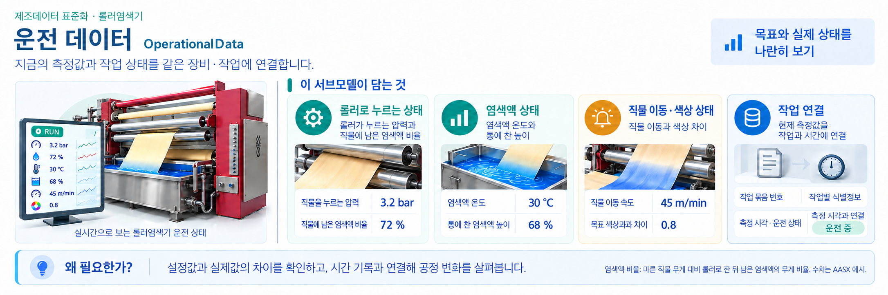
그림 19 OperationalData 개념도
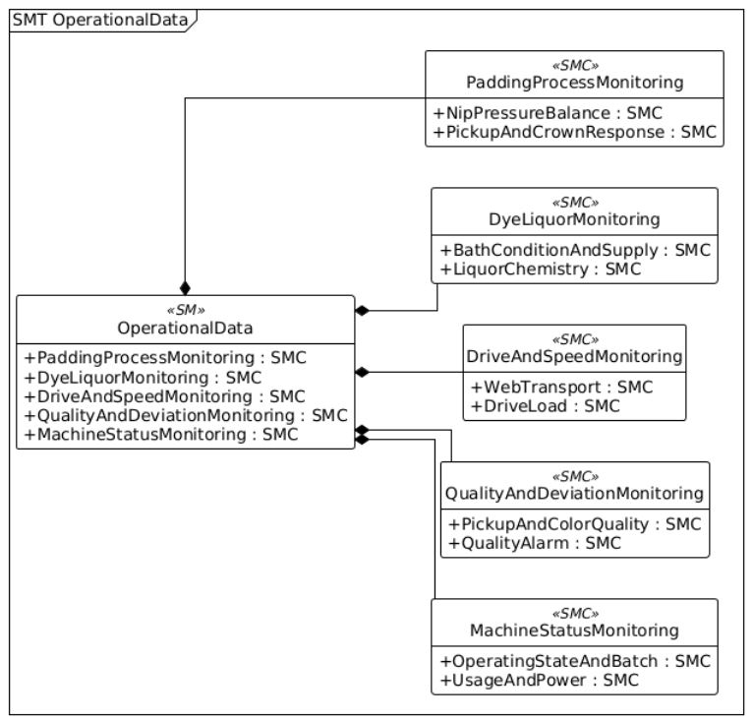
그림 20 OperationalData 주요 구조 UML diagram
○ 외부 참조모델: 장비별 자체 정의 서브모델
○ 서브모델 및 주요 구성요소 특징
장비 제어기나 수집 프로그램에서 읽는 상태와 측정값이다. 패딩, 염액, 이송·구동, 품질 편차, 기계 상태를 구분하고 CurrentBatchId로 현재 작업과 연결한다.
○ 서브모델 구성요소 적용 가이드
• 자체 정의: 패딩 공정, 염액, 이송·속도, 품질·편차, 기계 상태의 5개 SMC 아래 세부 묶음을 구성하였다. 목표값은 ProcessParameters, 관측값은 OperationalData에 둔다.
• 입력 주체와 경로: 수집 프로그램이 PLC·센서의 실제 롤러 압력, 픽업률, 염액 온도·액위, 직물 속도·장력, 모터 부하와 배치 식별값을 읽어 대응 요소에 기록하는 연계 예시이다.
• 갱신 시점: 값마다 적절한 주기를 정하고 같은 시점의 측정값을 TimeSeries 레코드와 연결한다. CurrentBatchId는 실제 작업 전환 시 확인하고 상태·고장 코드의 의미는 현장 코드표와 대조한다.
• 활용: 롤러 압력·픽업률·직물 속도와 폭 방향 편차·색차의 변화를 함께 검토한다. AAS는 관측정보를 제공하며 제어 명령을 직접 실행하는 장치로 해석하지 않는다.
○ 서브모델 구성요소 상세 정보 테이블
표 37 Submodel 'OperationalData'
idShort: | OperationalData
Class: | Submodel
semanticId: | https://www.smart-factory.kr/ids/sm/RollerDyeingMachine/OperationalData/1/0
Parent: | RollerDyeingMachine
Explanation: | - | 장비에서 관측하는 운전값과 현재 상태를 모은 정보이다. 압착·염액·이송·품질·장비 상태를 나누어 작업 조건과 실제 운전을 비교한다.
[SME type]  idShort | semanticId  Description@ko | [valueType]  example | card.
[SMC]  PaddingProcessMonitoring | https://www.smart-factory.kr/ids/cd/PaddingProcessMonitoring/1/0  직물에 염액을 묻히고 롤러로 누르는 과정의 상태 정보이다. 압착 압력의 크기·좌우 차이와 염액이 남는 비율, 롤러 보정 상태를 확인한다. | [-]  2 elements | 1
[SMC]  DyeLiquorMonitoring | https://www.smart-factory.kr/ids/cd/DyeLiquorMonitoring/1/0  염액조와 염액의 현재 상태를 모은 정보이다. 온도·액위·보충 유량과 전도도·pH를 함께 확인한다. | [-]  2 elements | 1
[SMC]  DriveAndSpeedMonitoring | https://www.smart-factory.kr/ids/cd/DriveAndSpeedMonitoring/1/0  직물이 이동하는 상태와 구동부의 부하를 모은 정보이다. 속도·장력·처리 길이와 모터 부하를 연결하여 운전 상태를 살펴본다. | [-]  2 elements | 1
[SMC]  QualityAndDeviationMonitoring | https://www.smart-factory.kr/ids/cd/QualityAndDeviationMonitoring/1/0  압착 후 직물의 품질 측정값과 경보를 모은 정보이다. 폭방향 염액 편차·색차·잔류 수분과 품질 경보 상태를 함께 확인한다. | [-]  2 elements | 1
[SMC]  MachineStatusMonitoring | https://www.smart-factory.kr/ids/cd/MachineStatusMonitoring/1/0  장비의 운전 상태와 사용량을 모은 정보이다. 운전 모드 등의 식별정보와 누적 가동시간·소비전력을 구분하여 확인한다. | [-]  2 elements | 1

표 38 Submodel Element Collection 'PaddingProcessMonitoring'
idShort: | PaddingProcessMonitoring
Class: | SubmodelElementCollection
semanticId: | https://www.smart-factory.kr/ids/cd/PaddingProcessMonitoring/1/0
Parent: | OperationalData
Explanation: | Specifies padding process monitoring for the roller dyeing padder. | 직물에 염액을 묻히고 롤러로 누르는 과정의 상태 정보이다. 압착 압력의 크기·좌우 차이와 염액이 남는 비율, 롤러 보정 상태를 확인한다.
[SME type]  idShort | semanticId  Description@ko | [valueType]  example | card.
[SMC]  NipPressureBalance | https://www.smart-factory.kr/ids/cd/NipPressureBalance/1/0  롤러 사이에서 직물을 누르는 압력과 좌우 압력 차이를 모은 정보이다. 압착의 크기와 양쪽의 균형을 함께 살펴볼 때 사용한다. | [-]  2 elements | 1
[SMC]  PickupAndCrownResponse | https://www.smart-factory.kr/ids/cd/PickupAndCrownResponse/1/0  압착 후 직물에 남는 염액 비율과 롤러 보정 상태를 모은 정보이다. 압착 조건이 직물에 미치는 결과를 함께 확인한다. | [-]  2 elements | 1

표 39 Submodel Element Collection 'NipPressureBalance'
idShort: | NipPressureBalance
Class: | SubmodelElementCollection
semanticId: | https://www.smart-factory.kr/ids/cd/NipPressureBalance/1/0
Parent: | PaddingProcessMonitoring
Explanation: | Groups nip pressure balance by their common function in the roller dyeing padder. | 롤러 사이에서 직물을 누르는 압력과 좌우 압력 차이를 모은 정보이다. 압착의 크기와 양쪽의 균형을 함께 살펴볼 때 사용한다.
[SME type]  idShort | semanticId  Description@ko | [valueType]  example | card.
[Prop]  ActualNipPressure | https://www.smart-factory.kr/ids/cd/ActualNipPressure/1/0  롤러 사이에서 직물을 누르는 현재 압력이다. 작업에 지정한 압력 설정값과 비교하여 실제 압착 상태를 확인한다. | [Double]  3.2 | 1
[Prop]  NipPressureLeftRightDeviation | https://www.smart-factory.kr/ids/cd/NipPressureLeftRightDeviation/1/0  압착 롤러의 왼쪽과 오른쪽 압력 차이이다. 양쪽에서 직물을 비슷한 정도로 누르고 있는지 살펴볼 때 사용한다. | [Double]  0.15 | 1

표 40 Submodel Element Collection 'PickupAndCrownResponse'
idShort: | PickupAndCrownResponse
Class: | SubmodelElementCollection
semanticId: | https://www.smart-factory.kr/ids/cd/PickupAndCrownResponse/1/0
Parent: | PaddingProcessMonitoring
Explanation: | Groups pickup and crown response by their common function in the roller dyeing padder. | 압착 후 직물에 남는 염액 비율과 롤러 보정 상태를 모은 정보이다. 압착 조건이 직물에 미치는 결과를 함께 확인한다.
[SME type]  idShort | semanticId  Description@ko | [valueType]  example | card.
[Prop]  ActualWetPickup | https://www.smart-factory.kr/ids/cd/ActualWetPickup/1/0  압착 후 직물에 남은 염액의 비율을 나타내는 현재 측정값이다. 목표 픽업률과 비교하여 염액이 계획한 수준으로 부착되었는지 확인한다. | [Double]  72 | 1
[Prop]  RollerCrownPosition | https://www.smart-factory.kr/ids/cd/RollerCrownPosition/1/0  롤러의 폭방향 압착 차이를 보정하는 장치의 현재 위치이다. 압력이나 픽업률과 함께 보아 롤러 보정 상태를 파악한다. | [Double]  42 | 1

표 41 Submodel Element Collection 'DyeLiquorMonitoring'
idShort: | DyeLiquorMonitoring
Class: | SubmodelElementCollection
semanticId: | https://www.smart-factory.kr/ids/cd/DyeLiquorMonitoring/1/0
Parent: | OperationalData
Explanation: | Specifies dye liquor monitoring for the roller dyeing padder. | 염액조와 염액의 현재 상태를 모은 정보이다. 온도·액위·보충 유량과 전도도·pH를 함께 확인한다.
[SME type]  idShort | semanticId  Description@ko | [valueType]  example | card.
[SMC]  BathConditionAndSupply | https://www.smart-factory.kr/ids/cd/BathConditionAndSupply/1/0  염액조의 온도·액위와 염액 보충 유량을 모은 정보이다. 조 안의 염액 상태와 공급 상태를 함께 확인한다. | [-]  3 elements | 1
[SMC]  LiquorChemistry | https://www.smart-factory.kr/ids/cd/LiquorChemistry/1/0  염액의 전기전도도와 pH를 모은 정보이다. 염액의 성질이 작업 중 어떻게 달라지는지 살펴볼 때 사용한다. | [-]  2 elements | 1

표 42 Submodel Element Collection 'BathConditionAndSupply'
idShort: | BathConditionAndSupply
Class: | SubmodelElementCollection
semanticId: | https://www.smart-factory.kr/ids/cd/BathConditionAndSupply/1/0
Parent: | DyeLiquorMonitoring
Explanation: | Groups bath condition and supply by their common function in the roller dyeing padder. | 염액조의 온도·액위와 염액 보충 유량을 모은 정보이다. 조 안의 염액 상태와 공급 상태를 함께 확인한다.
[SME type]  idShort | semanticId  Description@ko | [valueType]  example | card.
[Prop]  ActualBathTemperature | https://www.smart-factory.kr/ids/cd/ActualBathTemperature/1/0  염액조 안에서 현재 측정한 염액 온도이다. 레시피에 지정한 온도와 비교하여 실제 온도 상태를 확인한다. | [Double]  30 | 1
[Prop]  BathLevel | https://www.smart-factory.kr/ids/cd/BathLevel/1/0  염액조에 담긴 액체의 높이 또는 채워진 수준이다. 조의 전체 용량과 구분하며, 염액의 부족이나 과다 공급 상태를 살펴볼 때 사용한다. | [Double]  68 | 1
[Prop]  DosingPumpFlowRate | https://www.smart-factory.kr/ids/cd/DosingPumpFlowRate/1/0  계량펌프가 단위시간 동안 보충하는 염액의 양이다. 설정 보충 유량과 비교하여 염액 공급이 계획대로 이루어지는지 확인한다. | [Double]  4.5 | 1

표 43 Submodel Element Collection 'LiquorChemistry'
idShort: | LiquorChemistry
Class: | SubmodelElementCollection
semanticId: | https://www.smart-factory.kr/ids/cd/LiquorChemistry/1/0
Parent: | DyeLiquorMonitoring
Explanation: | Groups liquor chemistry by their common function in the roller dyeing padder. | 염액의 전기전도도와 pH를 모은 정보이다. 염액의 성질이 작업 중 어떻게 달라지는지 살펴볼 때 사용한다.
[SME type]  idShort | semanticId  Description@ko | [valueType]  example | card.
[Prop]  LiquorConductivity | https://www.smart-factory.kr/ids/cd/LiquorConductivity/1/0  염액이 전기를 통과시키는 정도를 나타내는 측정값이다. 염액 상태 변화의 보조 지표로 활용하며 염료 농도 자체의 값과는 구분한다. | [Double]  12.4 | 1
[Prop]  LiquorPH | https://www.smart-factory.kr/ids/cd/LiquorPH/1/0  염액의 산성 또는 알칼리성 정도를 나타내는 pH 값이다. 작업 조건에서 정한 pH 기준과 비교하여 염액 상태를 확인한다. | [Double]  7.2 | 1

표 44 Submodel Element Collection 'DriveAndSpeedMonitoring'
idShort: | DriveAndSpeedMonitoring
Class: | SubmodelElementCollection
semanticId: | https://www.smart-factory.kr/ids/cd/DriveAndSpeedMonitoring/1/0
Parent: | OperationalData
Explanation: | Specifies drive and speed monitoring for the roller dyeing padder. | 직물이 이동하는 상태와 구동부의 부하를 모은 정보이다. 속도·장력·처리 길이와 모터 부하를 연결하여 운전 상태를 살펴본다.
[SME type]  idShort | semanticId  Description@ko | [valueType]  example | card.
[SMC]  WebTransport | https://www.smart-factory.kr/ids/cd/WebTransport/1/0  직물이 이동하는 속도·장력과 누적 처리 길이를 모은 정보이다. 이송 상태와 작업 진행량을 함께 확인할 수 있다. | [-]  3 elements | 1
[SMC]  DriveLoad | https://www.smart-factory.kr/ids/cd/DriveLoad/1/0  직물을 이동시키는 구동 모터의 부하 정보이다. 정격 대비 어느 정도의 부하로 운전 중인지 확인할 때 사용한다. | [-]  1 elements | 1

표 45 Submodel Element Collection 'WebTransport'
idShort: | WebTransport
Class: | SubmodelElementCollection
semanticId: | https://www.smart-factory.kr/ids/cd/WebTransport/1/0
Parent: | DriveAndSpeedMonitoring
Explanation: | Groups web transport by their common function in the roller dyeing padder. | 직물이 이동하는 속도·장력과 누적 처리 길이를 모은 정보이다. 이송 상태와 작업 진행량을 함께 확인할 수 있다.
[SME type]  idShort | semanticId  Description@ko | [valueType]  example | card.
[Prop]  ActualFabricSpeed | https://www.smart-factory.kr/ids/cd/ActualFabricSpeed/1/0  현재 측정한 직물의 이동 속도이다. 레시피에 설정한 속도와 비교하여 실제 이송 속도를 확인한다. | [Double]  45 | 1
[Prop]  FabricTension | https://www.smart-factory.kr/ids/cd/FabricTension/1/0  이동 중인 직물에 작용하는 당기는 힘이다. 직물이 너무 느슨하거나 과하게 당겨지는지 살펴보는 데 사용한다. | [Double]  180 | 1
[Prop]  ProcessedFabricLength | https://www.smart-factory.kr/ids/cd/ProcessedFabricLength/1/0  장비에서 누적하여 처리한 직물 길이이다. 작업 진행량을 확인하는 값으로, 집계 시작 시점이나 배치 기준을 함께 확인한다. | [Double]  3420 | 1

표 46 Submodel Element Collection 'DriveLoad'
idShort: | DriveLoad
Class: | SubmodelElementCollection
semanticId: | https://www.smart-factory.kr/ids/cd/DriveLoad/1/0
Parent: | DriveAndSpeedMonitoring
Explanation: | Groups drive load by their common function in the roller dyeing padder. | 직물을 이동시키는 구동 모터의 부하 정보이다. 정격 대비 어느 정도의 부하로 운전 중인지 확인할 때 사용한다.
[SME type]  idShort | semanticId  Description@ko | [valueType]  example | card.
[Prop]  DriveMotorLoad | https://www.smart-factory.kr/ids/cd/DriveMotorLoad/1/0  구동 모터가 정격 대비 어느 정도의 부하로 운전하는지 나타내는 비율이다. 이송 속도나 장력과 함께 구동 상태를 살펴본다. | [Double]  63 | 1

표 47 Submodel Element Collection 'QualityAndDeviationMonitoring'
idShort: | QualityAndDeviationMonitoring
Class: | SubmodelElementCollection
semanticId: | https://www.smart-factory.kr/ids/cd/QualityAndDeviationMonitoring/1/0
Parent: | OperationalData
Explanation: | Specifies quality and deviation monitoring for the roller dyeing padder. | 압착 후 직물의 품질 측정값과 경보를 모은 정보이다. 폭방향 염액 편차·색차·잔류 수분과 품질 경보 상태를 함께 확인한다.
[SME type]  idShort | semanticId  Description@ko | [valueType]  example | card.
[SMC]  PickupAndColorQuality | https://www.smart-factory.kr/ids/cd/PickupAndColorQuality/1/0  압착 후 직물의 염액 부착 균일도와 색상·수분 상태를 모은 정보이다. 폭방향 편차와 색차 등의 값을 함께 확인한다. | [-]  3 elements | 1
[SMC]  QualityAlarm | https://www.smart-factory.kr/ids/cd/QualityAlarm/1/0  패딩 작업의 품질 조건과 관련된 경보 정보이다. 측정값이 어떻게 평가되었는지 경보 상태와 함께 확인한다. | [-]  1 elements | 1

표 48 Submodel Element Collection 'PickupAndColorQuality'
idShort: | PickupAndColorQuality
Class: | SubmodelElementCollection
semanticId: | https://www.smart-factory.kr/ids/cd/PickupAndColorQuality/1/0
Parent: | QualityAndDeviationMonitoring
Explanation: | Groups pickup and color quality by their common function in the roller dyeing padder. | 압착 후 직물의 염액 부착 균일도와 색상·수분 상태를 모은 정보이다. 폭방향 편차와 색차 등의 값을 함께 확인한다.
[SME type]  idShort | semanticId  Description@ko | [valueType]  example | card.
[Prop]  PickupCrossWidthDeviation | https://www.smart-factory.kr/ids/cd/PickupCrossWidthDeviation/1/0  직물 폭의 위치에 따라 염액이 남는 비율이 얼마나 다른지 나타내는 값이다. 폭 전체에 염액이 고르게 부착되었는지 확인할 때 사용한다. | [Double]  2.1 | 1
[Prop]  OnlineColorDeltaE | https://www.smart-factory.kr/ids/cd/OnlineColorDeltaE/1/0  운전 중 측정한 색상이 기준 색상과 얼마나 다른지 나타내는 색차 값이다. 목표 색차 허용값과 같은 측정 기준으로 비교한다. | [Double]  0.8 | 1
[Prop]  FabricMoistureAfterNip | https://www.smart-factory.kr/ids/cd/FabricMoistureAfterNip/1/0  롤러 압착부를 통과한 직물에 남은 수분 상태를 나타내는 값이다. 염액 부착 상태를 확인할 때 픽업률 등의 측정값과 함께 살펴본다. | [Double]  71 | 1

표 49 Submodel Element Collection 'QualityAlarm'
idShort: | QualityAlarm
Class: | SubmodelElementCollection
semanticId: | https://www.smart-factory.kr/ids/cd/QualityAlarm/1/0
Parent: | QualityAndDeviationMonitoring
Explanation: | Groups quality alarm by their common function in the roller dyeing padder. | 패딩 작업의 품질 조건과 관련된 경보 정보이다. 측정값이 어떻게 평가되었는지 경보 상태와 함께 확인한다.
[SME type]  idShort | semanticId  Description@ko | [valueType]  example | card.
[Prop]  AlarmStatus | https://www.smart-factory.kr/ids/cd/AlarmStatus/1/0  현재 품질 경보의 상태이다. 예시의 Normal은 정상 상태를 뜻하며, 어떤 품질 기준에 대한 경보인지 함께 확인한다. | [String]  Normal | 1

표 50 Submodel Element Collection 'MachineStatusMonitoring'
idShort: | MachineStatusMonitoring
Class: | SubmodelElementCollection
semanticId: | https://www.smart-factory.kr/ids/cd/MachineStatusMonitoring/1/0
Parent: | OperationalData
Explanation: | Specifies machine status monitoring for the roller dyeing padder. | 장비의 운전 상태와 사용량을 모은 정보이다. 운전 모드 등의 식별정보와 누적 가동시간·소비전력을 구분하여 확인한다.
[SME type]  idShort | semanticId  Description@ko | [valueType]  example | card.
[SMC]  OperatingStateAndBatch | https://www.smart-factory.kr/ids/cd/OperatingStateAndBatch/1/0  장비의 운전 모드와 작업 식별정보를 모은 정보이다. 하위 표에 포함된 항목을 보아 현재 작업과 운전 상태를 확인한다. | [-]  3 elements | 1
[SMC]  UsageAndPower | https://www.smart-factory.kr/ids/cd/UsageAndPower/1/0  장비의 누적 사용시간과 현재 전력 사용 상태를 모은 정보이다. 얼마나 오래 운전했는지와 지금 어느 정도의 전력을 사용하는지 구분한다. | [-]  2 elements | 1

표 51 Submodel Element Collection 'OperatingStateAndBatch'
idShort: | OperatingStateAndBatch
Class: | SubmodelElementCollection
semanticId: | https://www.smart-factory.kr/ids/cd/OperatingStateAndBatch/1/0
Parent: | MachineStatusMonitoring
Explanation: | Groups operating state and batch by their common function in the roller dyeing padder. | 장비의 운전 모드와 작업 식별정보를 모은 정보이다. 하위 표에 포함된 항목을 보아 현재 작업과 운전 상태를 확인한다.
[SME type]  idShort | semanticId  Description@ko | [valueType]  example | card.
[Prop]  OperationMode | https://www.smart-factory.kr/ids/cd/OperationMode/1/0  장비가 현재 수행 중인 운전 상태이다. 운전·대기·세정·정지 등의 구분을 통해 다른 측정값이 어떤 상황에서 나온 값인지 해석한다. | [String]  Running | 1
[Prop]  CurrentBatchId | https://www.smart-factory.kr/ids/cd/CurrentBatchId/1/0  현재 진행 중인 작업 배치를 구분하는 식별자이다. 해당 작업의 운전값·생산 결과·문서를 연결할 때 사용한다. | [String]  BATCH-2026-0617 | 1
[Prop]  FaultCode | https://www.smart-factory.kr/ids/cd/FaultCode/1/0  장비에서 발생한 결함이나 고장을 구분하는 코드이다. 예시의 0은 고장 없음으로 기재되어 있으며, 코드의 뜻은 장비의 코드 정의와 함께 확인한다. | [String]  0 (no fault) | 1

표 52 Submodel Element Collection 'UsageAndPower'
idShort: | UsageAndPower
Class: | SubmodelElementCollection
semanticId: | https://www.smart-factory.kr/ids/cd/UsageAndPower/1/0
Parent: | MachineStatusMonitoring
Explanation: | Groups usage and power by their common function in the roller dyeing padder. | 장비의 누적 사용시간과 현재 전력 사용 상태를 모은 정보이다. 얼마나 오래 운전했는지와 지금 어느 정도의 전력을 사용하는지 구분한다.
[SME type]  idShort | semanticId  Description@ko | [valueType]  example | card.
[Prop]  RunningTime | https://www.smart-factory.kr/ids/cd/RunningTime/1/0  장비가 운전한 시간을 누적한 값이다. 사용 이력이나 정비 시점을 검토할 때 집계 시작 기준과 함께 확인한다. | [Double]  1280 | 1
[Prop]  EnergyConsumptionRate | https://www.smart-factory.kr/ids/cd/EnergyConsumptionRate/1/0  현재 시점에 장비가 소비하는 전력이다. 오랜 시간 동안 누적한 전력량과 구분하여 운전 중 전력 사용 상태를 확인한다. | [Double]  8.4 | 1

마. TimeSeries 서브모델
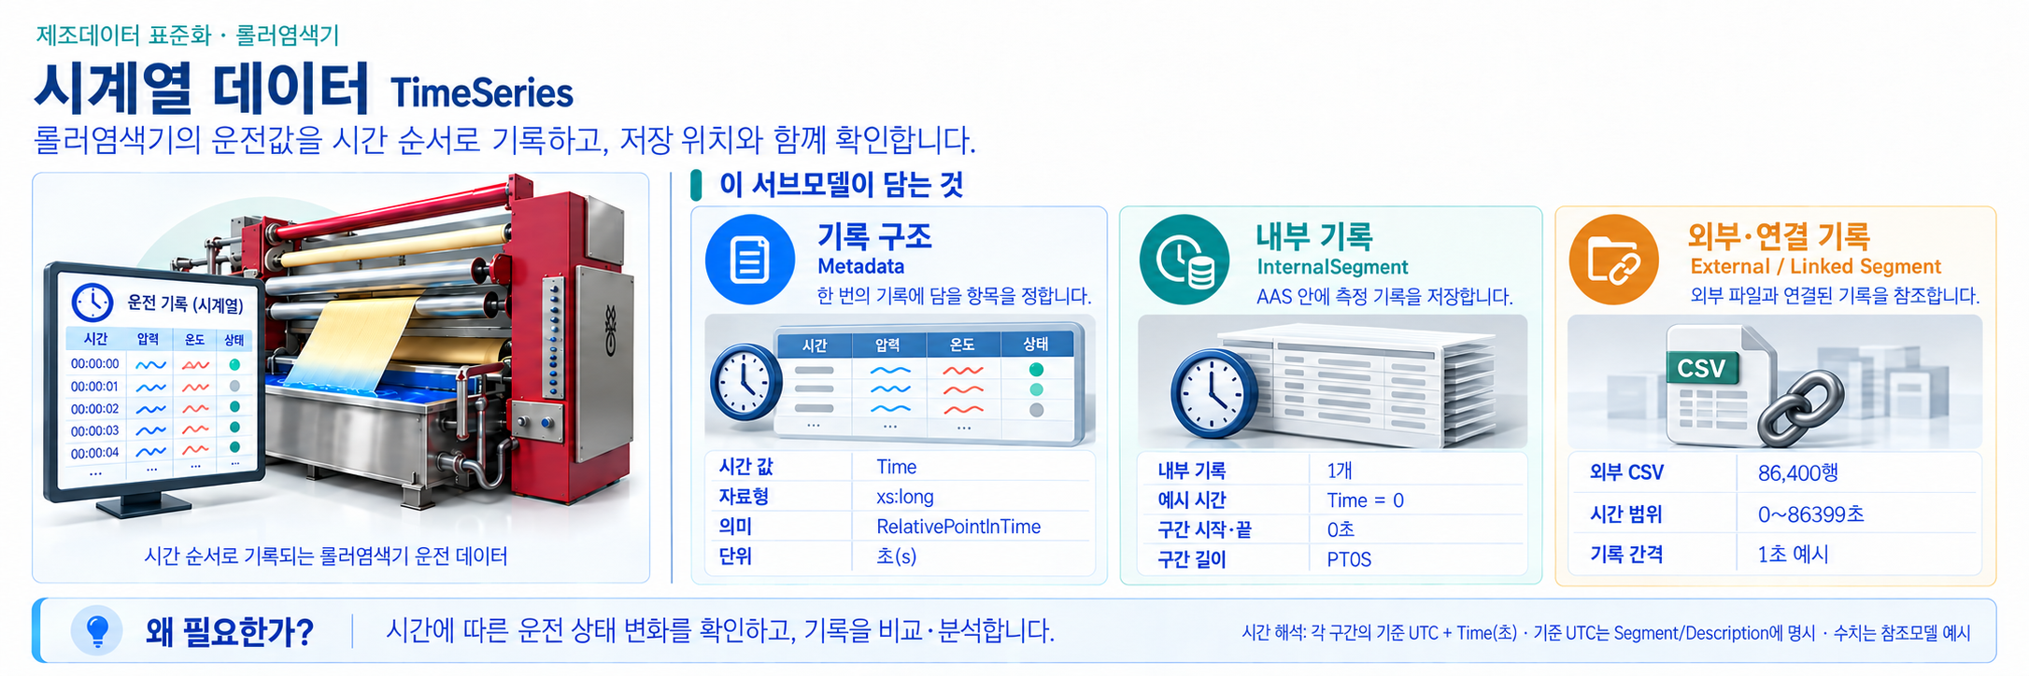
그림 21 TimeSeries 개념도
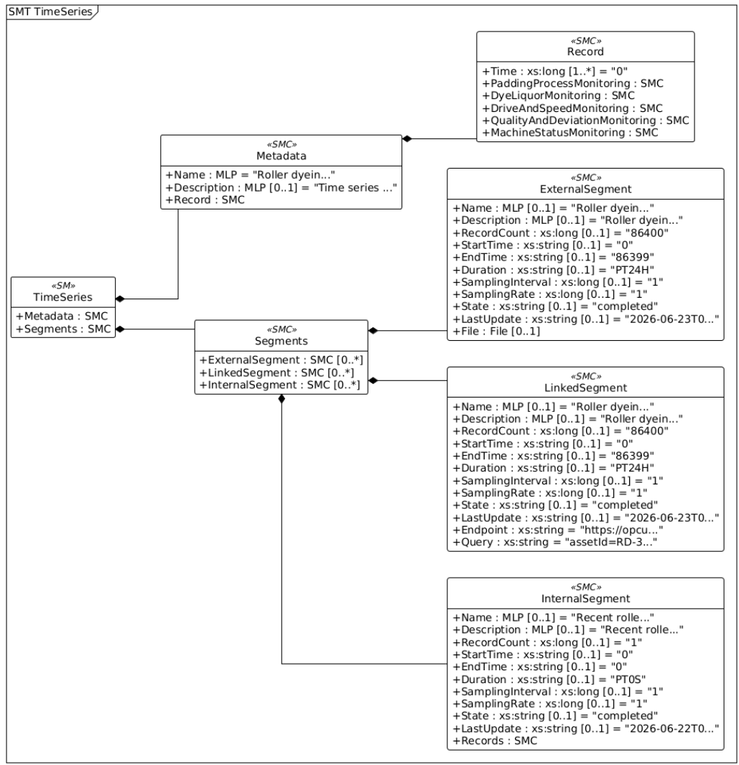
그림 22 TimeSeries 주요 구조 UML diagram
○ 외부 참조모델: IDTA Time Series Data 1.1.2 배포본 / 서브모델 버전 1.1
○ 서브모델 및 주요 구성요소 특징
Metadata/Record는 한 시점의 측정 구조를 설명한다. InternalSegment/Records에는 기록 형식을 보여 주는 Record00000 예시 1개만 둔다. ExternalSegment는 86400행의 CSV를, LinkedSegment는 외부 조회 주소와 질의를 연결한다.
외부 CSV의 86,400행은 파일 형식과 매핑을 설명하기 위한 예시이다. 일부 운전값과 누적값이 반복되므로 실제 생산량·운전 추세를 검증한 데이터로 사용하지 않는다. 외부 구간의 Duration=PT24H는 1초 간격의 하루 구간을 나타내는 예시이며 첫·끝 샘플 시각의 차이와 구분한다.
○ 서브모델 구성요소 적용 가이드
• 유지: Metadata/Record와 Segments 아래 ExternalSegment, LinkedSegment, InternalSegment의 표준 저장·연결 구조를 사용한다.
• 장비 항목: 각 Record에 패딩·염액·이송·품질·기계 상태의 5개 기능 묶음을 두고 시간과 운전값을 기록한다. 제공된 상세 표에는 Record00000 예시 1개의 하위 구성을 제시한다.
• 시간값: 두 Time은 IDTA Time Series Data 1.1.2 JSON과 동일한 xs:long·RelativePointInTime을 사용한다. semanticId와 CD.id는 https://admin-shell.io/idta/TimeSeries/RelativePointInTime/1/1이며 단위는 초(s)이다.
• 기록 해석: 내부 기록은 기준점의 0초이며 StartTime=EndTime=0, Duration=PT0S이다. 구간 기준 UTC 시각은 Segment/Description에 명시한다. 외부 CSV의 Time은 0~86399초이며 실제 측정 이력을 의미하지 않는다.
시간 표현 원본 대비 적용 내역
구분 | 공식 배포 JSON 예시 | 현재 참조모델
시간 의미 | RelativePointInTime 상대시간 | RelativePointInTime 상대시간
자료형 | xs:long | xs:long
semanticId | TimeSeries/RelativePointInTime/1/1 | TimeSeries/RelativePointInTime/1/1
예시 관계 | 원본에는 Time 값 미설정 | Metadata와 내부 Record의 Time=0초
Time과 StartTime·EndTime은 구간 기준점의 상대 초이며, StartTime·EndTime의 자료형은- xs:string을 유지한다. 기준 UTC 시각은 내부 2026-06-22T08:15:00Z, 외부·연결 구간 2026-06-22T00:00:00Z이다. UTC 연계 시 기준 시각+Time초로 복원한다. LastUpdate는 갱신 일시로 별도 해석한다.
○ 서브모델 구성요소 상세 정보 테이블
표 53 Submodel 'TimeSeries'
idShort: | TimeSeries
Class: | Submodel
semanticId: | https://admin-shell.io/idta/TimeSeries/1/1
Parent: | RollerDyeingMachine
Explanation: | Contains time series data and references to time series data to discover and semantically describe them along the asset lifecycle. | 측정값을 시각과 함께 기록하거나 외부 시계열 자료의 위치를 연결하는 정보이다. 레코드의 구성과 기록 구간을 확인하여 운전값을 시간순으로 읽는다.
[SME type]  idShort | semanticId  Description@ko | [valueType]  example | card.
[SMC]  Metadata | https://admin-shell.io/idta/TimeSeries/Metadata/1/1  시계열 데이터가 무엇을 기록하며 한 번의 측정이 어떻게 구성되는지 설명한다. 데이터 이름·설명과 레코드 구조를 먼저 확인한다. | [-]  3 elements | 1
[SMC]  Segments | https://admin-shell.io/idta/TimeSeries/Segments/1/1  시계열 데이터를 저장하거나 연결하는 구간의 모음이다. 파일 저장, 외부 시스템 조회, AAS 내부 저장 방식을 구분한다. | [-]  3 elements | 1

표 54 Submodel Element Collection 'Metadata'
idShort: | Metadata
Class: | SubmodelElementCollection
semanticId: | https://admin-shell.io/idta/TimeSeries/Metadata/1/1
Parent: | TimeSeries
Explanation: | - | 시계열 데이터가 무엇을 기록하며 한 번의 측정이 어떻게 구성되는지 설명한다. 데이터 이름·설명과 레코드 구조를 먼저 확인한다.
[SME type]  idShort | semanticId  Description@ko | [valueType]  example | card.
[MLP]  Name | https://admin-shell.io/idta/TimeSeries/Metadata/Name/1/1  시계열 데이터 전체를 알아보기 쉽게 붙인 이름이다. 여러 데이터 중 롤러염색기의 운전 기록을 찾아볼 때 사용한다. | [-]  Roller dyeing machine operation time series@en | 1
[MLP]  Description | https://admin-shell.io/idta/TimeSeries/Metadata/Description/1/1  시계열 데이터가 무엇을 측정하고 기록하는지 설명한다. 데이터 이름과 레코드 구성을 함께 보아 수집 대상을 파악한다. | [-]  Time series data for pad dyeing padder operation values@en | 0..1
[SMC]  Record | https://admin-shell.io/idta/TimeSeries/Record/1/1  한 시점에 수집할 값의 구성을 보여 주는 항목이다. 측정 시각과 압착·염액·이송·품질·장비 상태의 항목이 어떻게 묶이는지 확인한다. | [-]  6 elements | 1

표 55 Submodel Element Collection 'Record'
idShort: | Record
Class: | SubmodelElementCollection
semanticId: | https://admin-shell.io/idta/TimeSeries/Record/1/1
Parent: | Metadata
Explanation: | - | 한 시점에 수집할 값의 구성을 보여 주는 항목이다. 측정 시각과 압착·염액·이송·품질·장비 상태의 항목이 어떻게 묶이는지 확인한다.
[SME type]  idShort | semanticId  Description@ko | [valueType]  example | card.
[Prop]  Time | https://admin-shell.io/idta/TimeSeries/RelativePointInTime/1/1  구간 시작점에서 경과한 초 단위 상대 시각이다. Segment/Description의 기준 시각과 함께 해석한다. | [Long]  0 | 1..*
[SMC]  PaddingProcessMonitoring | https://www.smart-factory.kr/ids/cd/PaddingProcessMonitoring/1/0  직물에 염액을 묻히고 롤러로 누르는 과정의 상태 정보이다. 압착 압력의 크기·좌우 차이와 염액이 남는 비율, 롤러 보정 상태를 확인한다. | [-]  2 elements | 1
[SMC]  DyeLiquorMonitoring | https://www.smart-factory.kr/ids/cd/DyeLiquorMonitoring/1/0  염액조와 염액의 현재 상태를 모은 정보이다. 온도·액위·보충 유량과 전도도·pH를 함께 확인한다. | [-]  2 elements | 1
[SMC]  DriveAndSpeedMonitoring | https://www.smart-factory.kr/ids/cd/DriveAndSpeedMonitoring/1/0  직물이 이동하는 상태와 구동부의 부하를 모은 정보이다. 속도·장력·처리 길이와 모터 부하를 연결하여 운전 상태를 살펴본다. | [-]  2 elements | 1
[SMC]  QualityAndDeviationMonitoring | https://www.smart-factory.kr/ids/cd/QualityAndDeviationMonitoring/1/0  압착 후 직물의 품질 측정값과 경보를 모은 정보이다. 폭방향 염액 편차·색차·잔류 수분과 품질 경보 상태를 함께 확인한다. | [-]  2 elements | 1
[SMC]  MachineStatusMonitoring | https://www.smart-factory.kr/ids/cd/MachineStatusMonitoring/1/0  장비의 운전 상태와 사용량을 모은 정보이다. 운전 모드 등의 식별정보와 누적 가동시간·소비전력을 구분하여 확인한다. | [-]  2 elements | 1

표 56 Submodel Element Collection 'PaddingProcessMonitoring'
idShort: | PaddingProcessMonitoring
Class: | SubmodelElementCollection
semanticId: | https://www.smart-factory.kr/ids/cd/PaddingProcessMonitoring/1/0
Parent: | Record
Explanation: | Specifies padding process monitoring for the roller dyeing padder. | 직물에 염액을 묻히고 롤러로 누르는 과정의 상태 정보이다. 압착 압력의 크기·좌우 차이와 염액이 남는 비율, 롤러 보정 상태를 확인한다.
[SME type]  idShort | semanticId  Description@ko | [valueType]  example | card.
[SMC]  NipPressureBalance | https://www.smart-factory.kr/ids/cd/NipPressureBalance/1/0  롤러 사이에서 직물을 누르는 압력과 좌우 압력 차이를 모은 정보이다. 압착의 크기와 양쪽의 균형을 함께 살펴볼 때 사용한다. | [-]  2 elements | 1
[SMC]  PickupAndCrownResponse | https://www.smart-factory.kr/ids/cd/PickupAndCrownResponse/1/0  압착 후 직물에 남는 염액 비율과 롤러 보정 상태를 모은 정보이다. 압착 조건이 직물에 미치는 결과를 함께 확인한다. | [-]  2 elements | 1

표 57 Submodel Element Collection 'NipPressureBalance'
idShort: | NipPressureBalance
Class: | SubmodelElementCollection
semanticId: | https://www.smart-factory.kr/ids/cd/NipPressureBalance/1/0
Parent: | PaddingProcessMonitoring
Explanation: | Groups nip pressure balance by their common function in the roller dyeing padder. | 롤러 사이에서 직물을 누르는 압력과 좌우 압력 차이를 모은 정보이다. 압착의 크기와 양쪽의 균형을 함께 살펴볼 때 사용한다.
[SME type]  idShort | semanticId  Description@ko | [valueType]  example | card.
[Prop]  ActualNipPressure | https://www.smart-factory.kr/ids/cd/ActualNipPressure/1/0  롤러 사이에서 직물을 누르는 현재 압력이다. 작업에 지정한 압력 설정값과 비교하여 실제 압착 상태를 확인한다. | [Double]  3.2 | 1
[Prop]  NipPressureLeftRightDeviation | https://www.smart-factory.kr/ids/cd/NipPressureLeftRightDeviation/1/0  압착 롤러의 왼쪽과 오른쪽 압력 차이이다. 양쪽에서 직물을 비슷한 정도로 누르고 있는지 살펴볼 때 사용한다. | [Double]  0.15 | 1

표 58 Submodel Element Collection 'PickupAndCrownResponse'
idShort: | PickupAndCrownResponse
Class: | SubmodelElementCollection
semanticId: | https://www.smart-factory.kr/ids/cd/PickupAndCrownResponse/1/0
Parent: | PaddingProcessMonitoring
Explanation: | Groups pickup and crown response by their common function in the roller dyeing padder. | 압착 후 직물에 남는 염액 비율과 롤러 보정 상태를 모은 정보이다. 압착 조건이 직물에 미치는 결과를 함께 확인한다.
[SME type]  idShort | semanticId  Description@ko | [valueType]  example | card.
[Prop]  ActualWetPickup | https://www.smart-factory.kr/ids/cd/ActualWetPickup/1/0  압착 후 직물에 남은 염액의 비율을 나타내는 현재 측정값이다. 목표 픽업률과 비교하여 염액이 계획한 수준으로 부착되었는지 확인한다. | [Double]  72 | 1
[Prop]  RollerCrownPosition | https://www.smart-factory.kr/ids/cd/RollerCrownPosition/1/0  롤러의 폭방향 압착 차이를 보정하는 장치의 현재 위치이다. 압력이나 픽업률과 함께 보아 롤러 보정 상태를 파악한다. | [Double]  42 | 1

표 59 Submodel Element Collection 'DyeLiquorMonitoring'
idShort: | DyeLiquorMonitoring
Class: | SubmodelElementCollection
semanticId: | https://www.smart-factory.kr/ids/cd/DyeLiquorMonitoring/1/0
Parent: | Record
Explanation: | Specifies dye liquor monitoring for the roller dyeing padder. | 염액조와 염액의 현재 상태를 모은 정보이다. 온도·액위·보충 유량과 전도도·pH를 함께 확인한다.
[SME type]  idShort | semanticId  Description@ko | [valueType]  example | card.
[SMC]  BathConditionAndSupply | https://www.smart-factory.kr/ids/cd/BathConditionAndSupply/1/0  염액조의 온도·액위와 염액 보충 유량을 모은 정보이다. 조 안의 염액 상태와 공급 상태를 함께 확인한다. | [-]  3 elements | 1
[SMC]  LiquorChemistry | https://www.smart-factory.kr/ids/cd/LiquorChemistry/1/0  염액의 전기전도도와 pH를 모은 정보이다. 염액의 성질이 작업 중 어떻게 달라지는지 살펴볼 때 사용한다. | [-]  2 elements | 1

표 60 Submodel Element Collection 'BathConditionAndSupply'
idShort: | BathConditionAndSupply
Class: | SubmodelElementCollection
semanticId: | https://www.smart-factory.kr/ids/cd/BathConditionAndSupply/1/0
Parent: | DyeLiquorMonitoring
Explanation: | Groups bath condition and supply by their common function in the roller dyeing padder. | 염액조의 온도·액위와 염액 보충 유량을 모은 정보이다. 조 안의 염액 상태와 공급 상태를 함께 확인한다.
[SME type]  idShort | semanticId  Description@ko | [valueType]  example | card.
[Prop]  ActualBathTemperature | https://www.smart-factory.kr/ids/cd/ActualBathTemperature/1/0  염액조 안에서 현재 측정한 염액 온도이다. 레시피에 지정한 온도와 비교하여 실제 온도 상태를 확인한다. | [Double]  30 | 1
[Prop]  BathLevel | https://www.smart-factory.kr/ids/cd/BathLevel/1/0  염액조에 담긴 액체의 높이 또는 채워진 수준이다. 조의 전체 용량과 구분하며, 염액의 부족이나 과다 공급 상태를 살펴볼 때 사용한다. | [Double]  68 | 1
[Prop]  DosingPumpFlowRate | https://www.smart-factory.kr/ids/cd/DosingPumpFlowRate/1/0  계량펌프가 단위시간 동안 보충하는 염액의 양이다. 설정 보충 유량과 비교하여 염액 공급이 계획대로 이루어지는지 확인한다. | [Double]  4.5 | 1

표 61 Submodel Element Collection 'LiquorChemistry'
idShort: | LiquorChemistry
Class: | SubmodelElementCollection
semanticId: | https://www.smart-factory.kr/ids/cd/LiquorChemistry/1/0
Parent: | DyeLiquorMonitoring
Explanation: | Groups liquor chemistry by their common function in the roller dyeing padder. | 염액의 전기전도도와 pH를 모은 정보이다. 염액의 성질이 작업 중 어떻게 달라지는지 살펴볼 때 사용한다.
[SME type]  idShort | semanticId  Description@ko | [valueType]  example | card.
[Prop]  LiquorConductivity | https://www.smart-factory.kr/ids/cd/LiquorConductivity/1/0  염액이 전기를 통과시키는 정도를 나타내는 측정값이다. 염액 상태 변화의 보조 지표로 활용하며 염료 농도 자체의 값과는 구분한다. | [Double]  12.4 | 1
[Prop]  LiquorPH | https://www.smart-factory.kr/ids/cd/LiquorPH/1/0  염액의 산성 또는 알칼리성 정도를 나타내는 pH 값이다. 작업 조건에서 정한 pH 기준과 비교하여 염액 상태를 확인한다. | [Double]  7.2 | 1

표 62 Submodel Element Collection 'DriveAndSpeedMonitoring'
idShort: | DriveAndSpeedMonitoring
Class: | SubmodelElementCollection
semanticId: | https://www.smart-factory.kr/ids/cd/DriveAndSpeedMonitoring/1/0
Parent: | Record
Explanation: | Specifies drive and speed monitoring for the roller dyeing padder. | 직물이 이동하는 상태와 구동부의 부하를 모은 정보이다. 속도·장력·처리 길이와 모터 부하를 연결하여 운전 상태를 살펴본다.
[SME type]  idShort | semanticId  Description@ko | [valueType]  example | card.
[SMC]  WebTransport | https://www.smart-factory.kr/ids/cd/WebTransport/1/0  직물이 이동하는 속도·장력과 누적 처리 길이를 모은 정보이다. 이송 상태와 작업 진행량을 함께 확인할 수 있다. | [-]  3 elements | 1
[SMC]  DriveLoad | https://www.smart-factory.kr/ids/cd/DriveLoad/1/0  직물을 이동시키는 구동 모터의 부하 정보이다. 정격 대비 어느 정도의 부하로 운전 중인지 확인할 때 사용한다. | [-]  1 elements | 1

표 63 Submodel Element Collection 'WebTransport'
idShort: | WebTransport
Class: | SubmodelElementCollection
semanticId: | https://www.smart-factory.kr/ids/cd/WebTransport/1/0
Parent: | DriveAndSpeedMonitoring
Explanation: | Groups web transport by their common function in the roller dyeing padder. | 직물이 이동하는 속도·장력과 누적 처리 길이를 모은 정보이다. 이송 상태와 작업 진행량을 함께 확인할 수 있다.
[SME type]  idShort | semanticId  Description@ko | [valueType]  example | card.
[Prop]  ActualFabricSpeed | https://www.smart-factory.kr/ids/cd/ActualFabricSpeed/1/0  현재 측정한 직물의 이동 속도이다. 레시피에 설정한 속도와 비교하여 실제 이송 속도를 확인한다. | [Double]  45 | 1
[Prop]  FabricTension | https://www.smart-factory.kr/ids/cd/FabricTension/1/0  이동 중인 직물에 작용하는 당기는 힘이다. 직물이 너무 느슨하거나 과하게 당겨지는지 살펴보는 데 사용한다. | [Double]  180 | 1
[Prop]  ProcessedFabricLength | https://www.smart-factory.kr/ids/cd/ProcessedFabricLength/1/0  장비에서 누적하여 처리한 직물 길이이다. 작업 진행량을 확인하는 값으로, 집계 시작 시점이나 배치 기준을 함께 확인한다. | [Double]  3420 | 1

표 64 Submodel Element Collection 'DriveLoad'
idShort: | DriveLoad
Class: | SubmodelElementCollection
semanticId: | https://www.smart-factory.kr/ids/cd/DriveLoad/1/0
Parent: | DriveAndSpeedMonitoring
Explanation: | Groups drive load by their common function in the roller dyeing padder. | 직물을 이동시키는 구동 모터의 부하 정보이다. 정격 대비 어느 정도의 부하로 운전 중인지 확인할 때 사용한다.
[SME type]  idShort | semanticId  Description@ko | [valueType]  example | card.
[Prop]  DriveMotorLoad | https://www.smart-factory.kr/ids/cd/DriveMotorLoad/1/0  구동 모터가 정격 대비 어느 정도의 부하로 운전하는지 나타내는 비율이다. 이송 속도나 장력과 함께 구동 상태를 살펴본다. | [Double]  63 | 1

표 65 Submodel Element Collection 'QualityAndDeviationMonitoring'
idShort: | QualityAndDeviationMonitoring
Class: | SubmodelElementCollection
semanticId: | https://www.smart-factory.kr/ids/cd/QualityAndDeviationMonitoring/1/0
Parent: | Record
Explanation: | Specifies quality and deviation monitoring for the roller dyeing padder. | 압착 후 직물의 품질 측정값과 경보를 모은 정보이다. 폭방향 염액 편차·색차·잔류 수분과 품질 경보 상태를 함께 확인한다.
[SME type]  idShort | semanticId  Description@ko | [valueType]  example | card.
[SMC]  PickupAndColorQuality | https://www.smart-factory.kr/ids/cd/PickupAndColorQuality/1/0  압착 후 직물의 염액 부착 균일도와 색상·수분 상태를 모은 정보이다. 폭방향 편차와 색차 등의 값을 함께 확인한다. | [-]  3 elements | 1
[SMC]  QualityAlarm | https://www.smart-factory.kr/ids/cd/QualityAlarm/1/0  패딩 작업의 품질 조건과 관련된 경보 정보이다. 측정값이 어떻게 평가되었는지 경보 상태와 함께 확인한다. | [-]  1 elements | 1

표 66 Submodel Element Collection 'PickupAndColorQuality'
idShort: | PickupAndColorQuality
Class: | SubmodelElementCollection
semanticId: | https://www.smart-factory.kr/ids/cd/PickupAndColorQuality/1/0
Parent: | QualityAndDeviationMonitoring
Explanation: | Groups pickup and color quality by their common function in the roller dyeing padder. | 압착 후 직물의 염액 부착 균일도와 색상·수분 상태를 모은 정보이다. 폭방향 편차와 색차 등의 값을 함께 확인한다.
[SME type]  idShort | semanticId  Description@ko | [valueType]  example | card.
[Prop]  PickupCrossWidthDeviation | https://www.smart-factory.kr/ids/cd/PickupCrossWidthDeviation/1/0  직물 폭의 위치에 따라 염액이 남는 비율이 얼마나 다른지 나타내는 값이다. 폭 전체에 염액이 고르게 부착되었는지 확인할 때 사용한다. | [Double]  2.1 | 1
[Prop]  OnlineColorDeltaE | https://www.smart-factory.kr/ids/cd/OnlineColorDeltaE/1/0  운전 중 측정한 색상이 기준 색상과 얼마나 다른지 나타내는 색차 값이다. 목표 색차 허용값과 같은 측정 기준으로 비교한다. | [Double]  0.8 | 1
[Prop]  FabricMoistureAfterNip | https://www.smart-factory.kr/ids/cd/FabricMoistureAfterNip/1/0  롤러 압착부를 통과한 직물에 남은 수분 상태를 나타내는 값이다. 염액 부착 상태를 확인할 때 픽업률 등의 측정값과 함께 살펴본다. | [Double]  71 | 1

표 67 Submodel Element Collection 'QualityAlarm'
idShort: | QualityAlarm
Class: | SubmodelElementCollection
semanticId: | https://www.smart-factory.kr/ids/cd/QualityAlarm/1/0
Parent: | QualityAndDeviationMonitoring
Explanation: | Groups quality alarm by their common function in the roller dyeing padder. | 패딩 작업의 품질 조건과 관련된 경보 정보이다. 측정값이 어떻게 평가되었는지 경보 상태와 함께 확인한다.
[SME type]  idShort | semanticId  Description@ko | [valueType]  example | card.
[Prop]  AlarmStatus | https://www.smart-factory.kr/ids/cd/AlarmStatus/1/0  현재 품질 경보의 상태이다. 예시의 Normal은 정상 상태를 뜻하며, 어떤 품질 기준에 대한 경보인지 함께 확인한다. | [String]  Normal | 1

표 68 Submodel Element Collection 'MachineStatusMonitoring'
idShort: | MachineStatusMonitoring
Class: | SubmodelElementCollection
semanticId: | https://www.smart-factory.kr/ids/cd/MachineStatusMonitoring/1/0
Parent: | Record
Explanation: | Specifies machine status monitoring for the roller dyeing padder. | 장비의 운전 상태와 사용량을 모은 정보이다. 운전 모드 등의 식별정보와 누적 가동시간·소비전력을 구분하여 확인한다.
[SME type]  idShort | semanticId  Description@ko | [valueType]  example | card.
[SMC]  OperatingStateAndBatch | https://www.smart-factory.kr/ids/cd/OperatingStateAndBatch/1/0  기록 시점의 장비 운전 모드를 담은 항목이다. 이 시계열 예시에는 OperationMode만 포함하여 측정값이 어떤 운전 상태에서 나온 값인지 구분한다. | [-]  1 elements | 1
[SMC]  UsageAndPower | https://www.smart-factory.kr/ids/cd/UsageAndPower/1/0  장비의 누적 사용시간과 현재 전력 사용 상태를 모은 정보이다. 얼마나 오래 운전했는지와 지금 어느 정도의 전력을 사용하는지 구분한다. | [-]  2 elements | 1

표 69 Submodel Element Collection 'OperatingStateAndBatch'
idShort: | OperatingStateAndBatch
Class: | SubmodelElementCollection
semanticId: | https://www.smart-factory.kr/ids/cd/OperatingStateAndBatch/1/0
Parent: | MachineStatusMonitoring
Explanation: | Groups operating state and batch by their common function in the roller dyeing padder. | 기록 시점의 장비 운전 모드를 담은 항목이다. 이 시계열 예시에는 OperationMode만 포함하여 측정값이 어떤 운전 상태에서 나온 값인지 구분한다.
[SME type]  idShort | semanticId  Description@ko | [valueType]  example | card.
[Prop]  OperationMode | https://www.smart-factory.kr/ids/cd/OperationMode/1/0  장비가 현재 수행 중인 운전 상태이다. 운전·대기·세정·정지 등의 구분을 통해 다른 측정값이 어떤 상황에서 나온 값인지 해석한다. | [String]  Running | 1

표 70 Submodel Element Collection 'UsageAndPower'
idShort: | UsageAndPower
Class: | SubmodelElementCollection
semanticId: | https://www.smart-factory.kr/ids/cd/UsageAndPower/1/0
Parent: | MachineStatusMonitoring
Explanation: | Groups usage and power by their common function in the roller dyeing padder. | 장비의 누적 사용시간과 현재 전력 사용 상태를 모은 정보이다. 얼마나 오래 운전했는지와 지금 어느 정도의 전력을 사용하는지 구분한다.
[SME type]  idShort | semanticId  Description@ko | [valueType]  example | card.
[Prop]  RunningTime | https://www.smart-factory.kr/ids/cd/RunningTime/1/0  장비가 운전한 시간을 누적한 값이다. 사용 이력이나 정비 시점을 검토할 때 집계 시작 기준과 함께 확인한다. | [Double]  1280 | 1
[Prop]  EnergyConsumptionRate | https://www.smart-factory.kr/ids/cd/EnergyConsumptionRate/1/0  현재 시점에 장비가 소비하는 전력이다. 오랜 시간 동안 누적한 전력량과 구분하여 운전 중 전력 사용 상태를 확인한다. | [Double]  8.4 | 1

표 71 Submodel Element Collection 'Segments'
idShort: | Segments
Class: | SubmodelElementCollection
semanticId: | https://admin-shell.io/idta/TimeSeries/Segments/1/1
Parent: | TimeSeries
Explanation: | - | 시계열 데이터를 저장하거나 연결하는 구간의 모음이다. 파일 저장, 외부 시스템 조회, AAS 내부 저장 방식을 구분한다.
[SME type]  idShort | semanticId  Description@ko | [valueType]  example | card.
[SMC]  ExternalSegment | https://admin-shell.io/idta/TimeSeries/Segments/ExternalSegment/1/1  시계열 값을 외부 데이터 파일에 저장하여 연결한 구간이다. 기록 개수와 시간 범위를 확인한 뒤 File 경로의 파일을 찾아본다. | [-]  11 elements | 0..*
[SMC]  LinkedSegment | https://admin-shell.io/idta/TimeSeries/Segments/LinkedSegment/1/1  외부 시스템에 접속하여 시계열 값을 조회하는 구간이다. 접속 주소와 조회 조건을 함께 사용하여 대상 장비의 기록을 찾는다. | [-]  12 elements | 0..*
[SMC]  InternalSegment | https://admin-shell.io/idta/TimeSeries/Segments/InternalSegment/1/1  시계열 레코드를 AAS 내부에 직접 넣어 둔 구간이다. 이 참조모델에는 구조 설명을 위한 Record00000 예시 한 개가 들어 있다. | [-]  11 elements | 0..*

표 72 Submodel Element Collection 'ExternalSegment'
idShort: | ExternalSegment
Class: | SubmodelElementCollection
semanticId: | https://admin-shell.io/idta/TimeSeries/Segments/ExternalSegment/1/1
Parent: | Segments
Explanation: | - | 시계열 값을 외부 데이터 파일에 저장하여 연결한 구간이다. 기록 개수와 시간 범위를 확인한 뒤 File 경로의 파일을 찾아본다.
[SME type]  idShort | semanticId  Description@ko | [valueType]  example | card.
[MLP]  Name | https://admin-shell.io/idta/TimeSeries/Segment/Name/1/1  해당 기록 구간을 알아보기 쉽게 붙인 이름이다. 저장 위치나 시간 범위가 다른 여러 구간을 구분할 때 사용한다. | [-]  Roller dyeing padder historian file data@en | 0..1
[MLP]  Description | https://admin-shell.io/idta/TimeSeries/Segment/Description/1/1  이 기록 구간의 내용과 저장·조회 방식을 설명한다. 어느 장비의 어떤 기록을 다루는지 구간 이름과 함께 확인한다. | [-]  Roller dyeing machine time series data stored in external CSV file@en | 0..1
[Prop]  RecordCount | https://admin-shell.io/idta/TimeSeries/Segment/RecordCount/1/1  해당 구간에 포함된 레코드의 개수이다. 한 레코드 안의 측정 항목 수와는 구분하며, 기록이 몇 시점으로 구성되는지 확인한다. | [Long]  86400 | 0..1
[Prop]  StartTime | https://admin-shell.io/idta/TimeSeries/Segment/StartTime/1/1  해당 기록 구간의 첫 측정 시각이다. 마지막 측정 시각과 함께 데이터가 어느 시간 범위를 다루는지 확인한다. | [String]  0 | 0..1
[Prop]  EndTime | https://admin-shell.io/idta/TimeSeries/Segment/EndTime/1/1  해당 기록 구간의 마지막 측정 시각이다. 기록이 한 개뿐인 내부 구간에서는 시작 시각과 같은 값이 된다. | [String]  86399 | 0..1
[Prop]  Duration | https://admin-shell.io/idta/TimeSeries/Segment/Duration/1/1  기록 구간이 다루는 시간의 길이이다. ISO 8601 기간 표기를 사용하며, PT0S는 0초, PT24H는 24시간을 뜻한다. | [String]  PT24H | 0..1
[Prop]  SamplingInterval | https://admin-shell.io/idta/TimeSeries/Segment/SamplingInterval/1/1  연속된 두 측정 사이의 시간 간격이다. 이 예시의 1은 1초 간격 설정이며, 내부 레코드가 한 개라고 해서 측정 간격 자체를 0으로 바꾸지는 않는다. | [Long]  1 | 0..1
[Prop]  SamplingRate | https://admin-shell.io/idta/TimeSeries/Segment/SamplingRate/1/1  1초 동안 수집하는 샘플의 횟수이다. 이 예시의 1은 초당 한 번 수집하는 설정으로, 샘플 간격과 함께 확인한다. | [Long]  1 | 0..1
[Prop]  State | https://admin-shell.io/idta/TimeSeries/Segment/State/1/1  기록 구간의 수집 진행 상태이다. 예시의 completed는 해당 구간의 기록이 완료된 상태를 뜻한다. | [String]  completed | 0..1
[Prop]  LastUpdate | https://admin-shell.io/idta/TimeSeries/Segment/LastUpdate/1/1  해당 구간의 정보를 마지막으로 갱신한 시각이다. 마지막 데이터 측정 시각인 EndTime과는 구분하여 확인한다. | [String]  2026-06-23T00:00:05Z | 0..1
[File]  File | https://admin-shell.io/idta/TimeSeries/File/1/1  시계열 데이터 파일이 저장된 경로이다. 해당 구간의 기록 개수와 시간 범위를 확인한 뒤 연결된 CSV 파일을 찾아본다. | [-]  /aasx/files/timeseries/RD_TS_20260622.csv | 0..1

표 73 Submodel Element Collection 'LinkedSegment'
idShort: | LinkedSegment
Class: | SubmodelElementCollection
semanticId: | https://admin-shell.io/idta/TimeSeries/Segments/LinkedSegment/1/1
Parent: | Segments
Explanation: | - | 외부 시스템에 접속하여 시계열 값을 조회하는 구간이다. 접속 주소와 조회 조건을 함께 사용하여 대상 장비의 기록을 찾는다.
[SME type]  idShort | semanticId  Description@ko | [valueType]  example | card.
[MLP]  Name | https://admin-shell.io/idta/TimeSeries/Segment/Name/1/1  해당 기록 구간을 알아보기 쉽게 붙인 이름이다. 저장 위치나 시간 범위가 다른 여러 구간을 구분할 때 사용한다. | [-]  Roller dyeing padder historian API data@en | 0..1
[MLP]  Description | https://admin-shell.io/idta/TimeSeries/Segment/Description/1/1  이 기록 구간의 내용과 저장·조회 방식을 설명한다. 어느 장비의 어떤 기록을 다루는지 구간 이름과 함께 확인한다. | [-]  Roller dyeing machine time series data queried from external historian API@en | 0..1
[Prop]  RecordCount | https://admin-shell.io/idta/TimeSeries/Segment/RecordCount/1/1  해당 구간에 포함된 레코드의 개수이다. 한 레코드 안의 측정 항목 수와는 구분하며, 기록이 몇 시점으로 구성되는지 확인한다. | [Long]  86400 | 0..1
[Prop]  StartTime | https://admin-shell.io/idta/TimeSeries/Segment/StartTime/1/1  해당 기록 구간의 첫 측정 시각이다. 마지막 측정 시각과 함께 데이터가 어느 시간 범위를 다루는지 확인한다. | [String]  0 | 0..1
[Prop]  EndTime | https://admin-shell.io/idta/TimeSeries/Segment/EndTime/1/1  해당 기록 구간의 마지막 측정 시각이다. 기록이 한 개뿐인 내부 구간에서는 시작 시각과 같은 값이 된다. | [String]  86399 | 0..1
[Prop]  Duration | https://admin-shell.io/idta/TimeSeries/Segment/Duration/1/1  기록 구간이 다루는 시간의 길이이다. ISO 8601 기간 표기를 사용하며, PT0S는 0초, PT24H는 24시간을 뜻한다. | [String]  PT24H | 0..1
[Prop]  SamplingInterval | https://admin-shell.io/idta/TimeSeries/Segment/SamplingInterval/1/1  연속된 두 측정 사이의 시간 간격이다. 이 예시의 1은 1초 간격 설정이며, 내부 레코드가 한 개라고 해서 측정 간격 자체를 0으로 바꾸지는 않는다. | [Long]  1 | 0..1
[Prop]  SamplingRate | https://admin-shell.io/idta/TimeSeries/Segment/SamplingRate/1/1  1초 동안 수집하는 샘플의 횟수이다. 이 예시의 1은 초당 한 번 수집하는 설정으로, 샘플 간격과 함께 확인한다. | [Long]  1 | 0..1
[Prop]  State | https://admin-shell.io/idta/TimeSeries/Segment/State/1/1  기록 구간의 수집 진행 상태이다. 예시의 completed는 해당 구간의 기록이 완료된 상태를 뜻한다. | [String]  completed | 0..1
[Prop]  LastUpdate | https://admin-shell.io/idta/TimeSeries/Segment/LastUpdate/1/1  해당 구간의 정보를 마지막으로 갱신한 시각이다. 마지막 데이터 측정 시각인 EndTime과는 구분하여 확인한다. | [String]  2026-06-23T00:00:05Z | 0..1
[Prop]  Endpoint | https://admin-shell.io/idta/TimeSeries/Endpoint/1/1  외부 시계열 시스템에 접속하는 주소이다. 이 주소만으로 조회 대상이 정해지는 것은 아니므로 Query 조건을 함께 확인한다. | [String]  https://opcua.examplecompany.com/api/v1/timeseries/rollerdyeingmachine | 1
[Prop]  Query | https://admin-shell.io/idta/TimeSeries/Query/1/1  외부 시계열 데이터를 조회할 때 전달하는 조건이다. 예시의 assetId는 어떤 장비의 기록을 요청하는지 지정한다. | [String]  assetId=RD-3000-001 | 1

표 74 Submodel Element Collection 'InternalSegment'
idShort: | InternalSegment
Class: | SubmodelElementCollection
semanticId: | https://admin-shell.io/idta/TimeSeries/Segments/InternalSegment/1/1
Parent: | Segments
Explanation: | - | 시계열 레코드를 AAS 내부에 직접 넣어 둔 구간이다. 이 참조모델에는 구조 설명을 위한 Record00000 예시 한 개가 들어 있다.
[SME type]  idShort | semanticId  Description@ko | [valueType]  example | card.
[MLP]  Name | https://admin-shell.io/idta/TimeSeries/Segment/Name/1/1  해당 기록 구간을 알아보기 쉽게 붙인 이름이다. 저장 위치나 시간 범위가 다른 여러 구간을 구분할 때 사용한다. | [-]  Recent roller dyeing padder operation data@en | 0..1
[MLP]  Description | https://admin-shell.io/idta/TimeSeries/Segment/Description/1/1  이 기록 구간의 내용과 저장·조회 방식을 설명한다. 어느 장비의 어떤 기록을 다루는지 구간 이름과 함께 확인한다. | [-]Recent roller dyeing machine operation records; relative seconds from UTC origin 2026-06-22T08:15:00Z@en | 0..1
[Prop]  RecordCount | https://admin-shell.io/idta/TimeSeries/Segment/RecordCount/1/1  AAS 내부에 직접 넣어 둔 레코드의 개수이다. 이 예시에는 Record00000 하나만 있으므로 값이 1이며, 레코드 내부 측정 항목의 수와는 구분한다. | [Long]  1 | 0..1
[Prop]  StartTime | https://admin-shell.io/idta/TimeSeries/Segment/StartTime/1/1  해당 기록 구간의 첫 측정 시각이다. 마지막 측정 시각과 함께 데이터가 어느 시간 범위를 다루는지 확인한다. | [String]  0 | 0..1
[Prop]  EndTime | https://admin-shell.io/idta/TimeSeries/Segment/EndTime/1/1  해당 기록 구간의 마지막 측정 시각이다. 기록이 한 개뿐인 내부 구간에서는 시작 시각과 같은 값이 된다. | [String]  0 | 0..1
[Prop]  Duration | https://admin-shell.io/idta/TimeSeries/Segment/Duration/1/1  내부 기록 구간이 다루는 시간의 길이이다. 이 예시는 기록 한 개의 시작·종료 시각이 같으므로 0초를 뜻하는 PT0S로 표시한다. | [String]  PT0S | 0..1
[Prop]  SamplingInterval | https://admin-shell.io/idta/TimeSeries/Segment/SamplingInterval/1/1  연속된 두 측정 사이의 시간 간격이다. 이 예시의 1은 1초 간격 설정이며, 내부 레코드가 한 개라고 해서 측정 간격 자체를 0으로 바꾸지는 않는다. | [Long]  1 | 0..1
[Prop]  SamplingRate | https://admin-shell.io/idta/TimeSeries/Segment/SamplingRate/1/1  1초 동안 수집하는 샘플의 횟수이다. 이 예시의 1은 초당 한 번 수집하는 설정으로, 샘플 간격과 함께 확인한다. | [Long]  1 | 0..1
[Prop]  State | https://admin-shell.io/idta/TimeSeries/Segment/State/1/1  기록 구간의 수집 진행 상태이다. 예시의 completed는 해당 구간의 기록이 완료된 상태를 뜻한다. | [String]  completed | 0..1
[Prop]  LastUpdate | https://admin-shell.io/idta/TimeSeries/Segment/LastUpdate/1/1  해당 구간의 정보를 마지막으로 갱신한 시각이다. 마지막 데이터 측정 시각인 EndTime과는 구분하여 확인한다. | [String]  2026-06-22T08:16:00Z | 0..1
[SMC]  Records | https://admin-shell.io/idta/TimeSeries/Records/1/1  AAS 내부에 저장한 개별 레코드를 모은 항목이다. 이 예시에는 Record00000 하나만 남겨 한 시점의 기록 구조를 보여 준다. | [-]  1 elements | 1

표 75 Submodel Element Collection 'Records'
idShort: | Records
Class: | SubmodelElementCollection
semanticId: | https://admin-shell.io/idta/TimeSeries/Records/1/1
Parent: | InternalSegment
Explanation: | - | AAS 내부에 저장한 개별 레코드를 모은 항목이다. 이 예시에는 Record00000 하나만 남겨 한 시점의 기록 구조를 보여 준다.
[SME type]  idShort | semanticId  Description@ko | [valueType]  example | card.
[SMC]  Record00000 | https://admin-shell.io/idta/TimeSeries/Record/1/1  한 시점의 측정 시각과 운전값을 담은 예시 레코드이다. 압착·염액·이송·품질·장비 상태를 같은 시간의 기록으로 묶는다. | [-]  6 elements | 0..*

표 76 Submodel Element Collection 'Record00000'
idShort: | Record00000
Class: | SubmodelElementCollection
semanticId: | https://admin-shell.io/idta/TimeSeries/Record/1/1
Parent: | Records
Explanation: | - | 한 시점의 측정 시각과 운전값을 담은 예시 레코드이다. 압착·염액·이송·품질·장비 상태를 같은 시간의 기록으로 묶는다.
[SME type]  idShort | semanticId  Description@ko | [valueType]  example | card.
[Prop]  Time | https://admin-shell.io/idta/TimeSeries/RelativePointInTime/1/1  구간 시작점에서 경과한 초 단위 상대 시각이다. Segment/Description의 기준 시각과 함께 해석한다. | [Long]  0 | 1..*
[SMC]  PaddingProcessMonitoring | https://www.smart-factory.kr/ids/cd/PaddingProcessMonitoring/1/0  직물에 염액을 묻히고 롤러로 누르는 과정의 상태 정보이다. 압착 압력의 크기·좌우 차이와 염액이 남는 비율, 롤러 보정 상태를 확인한다. | [-]  2 elements | 1
[SMC]  DyeLiquorMonitoring | https://www.smart-factory.kr/ids/cd/DyeLiquorMonitoring/1/0  염액조와 염액의 현재 상태를 모은 정보이다. 온도·액위·보충 유량과 전도도·pH를 함께 확인한다. | [-]  2 elements | 1
[SMC]  DriveAndSpeedMonitoring | https://www.smart-factory.kr/ids/cd/DriveAndSpeedMonitoring/1/0  직물이 이동하는 상태와 구동부의 부하를 모은 정보이다. 속도·장력·처리 길이와 모터 부하를 연결하여 운전 상태를 살펴본다. | [-]  2 elements | 1
[SMC]  QualityAndDeviationMonitoring | https://www.smart-factory.kr/ids/cd/QualityAndDeviationMonitoring/1/0  압착 후 직물의 품질 측정값과 경보를 모은 정보이다. 폭방향 염액 편차·색차·잔류 수분과 품질 경보 상태를 함께 확인한다. | [-]  2 elements | 1
[SMC]  MachineStatusMonitoring | https://www.smart-factory.kr/ids/cd/MachineStatusMonitoring/1/0  장비의 운전 상태와 사용량을 모은 정보이다. 운전 모드 등의 식별정보와 누적 가동시간·소비전력을 구분하여 확인한다. | [-]  2 elements | 1

표 77 Submodel Element Collection 'PaddingProcessMonitoring'
idShort: | PaddingProcessMonitoring
Class: | SubmodelElementCollection
semanticId: | https://www.smart-factory.kr/ids/cd/PaddingProcessMonitoring/1/0
Parent: | Record00000
Explanation: | Specifies padding process monitoring for the roller dyeing padder. | 직물에 염액을 묻히고 롤러로 누르는 과정의 상태 정보이다. 압착 압력의 크기·좌우 차이와 염액이 남는 비율, 롤러 보정 상태를 확인한다.
[SME type]  idShort | semanticId  Description@ko | [valueType]  example | card.
[SMC]  NipPressureBalance | https://www.smart-factory.kr/ids/cd/NipPressureBalance/1/0  롤러 사이에서 직물을 누르는 압력과 좌우 압력 차이를 모은 정보이다. 압착의 크기와 양쪽의 균형을 함께 살펴볼 때 사용한다. | [-]  2 elements | 1
[SMC]  PickupAndCrownResponse | https://www.smart-factory.kr/ids/cd/PickupAndCrownResponse/1/0  압착 후 직물에 남는 염액 비율과 롤러 보정 상태를 모은 정보이다. 압착 조건이 직물에 미치는 결과를 함께 확인한다. | [-]  2 elements | 1

표 78 Submodel Element Collection 'NipPressureBalance'
idShort: | NipPressureBalance
Class: | SubmodelElementCollection
semanticId: | https://www.smart-factory.kr/ids/cd/NipPressureBalance/1/0
Parent: | PaddingProcessMonitoring
Explanation: | Groups nip pressure balance by their common function in the roller dyeing padder. | 롤러 사이에서 직물을 누르는 압력과 좌우 압력 차이를 모은 정보이다. 압착의 크기와 양쪽의 균형을 함께 살펴볼 때 사용한다.
[SME type]  idShort | semanticId  Description@ko | [valueType]  example | card.
[Prop]  ActualNipPressure | https://www.smart-factory.kr/ids/cd/ActualNipPressure/1/0  롤러 사이에서 직물을 누르는 현재 압력이다. 작업에 지정한 압력 설정값과 비교하여 실제 압착 상태를 확인한다. | [Double]  3.2 | 1
[Prop]  NipPressureLeftRightDeviation | https://www.smart-factory.kr/ids/cd/NipPressureLeftRightDeviation/1/0  압착 롤러의 왼쪽과 오른쪽 압력 차이이다. 양쪽에서 직물을 비슷한 정도로 누르고 있는지 살펴볼 때 사용한다. | [Double]  0.15 | 1

표 79 Submodel Element Collection 'PickupAndCrownResponse'
idShort: | PickupAndCrownResponse
Class: | SubmodelElementCollection
semanticId: | https://www.smart-factory.kr/ids/cd/PickupAndCrownResponse/1/0
Parent: | PaddingProcessMonitoring
Explanation: | Groups pickup and crown response by their common function in the roller dyeing padder. | 압착 후 직물에 남는 염액 비율과 롤러 보정 상태를 모은 정보이다. 압착 조건이 직물에 미치는 결과를 함께 확인한다.
[SME type]  idShort | semanticId  Description@ko | [valueType]  example | card.
[Prop]  ActualWetPickup | https://www.smart-factory.kr/ids/cd/ActualWetPickup/1/0  압착 후 직물에 남은 염액의 비율을 나타내는 현재 측정값이다. 목표 픽업률과 비교하여 염액이 계획한 수준으로 부착되었는지 확인한다. | [Double]  72 | 1
[Prop]  RollerCrownPosition | https://www.smart-factory.kr/ids/cd/RollerCrownPosition/1/0  롤러의 폭방향 압착 차이를 보정하는 장치의 현재 위치이다. 압력이나 픽업률과 함께 보아 롤러 보정 상태를 파악한다. | [Double]  42 | 1

표 80 Submodel Element Collection 'DyeLiquorMonitoring'
idShort: | DyeLiquorMonitoring
Class: | SubmodelElementCollection
semanticId: | https://www.smart-factory.kr/ids/cd/DyeLiquorMonitoring/1/0
Parent: | Record00000
Explanation: | Specifies dye liquor monitoring for the roller dyeing padder. | 염액조와 염액의 현재 상태를 모은 정보이다. 온도·액위·보충 유량과 전도도·pH를 함께 확인한다.
[SME type]  idShort | semanticId  Description@ko | [valueType]  example | card.
[SMC]  BathConditionAndSupply | https://www.smart-factory.kr/ids/cd/BathConditionAndSupply/1/0  염액조의 온도·액위와 염액 보충 유량을 모은 정보이다. 조 안의 염액 상태와 공급 상태를 함께 확인한다. | [-]  3 elements | 1
[SMC]  LiquorChemistry | https://www.smart-factory.kr/ids/cd/LiquorChemistry/1/0  염액의 전기전도도와 pH를 모은 정보이다. 염액의 성질이 작업 중 어떻게 달라지는지 살펴볼 때 사용한다. | [-]  2 elements | 1

표 81 Submodel Element Collection 'BathConditionAndSupply'
idShort: | BathConditionAndSupply
Class: | SubmodelElementCollection
semanticId: | https://www.smart-factory.kr/ids/cd/BathConditionAndSupply/1/0
Parent: | DyeLiquorMonitoring
Explanation: | Groups bath condition and supply by their common function in the roller dyeing padder. | 염액조의 온도·액위와 염액 보충 유량을 모은 정보이다. 조 안의 염액 상태와 공급 상태를 함께 확인한다.
[SME type]  idShort | semanticId  Description@ko | [valueType]  example | card.
[Prop]  ActualBathTemperature | https://www.smart-factory.kr/ids/cd/ActualBathTemperature/1/0  염액조 안에서 현재 측정한 염액 온도이다. 레시피에 지정한 온도와 비교하여 실제 온도 상태를 확인한다. | [Double]  30 | 1
[Prop]  BathLevel | https://www.smart-factory.kr/ids/cd/BathLevel/1/0  염액조에 담긴 액체의 높이 또는 채워진 수준이다. 조의 전체 용량과 구분하며, 염액의 부족이나 과다 공급 상태를 살펴볼 때 사용한다. | [Double]  68 | 1
[Prop]  DosingPumpFlowRate | https://www.smart-factory.kr/ids/cd/DosingPumpFlowRate/1/0  계량펌프가 단위시간 동안 보충하는 염액의 양이다. 설정 보충 유량과 비교하여 염액 공급이 계획대로 이루어지는지 확인한다. | [Double]  4.5 | 1

표 82 Submodel Element Collection 'LiquorChemistry'
idShort: | LiquorChemistry
Class: | SubmodelElementCollection
semanticId: | https://www.smart-factory.kr/ids/cd/LiquorChemistry/1/0
Parent: | DyeLiquorMonitoring
Explanation: | Groups liquor chemistry by their common function in the roller dyeing padder. | 염액의 전기전도도와 pH를 모은 정보이다. 염액의 성질이 작업 중 어떻게 달라지는지 살펴볼 때 사용한다.
[SME type]  idShort | semanticId  Description@ko | [valueType]  example | card.
[Prop]  LiquorConductivity | https://www.smart-factory.kr/ids/cd/LiquorConductivity/1/0  염액이 전기를 통과시키는 정도를 나타내는 측정값이다. 염액 상태 변화의 보조 지표로 활용하며 염료 농도 자체의 값과는 구분한다. | [Double]  12.4 | 1
[Prop]  LiquorPH | https://www.smart-factory.kr/ids/cd/LiquorPH/1/0  염액의 산성 또는 알칼리성 정도를 나타내는 pH 값이다. 작업 조건에서 정한 pH 기준과 비교하여 염액 상태를 확인한다. | [Double]  7.2 | 1

표 83 Submodel Element Collection 'DriveAndSpeedMonitoring'
idShort: | DriveAndSpeedMonitoring
Class: | SubmodelElementCollection
semanticId: | https://www.smart-factory.kr/ids/cd/DriveAndSpeedMonitoring/1/0
Parent: | Record00000
Explanation: | Specifies drive and speed monitoring for the roller dyeing padder. | 직물이 이동하는 상태와 구동부의 부하를 모은 정보이다. 속도·장력·처리 길이와 모터 부하를 연결하여 운전 상태를 살펴본다.
[SME type]  idShort | semanticId  Description@ko | [valueType]  example | card.
[SMC]  WebTransport | https://www.smart-factory.kr/ids/cd/WebTransport/1/0  직물이 이동하는 속도·장력과 누적 처리 길이를 모은 정보이다. 이송 상태와 작업 진행량을 함께 확인할 수 있다. | [-]  3 elements | 1
[SMC]  DriveLoad | https://www.smart-factory.kr/ids/cd/DriveLoad/1/0  직물을 이동시키는 구동 모터의 부하 정보이다. 정격 대비 어느 정도의 부하로 운전 중인지 확인할 때 사용한다. | [-]  1 elements | 1

표 84 Submodel Element Collection 'WebTransport'
idShort: | WebTransport
Class: | SubmodelElementCollection
semanticId: | https://www.smart-factory.kr/ids/cd/WebTransport/1/0
Parent: | DriveAndSpeedMonitoring
Explanation: | Groups web transport by their common function in the roller dyeing padder. | 직물이 이동하는 속도·장력과 누적 처리 길이를 모은 정보이다. 이송 상태와 작업 진행량을 함께 확인할 수 있다.
[SME type]  idShort | semanticId  Description@ko | [valueType]  example | card.
[Prop]  ActualFabricSpeed | https://www.smart-factory.kr/ids/cd/ActualFabricSpeed/1/0  현재 측정한 직물의 이동 속도이다. 레시피에 설정한 속도와 비교하여 실제 이송 속도를 확인한다. | [Double]  45 | 1
[Prop]  FabricTension | https://www.smart-factory.kr/ids/cd/FabricTension/1/0  이동 중인 직물에 작용하는 당기는 힘이다. 직물이 너무 느슨하거나 과하게 당겨지는지 살펴보는 데 사용한다. | [Double]  180 | 1
[Prop]  ProcessedFabricLength | https://www.smart-factory.kr/ids/cd/ProcessedFabricLength/1/0  장비에서 누적하여 처리한 직물 길이이다. 작업 진행량을 확인하는 값으로, 집계 시작 시점이나 배치 기준을 함께 확인한다. | [Double]  3420 | 1

표 85 Submodel Element Collection 'DriveLoad'
idShort: | DriveLoad
Class: | SubmodelElementCollection
semanticId: | https://www.smart-factory.kr/ids/cd/DriveLoad/1/0
Parent: | DriveAndSpeedMonitoring
Explanation: | Groups drive load by their common function in the roller dyeing padder. | 직물을 이동시키는 구동 모터의 부하 정보이다. 정격 대비 어느 정도의 부하로 운전 중인지 확인할 때 사용한다.
[SME type]  idShort | semanticId  Description@ko | [valueType]  example | card.
[Prop]  DriveMotorLoad | https://www.smart-factory.kr/ids/cd/DriveMotorLoad/1/0  구동 모터가 정격 대비 어느 정도의 부하로 운전하는지 나타내는 비율이다. 이송 속도나 장력과 함께 구동 상태를 살펴본다. | [Double]  63 | 1

표 86 Submodel Element Collection 'QualityAndDeviationMonitoring'
idShort: | QualityAndDeviationMonitoring
Class: | SubmodelElementCollection
semanticId: | https://www.smart-factory.kr/ids/cd/QualityAndDeviationMonitoring/1/0
Parent: | Record00000
Explanation: | Specifies quality and deviation monitoring for the roller dyeing padder. | 압착 후 직물의 품질 측정값과 경보를 모은 정보이다. 폭방향 염액 편차·색차·잔류 수분과 품질 경보 상태를 함께 확인한다.
[SME type]  idShort | semanticId  Description@ko | [valueType]  example | card.
[SMC]  PickupAndColorQuality | https://www.smart-factory.kr/ids/cd/PickupAndColorQuality/1/0  압착 후 직물의 염액 부착 균일도와 색상·수분 상태를 모은 정보이다. 폭방향 편차와 색차 등의 값을 함께 확인한다. | [-]  3 elements | 1
[SMC]  QualityAlarm | https://www.smart-factory.kr/ids/cd/QualityAlarm/1/0  패딩 작업의 품질 조건과 관련된 경보 정보이다. 측정값이 어떻게 평가되었는지 경보 상태와 함께 확인한다. | [-]  1 elements | 1

표 87 Submodel Element Collection 'PickupAndColorQuality'
idShort: | PickupAndColorQuality
Class: | SubmodelElementCollection
semanticId: | https://www.smart-factory.kr/ids/cd/PickupAndColorQuality/1/0
Parent: | QualityAndDeviationMonitoring
Explanation: | Groups pickup and color quality by their common function in the roller dyeing padder. | 압착 후 직물의 염액 부착 균일도와 색상·수분 상태를 모은 정보이다. 폭방향 편차와 색차 등의 값을 함께 확인한다.
[SME type]  idShort | semanticId  Description@ko | [valueType]  example | card.
[Prop]  PickupCrossWidthDeviation | https://www.smart-factory.kr/ids/cd/PickupCrossWidthDeviation/1/0  직물 폭의 위치에 따라 염액이 남는 비율이 얼마나 다른지 나타내는 값이다. 폭 전체에 염액이 고르게 부착되었는지 확인할 때 사용한다. | [Double]  2.1 | 1
[Prop]  OnlineColorDeltaE | https://www.smart-factory.kr/ids/cd/OnlineColorDeltaE/1/0  운전 중 측정한 색상이 기준 색상과 얼마나 다른지 나타내는 색차 값이다. 목표 색차 허용값과 같은 측정 기준으로 비교한다. | [Double]  0.8 | 1
[Prop]  FabricMoistureAfterNip | https://www.smart-factory.kr/ids/cd/FabricMoistureAfterNip/1/0  롤러 압착부를 통과한 직물에 남은 수분 상태를 나타내는 값이다. 염액 부착 상태를 확인할 때 픽업률 등의 측정값과 함께 살펴본다. | [Double]  71 | 1

표 88 Submodel Element Collection 'QualityAlarm'
idShort: | QualityAlarm
Class: | SubmodelElementCollection
semanticId: | https://www.smart-factory.kr/ids/cd/QualityAlarm/1/0
Parent: | QualityAndDeviationMonitoring
Explanation: | Groups quality alarm by their common function in the roller dyeing padder. | 패딩 작업의 품질 조건과 관련된 경보 정보이다. 측정값이 어떻게 평가되었는지 경보 상태와 함께 확인한다.
[SME type]  idShort | semanticId  Description@ko | [valueType]  example | card.
[Prop]  AlarmStatus | https://www.smart-factory.kr/ids/cd/AlarmStatus/1/0  현재 품질 경보의 상태이다. 예시의 Normal은 정상 상태를 뜻하며, 어떤 품질 기준에 대한 경보인지 함께 확인한다. | [String]  Normal | 1

표 89 Submodel Element Collection 'MachineStatusMonitoring'
idShort: | MachineStatusMonitoring
Class: | SubmodelElementCollection
semanticId: | https://www.smart-factory.kr/ids/cd/MachineStatusMonitoring/1/0
Parent: | Record00000
Explanation: | Specifies machine status monitoring for the roller dyeing padder. | 장비의 운전 상태와 사용량을 모은 정보이다. 운전 모드 등의 식별정보와 누적 가동시간·소비전력을 구분하여 확인한다.
[SME type]  idShort | semanticId  Description@ko | [valueType]  example | card.
[SMC]  OperatingStateAndBatch | https://www.smart-factory.kr/ids/cd/OperatingStateAndBatch/1/0  기록 시점의 장비 운전 모드를 담은 항목이다. 이 시계열 예시에는 OperationMode만 포함하여 측정값이 어떤 운전 상태에서 나온 값인지 구분한다. | [-]  1 elements | 1
[SMC]  UsageAndPower | https://www.smart-factory.kr/ids/cd/UsageAndPower/1/0  장비의 누적 사용시간과 현재 전력 사용 상태를 모은 정보이다. 얼마나 오래 운전했는지와 지금 어느 정도의 전력을 사용하는지 구분한다. | [-]  2 elements | 1

표 90 Submodel Element Collection 'OperatingStateAndBatch'
idShort: | OperatingStateAndBatch
Class: | SubmodelElementCollection
semanticId: | https://www.smart-factory.kr/ids/cd/OperatingStateAndBatch/1/0
Parent: | MachineStatusMonitoring
Explanation: | Groups operating state and batch by their common function in the roller dyeing padder. | 기록 시점의 장비 운전 모드를 담은 항목이다. 이 시계열 예시에는 OperationMode만 포함하여 측정값이 어떤 운전 상태에서 나온 값인지 구분한다.
[SME type]  idShort | semanticId  Description@ko | [valueType]  example | card.
[Prop]  OperationMode | https://www.smart-factory.kr/ids/cd/OperationMode/1/0  장비가 현재 수행 중인 운전 상태이다. 운전·대기·세정·정지 등의 구분을 통해 다른 측정값이 어떤 상황에서 나온 값인지 해석한다. | [String]  Running | 1

표 91 Submodel Element Collection 'UsageAndPower'
idShort: | UsageAndPower
Class: | SubmodelElementCollection
semanticId: | https://www.smart-factory.kr/ids/cd/UsageAndPower/1/0
Parent: | MachineStatusMonitoring
Explanation: | Groups usage and power by their common function in the roller dyeing padder. | 장비의 누적 사용시간과 현재 전력 사용 상태를 모은 정보이다. 얼마나 오래 운전했는지와 지금 어느 정도의 전력을 사용하는지 구분한다.
[SME type]  idShort | semanticId  Description@ko | [valueType]  example | card.
[Prop]  RunningTime | https://www.smart-factory.kr/ids/cd/RunningTime/1/0  장비가 운전한 시간을 누적한 값이다. 사용 이력이나 정비 시점을 검토할 때 집계 시작 기준과 함께 확인한다. | [Double]  1280 | 1
[Prop]  EnergyConsumptionRate | https://www.smart-factory.kr/ids/cd/EnergyConsumptionRate/1/0  현재 시점에 장비가 소비하는 전력이다. 오랜 시간 동안 누적한 전력량과 구분하여 운전 중 전력 사용 상태를 확인한다. | [Double]  8.4 | 1

바. ProcessParameters 서브모델
○ 용어 설명 — 패딩 레시피는 직물에 염액을 함침·압착할 때 적용할 목표값의 묶음이다. 롤러 압력·속도·염액 온도·약액 주입 유량을 구분하고, 작업 대상 직물과 염액 조성·유틸리티 조건을 함께 확인한다.
패딩 레시피의 설정값에는 롤러 압력, 직물 속도, 염액 온도와 약액 주입 유량이 포함된다. 예시 3.0 bar, 50 m/min, 30 °C, 4.0 L/min은 실제값과 구분해 읽는다.
공정 범위: 염색액 적시기과 롤러 압착을 다루며, 고착·수세·건조는 후속 공정으로 구분한다.
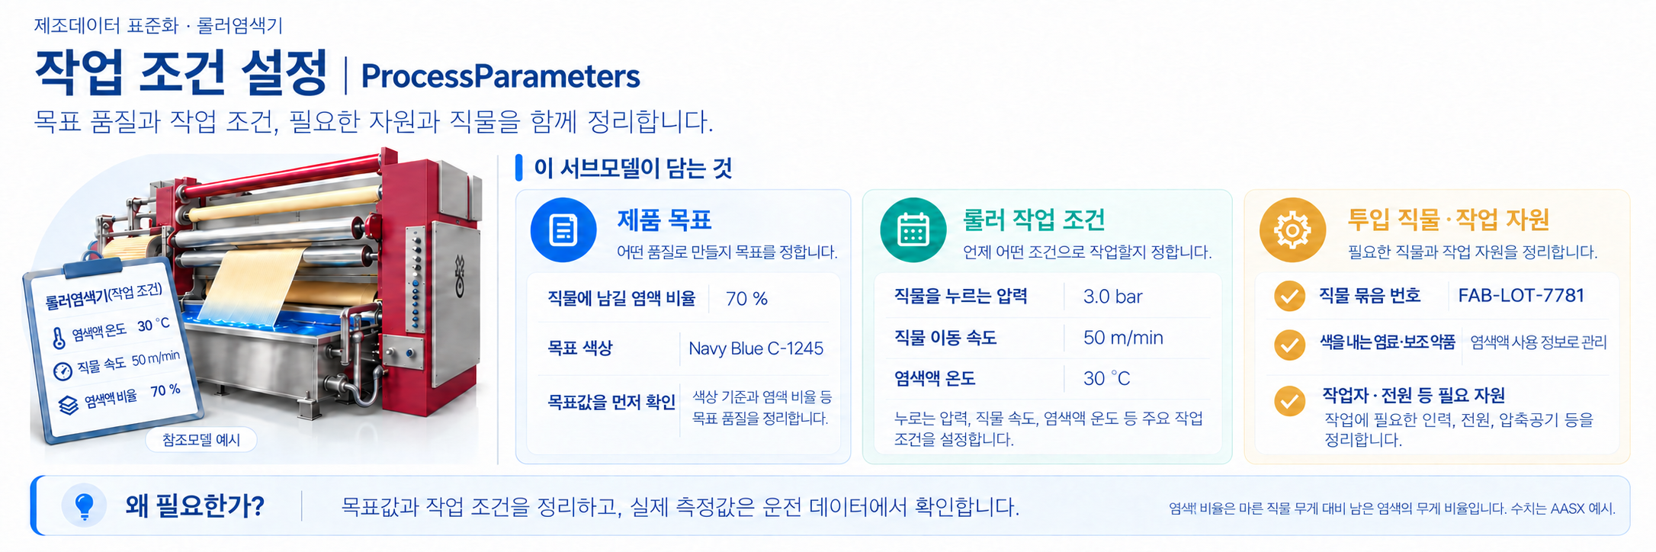
그림 23 ProcessParameters 개념도
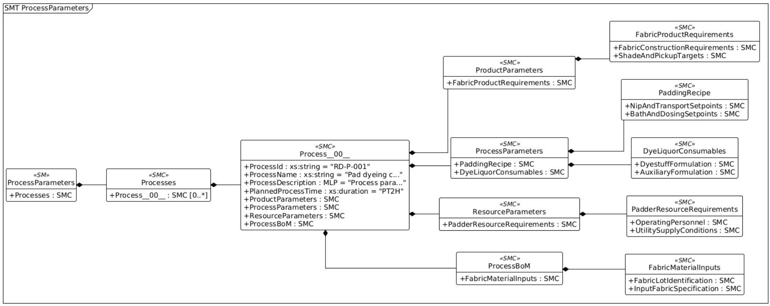
그림 24 ProcessParameters 주요 구조 UML diagram
○ 외부 참조모델: IDTA Process Parameters Type 1.0
○ 서브모델 및 주요 구성요소 특징
직물 요구사항, 패딩 설정값, 작업자·유틸리티, 염료·보조제와 가공 대상 직물을 구분한다. 표준 컨테이너 안에 장비 특화 정보를 구조화하였다.
○ 서브모델 구성요소 적용 가이드
• 유지: Processes/Process__00__ 아래 공정 식별정보와 ProductParameters, ProcessParameters, ResourceParameters, ProcessBoM을 사용한다.
• 장비 특화: ProductParameters에는 색상·픽업률·직물 요구사항을, ProcessParameters에는 PaddingRecipe와 DyeLiquorConsumables를 둔다. 염료·보조제는 DyeLiquorConsumables에서 관리하고 ProcessBoM에는 가공 대상 직물만 기록한다.
• 값 적용: 공정 식별자 RD-P-001, 계획시간 PT2H, Pad-Steam 방식은 참조모델 예시이다. 직물 조직과 평량, 용수 종류와 온도, 약품명과 농도는 각각의 Property로 구분한다.
• 입력·갱신: 이 참조모델의 적용 예시에서는 작업자가 승인된 작업지시서 또는 원단 식별표에서 직물 로트 번호를 확인하여 작업 시작 전에 장비의 레시피 화면에 입력한다. 로트가 바뀔 때 번호와 직물 사양을 다시 확인·갱신하고, 레시피 및 관측값을 해당 투입 직물의 이력과 연결한다. MES 자동 연계가 이미 구현되었다는 의미는 아니다.
○ 서브모델 구성요소 상세 정보 테이블
표 92 Submodel 'ProcessParameters'
idShort: | ProcessParameters
Class: | Submodel
semanticId: | https://admin-shell-io/idta/SubmodelTemplate/ProcessParameters/1/0
Parent: | RollerDyeingMachine
Explanation: | The Submodel provides all the necessary parameters in a structured form that are required for the manufacture of any product | 공정에 필요한 제품 조건·공정 설정값·자원 조건·투입 자재를 구조화한 정보이다. 작업 요구사항과 레시피 설정을 함께 확인한다.
[SME type]  idShort | semanticId  Description@ko | [valueType]  example | card.
[SMC]  Processes | https://admin-shell.io/idta/ProcessParameters/Processes/1/0  장비에서 수행할 개별 공정을 모은 항목이다. 각 공정의 식별정보와 작업 조건으로 연결되며 이 예시에는 한 개의 공정을 제시한다. | [-]  1 elements | 1

표 93 Submodel Element Collection 'Processes'
idShort: | Processes
Class: | SubmodelElementCollection
semanticId: | https://admin-shell.io/idta/ProcessParameters/Processes/1/0
Parent: | ProcessParameters
Explanation: | Provides all the necessary parameters of processes in a structured form that are required to manufacture a product | 장비에서 수행할 개별 공정을 모은 항목이다. 각 공정의 식별정보와 작업 조건으로 연결되며 이 예시에는 한 개의 공정을 제시한다.
[SME type]  idShort | semanticId  Description@ko | [valueType]  example | card.
[SMC]  Process__00__ | https://admin-shell.io/idta/ProcessParameters/Process/1/0  한 공정의 식별정보와 계획·설정을 담은 항목이다. 이 예시에서는 패딩 염색 작업의 제품 목표·작업 조건·자원·투입 직물을 연결한다. | [-]  8 elements | 0..*

표 94 Submodel Element Collection 'Process__00__'
idShort: | Process__00__
Class: | SubmodelElementCollection
semanticId: | https://admin-shell.io/idta/ProcessParameters/Process/1/0
Parent: | Processes
Explanation: | The processes to be executed are described individually in the SMC Process. | 한 공정의 식별정보와 계획·설정을 담은 항목이다. 이 예시에서는 패딩 염색 작업의 제품 목표·작업 조건·자원·투입 직물을 연결한다.
[SME type]  idShort | semanticId  Description@ko | [valueType]  example | card.
[Prop]  ProcessId | https://admin-shell.io/idta/ProcessParameters/ProcessId/1/0  개별 공정을 구분하는 식별자이다. 같은 장비에서 여러 공정을 다룰 때 어느 공정의 설정이나 기록인지 연결하는 데 사용한다. | [String]  RD-P-001 | 1
[Prop]  ProcessName | https://admin-shell.io/idta/ProcessParameters/ProcessName/1/0  공정을 사람이 읽을 수 있게 표현한 이름이다. 식별 코드와 함께 어떤 작업을 수행하는 공정인지 확인한다. | [String]  Pad dyeing cycle | 1
[MLP]  ProcessDescription | https://admin-shell.io/idta/ProcessParameters/ProcessDescription/1/0  공정의 목적과 수행 내용을 설명하는 글이다. 이름만으로 알기 어려운 작업 범위를 이해할 때 사용한다. | [-]  Process parameters for roller dyeing (pad dyeing padder) operation@en | 1
[Prop]  PlannedProcessTime | https://admin-shell.io/idta/ProcessParameters/PlannedProcessTime/1/0  공정을 수행하는 데 계획한 시간이다. 예시의 PT2H는 2시간을 뜻하며, 실제로 걸린 운전시간과 구분한다. | [Duration]  PT2H | 1
[SMC]  ProductParameters | https://admin-shell.io/idta/ProcessParameters/ProductParameters/1/0  가공할 제품에 요구되는 특성과 목표 품질을 모은 정보이다. 대상 직물의 조건과 목표 색상·픽업률·허용 색차를 확인한다. | [-]  1 elements | 1
[SMC]  ProcessParameters | https://admin-shell.io/idta/ProcessParameters/ProcessParameters/1/0  한 공정에 직접 적용하는 작업 조건을 모은 항목이다. 이 예시에서는 압착·이송·염액 공급 설정과 염료·보조제 배합을 구분하여 확인한다. | [-]  2 elements | 1
[SMC]  ResourceParameters | https://admin-shell.io/idta/ProcessParameters/ResourceParameters/1/0  공정 수행에 필요한 작업 인력과 공급 자원을 모은 정보이다. 담당 작업자와 압축공기·증기·용수 조건을 확인한다. | [-]  1 elements | 1
[SMC]  ProcessBoM | https://admin-shell.io/idta/ProcessParameters/ProcessBoM/1/0  공정에 투입하는 제품 또는 반제품의 구성정보이다. 이 모델에서는 투입 직물을 다루며 염료·보조제의 배합은 별도 작업 조건에서 확인한다. | [-]  1 elements | 1

표 95 Submodel Element Collection 'ProductParameters'
idShort: | ProductParameters
Class: | SubmodelElementCollection
semanticId: | https://admin-shell.io/idta/ProcessParameters/ProductParameters/1/0
Parent: | Process__00__
Explanation: | Mandatory product parameters for process execution | 가공할 제품에 요구되는 특성과 목표 품질을 모은 정보이다. 대상 직물의 조건과 목표 색상·픽업률·허용 색차를 확인한다.
[SME type]  idShort | semanticId  Description@ko | [valueType]  example | card.
[SMC]  FabricProductRequirements | https://www.smart-factory.kr/ids/cd/FabricProductRequirements/1/0  가공할 직물의 특성과 목표 품질을 모은 정보이다. 직물 조직·평량과 목표 색상·염액 부착 비율을 구분하여 확인한다. | [-]  2 elements | 1

표 96 Submodel Element Collection 'FabricProductRequirements'
idShort: | FabricProductRequirements
Class: | SubmodelElementCollection
semanticId: | https://www.smart-factory.kr/ids/cd/FabricProductRequirements/1/0
Parent: | ProductParameters
Explanation: | Groups fabric product requirements by their common function in the roller dyeing padder. | 가공할 직물의 특성과 목표 품질을 모은 정보이다. 직물 조직·평량과 목표 색상·염액 부착 비율을 구분하여 확인한다.
[SME type]  idShort | semanticId  Description@ko | [valueType]  example | card.
[SMC]  FabricConstructionRequirements | https://www.smart-factory.kr/ids/cd/FabricConstructionRequirements/1/0  레시피를 적용할 직물의 구조와 평량 조건이다. 어떤 직물에 맞춘 작업 조건인지 확인할 때 사용한다. | [-]  2 elements | 1
[SMC]  ShadeAndPickupTargets | https://www.smart-factory.kr/ids/cd/ShadeAndPickupTargets/1/0  염색 결과로 목표하는 색상과 염액 부착 비율을 모은 정보이다. 색차 허용값을 함께 보아 품질 목표를 확인한다. | [-]  3 elements | 1

표 97 Submodel Element Collection 'FabricConstructionRequirements'
idShort: | FabricConstructionRequirements
Class: | SubmodelElementCollection
semanticId: | https://www.smart-factory.kr/ids/cd/FabricConstructionRequirements/1/0
Parent: | FabricProductRequirements
Explanation: | Groups fabric construction requirements by their common function in the roller dyeing padder. | 레시피를 적용할 직물의 구조와 평량 조건이다. 어떤 직물에 맞춘 작업 조건인지 확인할 때 사용한다.
[SME type]  idShort | semanticId  Description@ko | [valueType]  example | card.
[Prop]  FabricConstruction | https://www.smart-factory.kr/ids/cd/FabricConstruction/1/0  레시피 적용 대상 직물의 재질과 조직이다. 예시의 Cotton twill은 면 능직물을 뜻하며 평량은 별도 항목에서 확인한다. | [String]  Cotton twill | 1
[Prop]  FabricBasisWeight | https://www.smart-factory.kr/ids/cd/FabricBasisWeight/1/0  레시피 대상 직물의 단위 면적당 질량이다. 직물 조직과 함께 작업 조건이 어떤 직물을 기준으로 설정되었는지 확인한다. | [Double]  220 | 1

표 98 Submodel Element Collection 'ShadeAndPickupTargets'
idShort: | ShadeAndPickupTargets
Class: | SubmodelElementCollection
semanticId: | https://www.smart-factory.kr/ids/cd/ShadeAndPickupTargets/1/0
Parent: | FabricProductRequirements
Explanation: | Groups shade and pickup targets by their common function in the roller dyeing padder. | 염색 결과로 목표하는 색상과 염액 부착 비율을 모은 정보이다. 색차 허용값을 함께 보아 품질 목표를 확인한다.
[SME type]  idShort | semanticId  Description@ko | [valueType]  example | card.
[Prop]  TargetShade | https://www.smart-factory.kr/ids/cd/TargetShade/1/0  작업에서 얻고자 하는 색상 또는 색상 코드이다. 실제 색상 측정값을 평가할 때 기준으로 사용할 목표를 나타낸다. | [String]  Navy Blue C-1245 | 1
[Prop]  TargetWetPickup | https://www.smart-factory.kr/ids/cd/TargetWetPickup/1/0  압착 후 직물에 남기려는 염액 비율의 목표값이다. 실제 측정 픽업률과 비교하여 설정한 부착 수준에 도달했는지 확인한다. | [Double]  70 | 1
[Prop]  TargetColorTolerance | https://www.smart-factory.kr/ids/cd/TargetColorTolerance/1/0  목표 색상과 측정 색상 사이에서 허용하는 색차 기준이다. 실제 색차와 비교할 때 같은 색차 계산·측정 기준을 사용해야 한다. | [Double]  1.0 | 1

표 99 Submodel Element Collection 'ProcessParameters'
idShort: | ProcessParameters
Class: | SubmodelElementCollection
semanticId: | https://admin-shell.io/idta/ProcessParameters/ProcessParameters/1/0
Parent: | Process__00__
Explanation: | Mandatory process parameters for process execution | 한 공정에 직접 적용하는 작업 조건을 모은 항목이다. 이 예시에서는 압착·이송·염액 공급 설정과 염료·보조제 배합을 구분하여 확인한다.
[SME type]  idShort | semanticId  Description@ko | [valueType]  example | card.
[SMC]  PaddingRecipe | https://www.smart-factory.kr/ids/cd/PaddingRecipe/1/0  패딩 작업에서 사용할 압착·이송·염액 공급 조건이다. 롤러 압력과 직물 속도, 염액 온도와 보충 유량을 구분하여 설정한다. | [-]  2 elements | 1
[SMC]  DyeLiquorConsumables | https://www.smart-factory.kr/ids/cd/DyeLiquorConsumables/1/0  염액을 준비할 때 사용하는 염료와 보조제의 조건이다. 염료 종류·농도와 습윤제·요소 등의 배합을 확인한다. | [-]  2 elements | 1

표 100 Submodel Element Collection 'PaddingRecipe'
idShort: | PaddingRecipe
Class: | SubmodelElementCollection
semanticId: | https://www.smart-factory.kr/ids/cd/PaddingRecipe/1/0
Parent: | ProcessParameters
Explanation: | Groups padding recipe by their common function in the roller dyeing padder. | 패딩 작업에서 사용할 압착·이송·염액 공급 조건이다. 롤러 압력과 직물 속도, 염액 온도와 보충 유량을 구분하여 설정한다.
[SME type]  idShort | semanticId  Description@ko | [valueType]  example | card.
[SMC]  NipAndTransportSetpoints | https://www.smart-factory.kr/ids/cd/NipAndTransportSetpoints/1/0  롤러 압착과 직물 이송에 관한 설정값이다. 압착 압력·주행 속도·패딩 공정 방식을 함께 확인한다. | [-]  3 elements | 1
[SMC]  BathAndDosingSetpoints | https://www.smart-factory.kr/ids/cd/BathAndDosingSetpoints/1/0  염액조와 보충장치에 적용할 설정값이다. 염액 온도와 단위시간당 보충량의 목표를 확인한다. | [-]  2 elements | 1

표 101 Submodel Element Collection 'NipAndTransportSetpoints'
idShort: | NipAndTransportSetpoints
Class: | SubmodelElementCollection
semanticId: | https://www.smart-factory.kr/ids/cd/NipAndTransportSetpoints/1/0
Parent: | PaddingRecipe
Explanation: | Groups nip and transport setpoints by their common function in the roller dyeing padder. | 롤러 압착과 직물 이송에 관한 설정값이다. 압착 압력·주행 속도·패딩 공정 방식을 함께 확인한다.
[SME type]  idShort | semanticId  Description@ko | [valueType]  example | card.
[Prop]  SetNipPressure | https://www.smart-factory.kr/ids/cd/SetNipPressure/1/0  작업을 위해 지정한 롤러 압착 압력이다. 현재 측정 압력과 비교하여 목표한 압착 조건으로 운전되는지 확인한다. | [Double]  3.0 | 1
[Prop]  SetFabricSpeed | https://www.smart-factory.kr/ids/cd/SetFabricSpeed/1/0  작업을 위해 지정한 직물 이동 속도이다. 현재 측정 속도와 구분하며, 레시피에서 요구하는 이송 조건을 나타낸다. | [Double]  50 | 1
[Prop]  PaddingMethod | https://www.smart-factory.kr/ids/cd/PaddingMethod/1/0  레시피에서 사용하는 패딩 염색 공정 방식이다. 예시의 Pad-Steam은 후속 증열 공정과 연계되는 방식이며, 이 장비의 작업 범위와 함께 확인한다. | [String]  Pad-Steam | 1

표 102 Submodel Element Collection 'BathAndDosingSetpoints'
idShort: | BathAndDosingSetpoints
Class: | SubmodelElementCollection
semanticId: | https://www.smart-factory.kr/ids/cd/BathAndDosingSetpoints/1/0
Parent: | PaddingRecipe
Explanation: | Groups bath and dosing setpoints by their common function in the roller dyeing padder. | 염액조와 보충장치에 적용할 설정값이다. 염액 온도와 단위시간당 보충량의 목표를 확인한다.
[SME type]  idShort | semanticId  Description@ko | [valueType]  example | card.
[Prop]  SetBathTemperature | https://www.smart-factory.kr/ids/cd/SetBathTemperature/1/0  염액조에 유지하도록 지정한 목표 온도이다. 현재 염액 온도와 비교하여 온도 제어 상태를 확인한다. | [Double]  30 | 1
[Prop]  SetDosingRate | https://www.smart-factory.kr/ids/cd/SetDosingRate/1/0  계량펌프로 보충하도록 지정한 단위시간당 염액량이다. 실제 보충 유량과 비교하여 공급 상태를 확인한다. | [Double]  4.0 | 1

표 103 Submodel Element Collection 'DyeLiquorConsumables'
idShort: | DyeLiquorConsumables
Class: | SubmodelElementCollection
semanticId: | https://www.smart-factory.kr/ids/cd/DyeLiquorConsumables/1/0
Parent: | ProcessParameters
Explanation: | Groups dye liquor consumables by their common function in the roller dyeing padder. | 염액을 준비할 때 사용하는 염료와 보조제의 조건이다. 염료 종류·농도와 습윤제·요소 등의 배합을 확인한다.
[SME type]  idShort | semanticId  Description@ko | [valueType]  example | card.
[SMC]  DyestuffFormulation | https://www.smart-factory.kr/ids/cd/DyestuffFormulation/1/0  염액에 사용하는 염료의 종류와 농도 조건이다. 어떤 염료를 어느 농도로 배합하는 레시피인지 확인한다. | [-]  2 elements | 1
[SMC]  AuxiliaryFormulation | https://www.smart-factory.kr/ids/cd/AuxiliaryFormulation/1/0  염색에 사용하는 보조제의 종류와 농도 조건이다. 습윤제·요소 등 기재된 성분과 배합량을 함께 확인한다. | [-]  3 elements | 1

표 104 Submodel Element Collection 'DyestuffFormulation'
idShort: | DyestuffFormulation
Class: | SubmodelElementCollection
semanticId: | https://www.smart-factory.kr/ids/cd/DyestuffFormulation/1/0
Parent: | DyeLiquorConsumables
Explanation: | Groups dyestuff formulation by their common function in the roller dyeing padder. | 염액에 사용하는 염료의 종류와 농도 조건이다. 어떤 염료를 어느 농도로 배합하는 레시피인지 확인한다.
[SME type]  idShort | semanticId  Description@ko | [valueType]  example | card.
[Prop]  DyestuffType | https://www.smart-factory.kr/ids/cd/DyestuffType/1/0  작업에 사용하는 염료의 종류이다. 예시의 Reactive dye는 반응성 염료를 뜻하며 대상 직물과 레시피 조건을 함께 확인한다. | [String]  Reactive dye | 1
[Prop]  DyestuffConcentration | https://www.smart-factory.kr/ids/cd/DyestuffConcentration/1/0  염액에 포함하는 염료의 농도이다. g/L로 표시된 경우 염액 1리터당 염료 질량을 뜻하며, 염액 전체의 총 투입량과 구분한다. | [Double]  35 | 1

표 105 Submodel Element Collection 'AuxiliaryFormulation'
idShort: | AuxiliaryFormulation
Class: | SubmodelElementCollection
semanticId: | https://www.smart-factory.kr/ids/cd/AuxiliaryFormulation/1/0
Parent: | DyeLiquorConsumables
Explanation: | Groups auxiliary formulation by their common function in the roller dyeing padder. | 염색에 사용하는 보조제의 종류와 농도 조건이다. 습윤제·요소 등 기재된 성분과 배합량을 함께 확인한다.
[SME type]  idShort | semanticId  Description@ko | [valueType]  example | card.
[Prop]  AuxiliaryChemicals | https://www.smart-factory.kr/ids/cd/AuxiliaryChemicals/1/0  염료와 함께 사용하는 보조제의 목록이다. 예시에 적힌 습윤제와 요소 등 어떤 성분을 배합하는지 확인한다. | [String]  Wetting agent, Urea | 1
[Prop]  WettingAgentConcentration | https://www.smart-factory.kr/ids/cd/WettingAgentConcentration/1/0  염액에 배합하는 습윤제의 농도이다. 습윤제의 이름과 단위를 함께 보아 레시피에서 지정한 배합 조건을 확인한다. | [Double]  2 | 1
[Prop]  UreaConcentration | https://www.smart-factory.kr/ids/cd/UreaConcentration/1/0  염액에 배합하는 요소의 농도이다. 다른 보조제의 농도와 구분하여 레시피의 성분별 배합 조건을 확인한다. | [Double]  100 | 1

표 106 Submodel Element Collection 'ResourceParameters'
idShort: | ResourceParameters
Class: | SubmodelElementCollection
semanticId: | https://admin-shell.io/idta/ProcessParameters/ResourceParameters/1/0
Parent: | Process__00__
Explanation: | Mandatory resource parameters for process execution | 공정 수행에 필요한 작업 인력과 공급 자원을 모은 정보이다. 담당 작업자와 압축공기·증기·용수 조건을 확인한다.
[SME type]  idShort | semanticId  Description@ko | [valueType]  example | card.
[SMC]  PadderResourceRequirements | https://www.smart-factory.kr/ids/cd/PadderResourceRequirements/1/0  패더 운전에 필요한 인력과 유틸리티 조건을 모은 정보이다. 담당자 식별정보와 공기·증기·용수의 공급 조건을 구분한다. | [-]  2 elements | 1

표 107 Submodel Element Collection 'PadderResourceRequirements'
idShort: | PadderResourceRequirements
Class: | SubmodelElementCollection
semanticId: | https://www.smart-factory.kr/ids/cd/PadderResourceRequirements/1/0
Parent: | ResourceParameters
Explanation: | Groups padder resource requirements by their common function in the roller dyeing padder. | 패더 운전에 필요한 인력과 유틸리티 조건을 모은 정보이다. 담당자 식별정보와 공기·증기·용수의 공급 조건을 구분한다.
[SME type]  idShort | semanticId  Description@ko | [valueType]  example | card.
[SMC]  OperatingPersonnel | https://www.smart-factory.kr/ids/cd/OperatingPersonnel/1/0  공정 운전을 담당하는 작업자 또는 근무조의 식별정보이다. 이름 대신 코드로 작업 담당 주체를 연결하는 예시이다. | [-]  1 elements | 1
[SMC]  UtilitySupplyConditions | https://www.smart-factory.kr/ids/cd/UtilitySupplyConditions/1/0  압축공기·증기·공정 용수의 공급 조건이다. 장비 운전이나 공정 연계에 필요한 공급압·용수 상태를 확인한다. | [-]  4 elements | 1

표 108 Submodel Element Collection 'OperatingPersonnel'
idShort: | OperatingPersonnel
Class: | SubmodelElementCollection
semanticId: | https://www.smart-factory.kr/ids/cd/OperatingPersonnel/1/0
Parent: | PadderResourceRequirements
Explanation: | Groups operating personnel by their common function in the roller dyeing padder. | 공정 운전을 담당하는 작업자 또는 근무조의 식별정보이다. 이름 대신 코드로 작업 담당 주체를 연결하는 예시이다.
[SME type]  idShort | semanticId  Description@ko | [valueType]  example | card.
[Prop]  OperatorId | https://www.smart-factory.kr/ids/cd/OperatorId/1/0  작업을 담당하는 작업자 또는 근무조의 코드이다. 작업 이력과 담당 주체를 연결할 때 사용하며 예시에는 이름 대신 식별 코드를 기재한다. | [String]  OP-A-03 | 1

표 109 Submodel Element Collection 'UtilitySupplyConditions'
idShort: | UtilitySupplyConditions
Class: | SubmodelElementCollection
semanticId: | https://www.smart-factory.kr/ids/cd/UtilitySupplyConditions/1/0
Parent: | PadderResourceRequirements
Explanation: | Groups utility supply conditions by their common function in the roller dyeing padder. | 압축공기·증기·공정 용수의 공급 조건이다. 장비 운전이나 공정 연계에 필요한 공급압·용수 상태를 확인한다.
[SME type]  idShort | semanticId  Description@ko | [valueType]  example | card.
[Prop]  CompressedAirSupply | https://www.smart-factory.kr/ids/cd/CompressedAirSupply/1/0  롤러 가압 등에 사용하도록 공급하는 압축공기의 압력이다. 롤러에서 실제로 측정한 압착 압력과는 구분하여 확인한다. | [Double]  6 | 1
[Prop]  SteamSupplyPressure | https://www.smart-factory.kr/ids/cd/SteamSupplyPressure/1/0  공정에 공급하는 증기의 압력 조건이다. 가열이나 후속 고착 공정과의 연계에 사용되는 조건인지 적용 범위를 함께 확인한다. | [Double]  4 | 1
[Prop]  ProcessWaterSupply | https://www.smart-factory.kr/ids/cd/ProcessWaterSupply/1/0  공정에 공급할 물의 종류나 수질 조건이다. 예시의 Soft water는 연수를 뜻하며 용수 온도는 별도 항목에서 확인한다. | [String]  Soft water | 1
[Prop]  ProcessWaterTemperature | https://www.smart-factory.kr/ids/cd/ProcessWaterTemperature/1/0  공정에 공급하는 용수의 온도 조건이다. 염액조 안에서 측정한 염액 온도와 구분하여 공급 상태를 확인한다. | [Double]  25 | 1

표 110 Submodel Element Collection 'ProcessBoM'
idShort: | ProcessBoM
Class: | SubmodelElementCollection
semanticId: | https://admin-shell.io/idta/ProcessParameters/ProcessBoM/1/0
Parent: | Process__00__
Explanation: | Describes the products or semi-finished products to be involved in the process | 공정에 투입하는 제품 또는 반제품의 구성정보이다. 이 모델에서는 투입 직물을 다루며 염료·보조제의 배합은 별도 작업 조건에서 확인한다.
[SME type]  idShort | semanticId  Description@ko | [valueType]  example | card.
[SMC]  FabricMaterialInputs | https://www.smart-factory.kr/ids/cd/FabricMaterialInputs/1/0  패딩 공정에 투입하는 직물 제품·반제품의 정보이다. 직물 로트와 재질·조직·평량을 연결하여 투입 대상을 확인한다. | [-]  2 elements | 1

표 111 Submodel Element Collection 'FabricMaterialInputs'
idShort: | FabricMaterialInputs
Class: | SubmodelElementCollection
semanticId: | https://www.smart-factory.kr/ids/cd/FabricMaterialInputs/1/0
Parent: | ProcessBoM
Explanation: | Groups fabric material inputs by their common function in the roller dyeing padder. | 패딩 공정에 투입하는 직물 제품·반제품의 정보이다. 직물 로트와 재질·조직·평량을 연결하여 투입 대상을 확인한다.
[SME type]  idShort | semanticId  Description@ko | [valueType]  example | card.
[SMC]  FabricLotIdentification | https://www.smart-factory.kr/ids/cd/FabricLotIdentification/1/0  투입 직물이 어느 로트에 속하는지 확인하는 정보이다. 작업 결과를 원재료 또는 반제품 이력과 연결할 때 사용한다. | [-]  1 elements | 1
[SMC]  InputFabricSpecification | https://www.smart-factory.kr/ids/cd/InputFabricSpecification/1/0  실제로 투입 대상으로 지정한 직물의 사양이다. 직물 재질·조직과 단위 면적당 질량을 제품 요구조건과 대조한다. | [-]  2 elements | 1

표 112 Submodel Element Collection 'FabricLotIdentification'
idShort: | FabricLotIdentification
Class: | SubmodelElementCollection
semanticId: | https://www.smart-factory.kr/ids/cd/FabricLotIdentification/1/0
Parent: | FabricMaterialInputs
Explanation: | Groups fabric lot identification by their common function in the roller dyeing padder. | 투입 직물이 어느 로트에 속하는지 확인하는 정보이다. 작업 결과를 원재료 또는 반제품 이력과 연결할 때 사용한다.
[SME type]  idShort | semanticId  Description@ko | [valueType]  example | card.
[Prop]  FabricLotNumber | https://www.smart-factory.kr/ids/cd/FabricLotNumber/1/0  작업자가 승인된 작업지시서 또는 원단 식별표에서 확인하여 작업 시작 전에 장비 레시피 화면에 입력하는 직물 로트 번호이다. 로트 교체 시 다시 확인·갱신하며 레시피와 관측값을 투입 직물 이력에 연결한다. 이 문서에서는 적용 절차의 예시로 제시한다. | [String]  FAB-LOT-7781 | 1

표 113 Submodel Element Collection 'InputFabricSpecification'
idShort: | InputFabricSpecification
Class: | SubmodelElementCollection
semanticId: | https://www.smart-factory.kr/ids/cd/InputFabricSpecification/1/0
Parent: | FabricMaterialInputs
Explanation: | Groups input fabric specification by their common function in the roller dyeing padder. | 실제로 투입 대상으로 지정한 직물의 사양이다. 직물 재질·조직과 단위 면적당 질량을 제품 요구조건과 대조한다.
[SME type]  idShort | semanticId  Description@ko | [valueType]  example | card.
[Prop]  InputFabricConstruction | https://www.smart-factory.kr/ids/cd/InputFabricConstruction/1/0  투입 직물의 재질과 조직이다. 예시에서는 개발계획서의 직물 조건 중 Cotton twill을 분리하여 면 능직물이라는 투입 사양을 나타낸다. | [String]  Cotton twill | 1
[Prop]  InputFabricBasisWeight | https://www.smart-factory.kr/ids/cd/InputFabricBasisWeight/1/0  투입 직물의 단위 면적당 질량이다. 개발계획서의 직물 조건에서 평량을 별도 값으로 구분하여 제품 요구조건과 대조할 수 있게 하였다. | [Double]  220 | 1

사. PredictiveMaintenance 서브모델
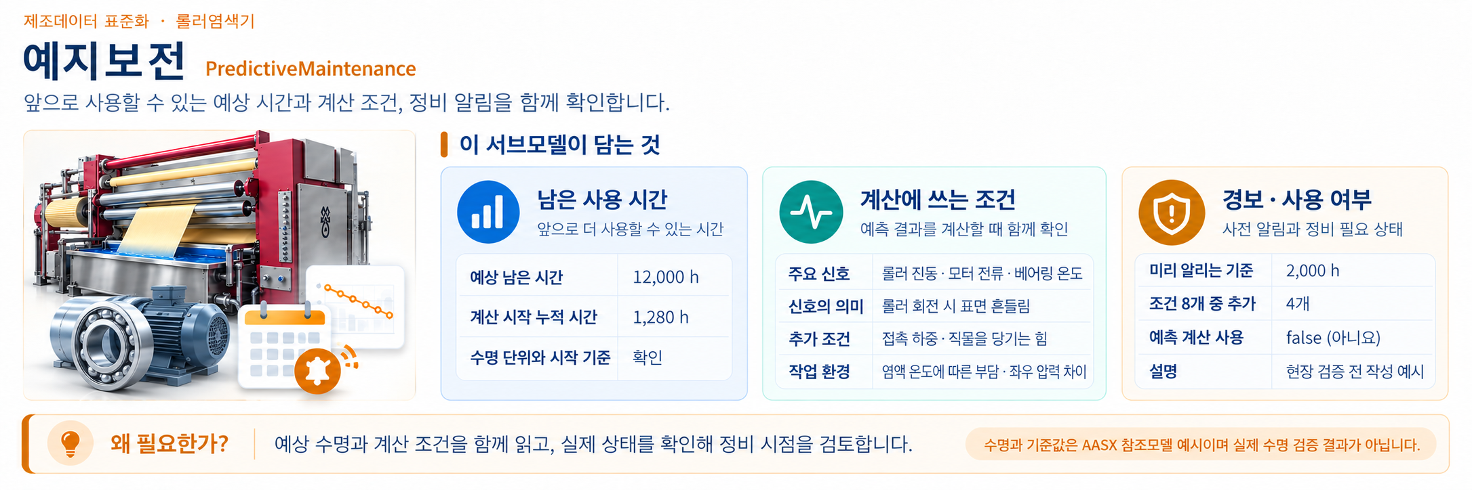
그림 25 PredictiveMaintenance 개념도
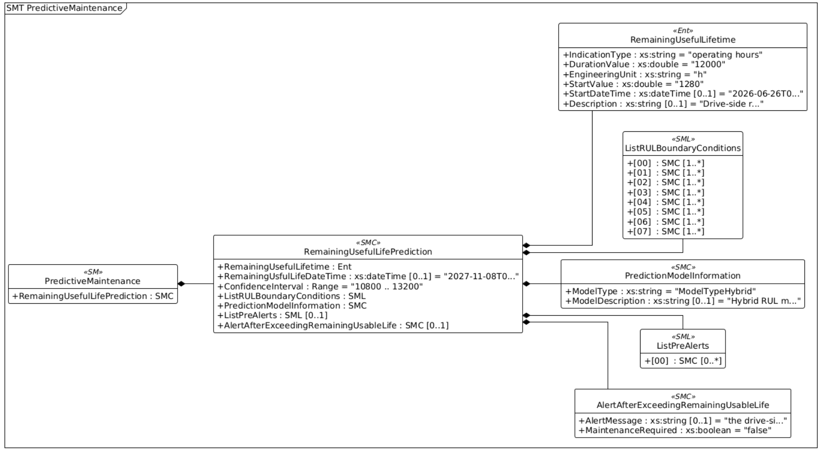
그림 26 PredictiveMaintenance 주요 구조 UML diagram
○ 외부 참조모델: IDTA Predictive Maintenance 1.0
○ 서브모델 및 주요 구성요소 특징
표준 잔여수명 예측 구조에 롤러염색기의 경계조건 8개를 기록한다. 12000 h의 잔여수명과 2000 h의 사전경보값은 작성 예시이며 실제 검증된 수명 결과가 아니다.
날짜 예시는 StartDateTime=2026-06-26T09:00:00+09:00을 예측 기준시각으로 두고, 하루 24 h 연속가동을 가정하여 잔여 12000 operating hours를 환산한 것이다. RemainingUsfulLifeDateTime=2027-11-08T09:00:00+09:00이며 두 시각 차이는 12000 h이다. 연속가동은 작성 예시의 가정이며 검증된 현장 운전 일정이 아니다. 현장에서는 기준시각과 실제 운전 일정으로 종료일을 다시 계산한다.
○ 서브모델 구성요소 적용 가이드
• 유지: RemainingUsefulLifePrediction 아래 잔여수명 Entity, 경계조건 목록, 예측모델, 사전경보와 수명 초과 경보를 사용한다. 표준 idShort 및 semanticId를 유지한다.
• 장비 정보: 진동·구동 전류·베어링 온도·가이드 롤 런아웃과 닙 접촉 부하지수·직물 장력 보정계수·염액 열부하 보정계수·롤러 양쪽 압력 차이를 ConditionName 값으로 표현한다.
• 해석: BoundaryValueRange는 원본과 같이 Property로 표현한다. 추가한 4개 조건의 경계값은 작성 예시이며 IsBoundaryConditionUsedInModel=false이다. 추가 조건은 NipContactLoadIndex(1.0), FabricWebTensionFactor(1.5), DyeBathThermalLoadFactor(1.5), NipPressureLeftRightDeviation(0.30 bar)이다. 아래 상세표에서 여덟 조건의 이름·모델 사용 여부·경계값·단위·설명을 확인한다. 수명모델의 적용 범위와 실제 사용 여부를 확인한 후 갱신한다.
• 원본 예외와 해석: BoundaryValueRange는 표준 JSON의 Property 형식을 유지한다. 원본 CD의 자료형·연결 불일치는 자체 정의 항목의 오류와 구분하여 관리한다. 예시 수명과 알림 기준은 실제 고장 데이터로 검증된 결과가 아니므로 현장 적용 전에 모델·임계값을 검증한다.
예지보전 입력 데이터 매핑
현재 사용 표시 true는 진동·전류·베어링 온도의 3개이며, GuideRollRunout을 포함한 5개는 false이다. 이 설정은 작성 예시로서 실제 센서 연결이나 학습모델 사용을 입증하지 않는다. OD·TS에 동일 idShort가 없는 7개를 즉시 추가할 필요는 없으며, 외부 입력 계약이나 파생 규칙을 확정한 후 연결한다.
조건명 | 사용 표시 / 단위 | 입력 구분과 원천
RollerVibrationRMS | true / mm/s | 외부 계측 특징값 입력 예정  구동측 롤러 베어링 하우징의 진동 속도 RMS
DriveMotorCurrent | true / A | 외부 계측값 입력 예정  직물 이송 구동모터의 RMS 선전류
BearingTemperatureActual | true / °C | 외부 계측값 입력 예정  구동측 롤러 베어링 하우징 온도
GuideRollRunout | false / mm | 미사용 보조 계측값 예시  가이드 롤 표면의 반경 방향 흔들림
NipContactLoadIndex | false / 1 | 미사용 파생지수 작성 예시  닙 접촉 압력 및 가동 이력(후보)
FabricWebTensionFactor | false / 1 | 미사용 파생계수 작성 예시  직물 장력 및 기준 장력(후보)
DyeBathThermalLoadFactor | false / 1 | 미사용 파생계수 작성 예시  염액 온도 및 노출 시간(후보)
NipPressureLeftRightDeviation | false / bar | 기존 OD 항목 대응, 모델 미사용  좌우 닙압 편차
RollerVibrationRMS
대응 경로: 현재 OD·TS 대응 항목 없음. 외부 입력 필드 RollerVibrationRMS(연계 예정)
산출·연계 조건: 가속도 원신호로 산출할 경우 적분·필터·RMS 계산창을 별도 확정해야 함. 센서 태그와 계산창 미확인
갱신 간격: 미확인. 센서 샘플링과 특징값 갱신 주기를 각각 확정해야 함
DriveMotorCurrent
대응 경로: 현재 OD·TS 대응 항목 없음. 외부 입력 필드 DriveMotorCurrent(연계 예정)
산출·연계 조건: OD DriveAndSpeedMonitoring/DriveLoad/DriveMotorLoad는 부하율(%)이며 전류(A)로 직접 대체하지 않음. 전류 센서 또는 드라이브 전류 채널 확인 필요
갱신 간격: 미확인. 드라이브 또는 전류 센서 갱신 주기 확인 필요
BearingTemperatureActual
대응 경로: 현재 OD·TS 대응 항목 없음. 외부 입력 필드 BearingTemperatureActual(연계 예정)
산출·연계 조건: 베어링 하우징 온도 측정 위치·센서 태그 미확인. ActualBathTemperature는 염액 온도이므로 대체하지 않음
갱신 간격: 미확인. 온도 센서 및 모델 입력 갱신 주기 확인 필요
GuideRollRunout
대응 경로: 현재 OD·TS 대응 항목 없음. 향후 외부 입력 후보 GuideRollRunout
산출·연계 조건: 변위·근접 센서 또는 점검 측정값이 후보임. 장착 위치·측정 방식·실제 태그 미확인. 현재 예측모델 사용 표시는 false임
갱신 간격: 미확인. 온라인 계측 또는 정기 점검 중 적용 방식 결정 필요
NipContactLoadIndex
대응 경로: 후보 OD: PaddingProcessMonitoring/NipPressureBalance/ActualNipPressure; MachineStatusMonitoring/UsageAndPower/RunningTime
산출·연계 조건: 후보 원천만 제시함. 산식·기준압력·누적 구간·정규화 규칙은 미정이며 기존 값 0.72와 경계값 1.0은 미검증 작성 예시임
갱신 간격: 미정. 산식과 집계 구간을 확정한 후 설정
FabricWebTensionFactor
대응 경로: 후보 OD: DriveAndSpeedMonitoring/WebTransport/FabricTension
산출·연계 조건: 장력(N)과 무차원 보정계수는 구분함. 산식·기준 장력·보정 범위 미정. 기존 값 0.85와 경계값 1.5는 미검증 작성 예시임
갱신 간격: 미정. 산식과 집계 구간을 확정한 후 설정
DyeBathThermalLoadFactor
대응 경로: 후보 OD: DyeLiquorMonitoring/BathConditionAndSupply/ActualBathTemperature
산출·연계 조건: 염액 온도(°C)와 무차원 열부하 계수는 구분함. 산식·기준 온도·노출 시간 반영 규칙 미정. 기존 값 1.15와 경계값 1.5는 미검증 작성 예시임
갱신 간격: 미정. 산식과 집계 구간을 확정한 후 설정
NipPressureLeftRightDeviation
대응 경로: OperationalData/PaddingProcessMonitoring/NipPressureBalance/NipPressureLeftRightDeviation
산출·연계 조건: TS Metadata/Record 및 Segments/InternalSegment/Records/Record00000 아래에도 같은 하위 경로가 존재함. 값 0.15 bar는 작성 예시이며 편차의 부호·절댓값 규칙과 현장 태그는 적용 전 확인 필요
갱신 간격: 현재 모델은 수동 예시. TimeSeries SamplingInterval=1 s는 예시 설정이며 현장 주기 미확인
외부 입력 계약과 검증 조건
연계 예정 입력은 conditionName, value, unit, timestampUtc, quality, sourceId를 전달하도록 설계한다. 이 필드명은 연결 설계안이며 현재 운영 중인 API나 파일이 아니다. 현재값, 통계 MeanValue, 경계값 BoundaryValueRange를 구분한다. 원천과 갱신 간격이 미확인인 항목은 실시간 수명 예측·자동 정비 판정에 사용하지 않는다. 물리량·단위·측정 위치·시간대·결측 처리·모델 입력 규격 및 파생식을 현장 데이터로 검증한 후 사용 여부를 갱신한다.
○ 서브모델 구성요소 상세 정보 테이블
표 114 Submodel 'PredictiveMaintenance'
idShort: | PredictiveMaintenance
Class: | Submodel
semanticId: | https://admin-shell.io/idta/SubmodelTemplate/PredictiveMaintenance/1/0
Parent: | RollerDyeingMachine
Explanation: | Based on IDTA PredictiveMaintenance 1.0. Equipment-specific examples are provided in the standard elements. Values are development-plan examples, not validated predictions. The locally added RollerDegradationContext extension has been removed. | 부품의 예상 남은 사용량과 그 예측 조건·경보를 모은 정보이다. 이 예시에서는 구동측 롤러 베어링의 수명 시나리오를 정비 검토에 연결한다.
[SME type]  idShort | semanticId  Description@ko | [valueType]  example | card.
[SMC]  RemainingUsefulLifePrediction | https://admin-shell.io/idta/PredictiveMaintenance/RemainingUsefulLifePrediction/1/0  잔여수명 예측 결과와 해석에 필요한 정보를 모은 항목이다. 수명값·기준 시점·적용 조건·모델 설명·경보를 함께 확인한다. | [-]  7 elements | 1

표 115 Submodel Element Collection 'RemainingUsefulLifePrediction'
idShort: | RemainingUsefulLifePrediction
Class: | SubmodelElementCollection
semanticId: | https://admin-shell.io/idta/PredictiveMaintenance/RemainingUsefulLifePrediction/1/0
Parent: | PredictiveMaintenance
Explanation: | Information about remaining useful life (RUL) prediction in the context of predictive maintenance | 잔여수명 예측 결과와 해석에 필요한 정보를 모은 항목이다. 수명값·기준 시점·적용 조건·모델 설명·경보를 함께 확인한다.
[SME type]  idShort | semanticId  Description@ko | [valueType]  example | card.
[Ent]  RemainingUsefulLifetime | https://admin-shell.io/idta/PredictiveMaintenance/RemainingUsefulLifetime/1/0  잔여수명을 어떤 기준과 단위로 표현하는지 정리한 정보이다. 예측 기간, 기준 누적 사용값과 시작 일시를 함께 확인한다. | [-]  - | 1
[Prop]  RemainingUsfulLifeDateTime | https://admin-shell.io/idta/PredictiveMaintenance/RemainingUsfulLifeDateTime/1/0  잔여수명 종료 시점을 기록하는 항목이다. 예측 기준시각부터 하루 24 h 연속가동을 가정한 12000 h의 작성 예시이다. 실제 예측 결과나 검증된 운전 일정이 아니며, 현장에서는 기준시각과 실제 운전 일정으로 다시 산정한다. | [DateTime]  2027-11-08T09:00:00+09:00 | 0..1
[Range]  ConfidenceInterval | https://admin-shell.io/idta/PredictiveMaintenance/ConfidenceInterval/1/0  예측 잔여수명의 불확실성을 구간으로 나타낸 값이다. 하한과 상한을 수명 단위와 함께 확인하며, 이 표만으로 특정 신뢰수준을 단정하지 않는다. | [-]  10800 .. 13200 | 1
[SML]  ListRULBoundaryConditions | https://admin-shell.io/idta/PredictiveMaintenance/ListRULBoundaryConditions/1/0  잔여수명을 예측할 때 고려하는 운전·상태 조건의 목록이다. 진동·전류·온도 등의 지표와 적용 여부·경계값을 함께 확인한다. | [-]  8 elements | 1
[SMC]  PredictionModelInformation | https://admin-shell.io/idta/PredictiveMaintenance/PredictionModelInformation/1/0  잔여수명 예측에 사용하는 모델의 유형과 설명이다. 어떤 입력과 계산 방식을 가정했는지 확인하며, 실제 학습·검증 여부는 별도로 구분한다. | [-]  2 elements | 1
[SML]  ListPreAlerts | https://admin-shell.io/idta/PredictiveMaintenance/ListPreAlerts/1/0  예측 수명이 끝나기 전에 알릴 경보의 목록이다. 미리 알릴 기준 수명값과 메시지를 함께 확인한다. | [-]  1 elements | 0..1
[SMC]  AlertAfterExceedingRemainingUsableLife | https://admin-shell.io/idta/PredictiveMaintenance/AlertAfterExceedingRemainingUsableLife/1/0  예측한 사용 가능 수명을 초과했을 때의 경보 정보이다. 알림 문구와 정비 필요 여부를 함께 확인한다. | [-]  2 elements | 0..1

표 116 Entity 'RemainingUsefulLifetime'
idShort: | RemainingUsefulLifetime
Class: | Entity
semanticId: | https://admin-shell.io/idta/PredictiveMaintenance/RemainingUsefulLifetime/1/0
Parent: | RemainingUsefulLifePrediction
Explanation: | Remaining useful life time, bades on Lifetime model of OPC Foundation (https://reference.opcfoundation.org/DI/v104/docs/10) | 잔여수명을 어떤 기준과 단위로 표현하는지 정리한 정보이다. 예측 기간, 기준 누적 사용값과 시작 일시를 함께 확인한다.
[SME type]  idShort | semanticId  Description@ko | [valueType]  example | card.
[Prop]  IndicationType | https://admin-shell.io/idta/PredictiveMaintenance/IndicationType/1/0  잔여수명을 무엇을 기준으로 나타내는지 지정한다. 예시의 operating hours는 달력상의 시간이 아니라 장비가 운전한 시간을 기준으로 한다는 뜻이다. | [String]  operating hours | 1
[Prop]  DurationValue | https://admin-shell.io/idta/PredictiveMaintenance/DurationValue/1/0  예측한 남은 사용량을 수치로 나타낸 값이다. 단위 항목과 함께 읽어 예시의 12000이 운전시간 기준 수명값임을 확인한다. | [Double]  12000 | 1
[Prop]  EngineeringUnit | https://admin-shell.io/idta/PredictiveMaintenance/EngineeringUnit/1/0  수명값을 표현하는 단위이다. 예시의 h는 시간을 뜻하며, 수명 수치·기준 사용값·경보 기준을 같은 단위로 해석한다. | [String]  h | 1
[Prop]  StartValue | https://admin-shell.io/idta/PredictiveMaintenance/StartValue/1/0  수명 계산의 기준 시점에 해당하는 누적 사용값이다. 이미 사용한 양과 앞으로 남은 사용량을 구분할 때 함께 확인한다. | [Double]  1280 | 1
[Prop]  StartDateTime | https://admin-shell.io/idta/PredictiveMaintenance/StartDateTime/1/0  수명 예측 또는 계산의 기준이 되는 시작 날짜와 시각이다. 이후의 사용량이나 예측 종료 시점을 해석할 때 기준으로 삼는다. | [DateTime]  2026-06-26T09:00:00+09:00 | 0..1
[Prop]  Description | https://admin-shell.io/idta/PredictiveMaintenance/Description/1/0  잔여수명의 대상 부품과 예측 근거를 설명한다. 이 예시에서는 구동측 롤러 베어링의 진동·온도·전류와 압착·장력 부하를 수명 시나리오에 연결한다. | [String]  Drive-side roller bearing RUL is estimated at 12,000 operating hours based on bearing vibration RMS, temperature, and motor current trends; the target degradation is raceway spalling caused by nip load and fabric tension. | 0..1

표 117 Submodel Element List 'ListRULBoundaryConditions'
idShort: | ListRULBoundaryConditions
Class: | SubmodelElementList
semanticId: | https://admin-shell.io/idta/PredictiveMaintenance/ListRULBoundaryConditions/1/0
Parent: | RemainingUsefulLifePrediction
Explanation: | List of boundary conditions for which remaining useful life has been predicted | 잔여수명 예측이 어떤 운전·상태 조건을 가정하는지 정리한 목록이다. 이 AASX에는 여덟 조건이 있으며, 기존 네 조건과 추가한 네 조건의 구성·예시값을 아래 상세표에서 각각 확인한다.
[SME type]  idShort | semanticId  Description@ko | [valueType]  example | card.
[SMC]  - | https://admin-shell.io/idta/PredictiveMaintenance/RULCondition/1/0  잔여수명 예측의 경계조건 한 개를 나타낸다. 지표 이름·모델 사용 여부·경계값·단위·통계정보와 조건 설명을 함께 확인한다. | [-]  9 elements | 1..*
[SMC]  - | https://admin-shell.io/idta/PredictiveMaintenance/RULCondition/1/0  잔여수명 예측의 경계조건 한 개를 나타낸다. 지표 이름·모델 사용 여부·경계값·단위·통계정보와 조건 설명을 함께 확인한다. | [-]  9 elements | 1..*
[SMC]  - | https://admin-shell.io/idta/PredictiveMaintenance/RULCondition/1/0  잔여수명 예측의 경계조건 한 개를 나타낸다. 지표 이름·모델 사용 여부·경계값·단위·통계정보와 조건 설명을 함께 확인한다. | [-]  9 elements | 1..*
[SMC]  - | https://admin-shell.io/idta/PredictiveMaintenance/RULCondition/1/0  잔여수명 예측의 경계조건 한 개를 나타낸다. 지표 이름·모델 사용 여부·경계값·단위·통계정보와 조건 설명을 함께 확인한다. | [-]  9 elements | 1..*
[SMC]  - | https://admin-shell.io/idta/PredictiveMaintenance/RULCondition/1/0  잔여수명 예측의 경계조건 한 개를 나타낸다. 지표 이름·모델 사용 여부·경계값·단위·통계정보와 조건 설명을 함께 확인한다. | [-]  5 elements | 1..*
[SMC]  - | https://admin-shell.io/idta/PredictiveMaintenance/RULCondition/1/0  잔여수명 예측의 경계조건 한 개를 나타낸다. 지표 이름·모델 사용 여부·경계값·단위·통계정보와 조건 설명을 함께 확인한다. | [-]  5 elements | 1..*
[SMC]  - | https://admin-shell.io/idta/PredictiveMaintenance/RULCondition/1/0  잔여수명 예측의 경계조건 한 개를 나타낸다. 지표 이름·모델 사용 여부·경계값·단위·통계정보와 조건 설명을 함께 확인한다. | [-]  5 elements | 1..*
[SMC]  - | https://admin-shell.io/idta/PredictiveMaintenance/RULCondition/1/0  잔여수명 예측의 경계조건 한 개를 나타낸다. 지표 이름·모델 사용 여부·경계값·단위·통계정보와 조건 설명을 함께 확인한다. | [-]  5 elements | 1..*

표 118 Submodel Element Collection '목록 요소' (ListRULBoundaryConditions)
idShort: | -
Class: | SubmodelElementCollection
semanticId: | https://admin-shell.io/idta/PredictiveMaintenance/RULCondition/1/0
Parent: | ListRULBoundaryConditions
Explanation: | Boundary condition for which remaining useful life has been predicted | 잔여수명 예측의 경계조건 한 개를 나타낸다. 지표 이름·모델 사용 여부·경계값·단위·통계정보와 조건 설명을 함께 확인한다.
[SME type]  idShort | semanticId  Description@ko | [valueType]  example | card.
[Prop]  ConditionName | https://admin-shell.io/idta/PredictiveMaintenance/ConditionName/1/0  구동측 롤러 베어링 하우징의 진동 속도 실효값을 가리키는 지표명이다. 진동의 크기를 대표하는 RMS 값을 수명 예측 조건으로 구분한다. | [String]  RollerVibrationRMS | 1
[Prop]  IsBoundaryConditionUsedInModel | https://admin-shell.io/idta/PredictiveMaintenance/IsBoundaryConditionUsedInModel/1/0  이 조건을 잔여수명 예측 모델의 입력으로 사용하는지 나타낸다. true는 사용, false는 모델에 사용하지 않는 상태를 뜻한다. | [Boolean]  true | 1
[Prop]  BoundaryValueRange | https://admin-shell.io/idta/PredictiveMaintenance/BoundaryValueRange/1/0  해당 지표에 대해 예측 적용 범위를 판단할 때 사용하는 경계값이다. 이 표에서는 단일 수치로 제시하므로 단위와 조건 설명을 함께 확인한다. | [Double]  7.1 | 1
[Prop]  BoundaryEngineeringUnit | https://admin-shell.io/idta/PredictiveMaintenance/BoundaryEngineeringUnit/1/0  경계조건 지표의 수치 단위이다. 진동 속도·전류·온도 등의 값이 무엇을 뜻하는지 판단할 때 경계값과 함께 읽는다. | [String]  mm/s | 1
[Range]  DriftInfoAIModel | https://admin-shell.io/idta/PredictiveMaintenance/DriftInfoAIModel/1/0  AI 예측모델과 관련된 드리프트 정보를 나타내는 범위이다. 데이터나 모델의 변화 정보를 해석하는 항목이며, 수치의 계산 기준은 모델 설명과 함께 확인한다. | [-]  0.12 .. 0.12 | 0..1
[Prop]  MeanValue | https://admin-shell.io/idta/PredictiveMaintenance/MeanValue/1/0  해당 조건 지표의 분포를 설명하는 평균값이다. 경계값과 별도로 데이터가 보통 어느 수준에 놓이는지 파악할 때 사용한다. | [Double]  2.8 | 0..1
[Prop]  Standarddeviation | https://admin-shell.io/idta/PredictiveMaintenance/Standarddeviation/1/0  해당 조건 지표가 평균 주변에서 얼마나 흩어지는지 나타내는 표준편차이다. 평균값과 함께 측정값의 변동 정도를 살펴본다. | [Double]  0.85 | 0..1
[Prop]  Skewness | https://admin-shell.io/idta/PredictiveMaintenance/Skewness/1/0  해당 조건 지표의 분포가 한쪽으로 얼마나 치우치는지 나타내는 왜도이다. 평균과 표준편차만으로 알기 어려운 분포의 비대칭성을 설명한다. | [Double]  0.65 | 0..1
[Prop]  BoundaryDescription | https://admin-shell.io/idta/PredictiveMaintenance/BoundaryDescription/1/0  구동측 롤러 베어링 하우징에서 측정한 진동 속도에 관한 조건 설명이다. 이 예시에서는 진동 증가를 베어링 궤도면의 손상과 수명 저하를 살펴보는 신호로 연결한다. | [String]  Velocity RMS vibration of the drive-side roller bearing housing; values approaching the upper bound indicate bearing raceway spalling of the drive-side roller bearing that shortens remaining useful life 입력 원천·대응 경로·산출 규칙·갱신 간격은 /aasx/files/PdMInputMapping.json의 conditionName=RollerVibrationRMS 항목을 참조함. 현재 사용 표시는 true이며 실제 센서 연결 및 모델 검증은 미확인임. | 0..1

표 119 Submodel Element Collection '목록 요소' (ListRULBoundaryConditions)
idShort: | -
Class: | SubmodelElementCollection
semanticId: | https://admin-shell.io/idta/PredictiveMaintenance/RULCondition/1/0
Parent: | ListRULBoundaryConditions
Explanation: | Boundary condition for which remaining useful life has been predicted | 잔여수명 예측의 경계조건 한 개를 나타낸다. 지표 이름·모델 사용 여부·경계값·단위·통계정보와 조건 설명을 함께 확인한다.
[SME type]  idShort | semanticId  Description@ko | [valueType]  example | card.
[Prop]  ConditionName | https://admin-shell.io/idta/PredictiveMaintenance/ConditionName/1/0  직물 이송용 구동 모터의 전류를 가리키는 지표명이다. 모터 부하와 관련된 상태를 다른 수명 예측 지표와 구분한다. | [String]  DriveMotorCurrent | 1
[Prop]  IsBoundaryConditionUsedInModel | https://admin-shell.io/idta/PredictiveMaintenance/IsBoundaryConditionUsedInModel/1/0  이 조건을 잔여수명 예측 모델의 입력으로 사용하는지 나타낸다. true는 사용, false는 모델에 사용하지 않는 상태를 뜻한다. | [Boolean]  true | 1
[Prop]  BoundaryValueRange | https://admin-shell.io/idta/PredictiveMaintenance/BoundaryValueRange/1/0  해당 지표에 대해 예측 적용 범위를 판단할 때 사용하는 경계값이다. 이 표에서는 단일 수치로 제시하므로 단위와 조건 설명을 함께 확인한다. | [Double]  46 | 1
[Prop]  BoundaryEngineeringUnit | https://admin-shell.io/idta/PredictiveMaintenance/BoundaryEngineeringUnit/1/0  경계조건 지표의 수치 단위이다. 진동 속도·전류·온도 등의 값이 무엇을 뜻하는지 판단할 때 경계값과 함께 읽는다. | [String]  A | 1
[Range]  DriftInfoAIModel | https://admin-shell.io/idta/PredictiveMaintenance/DriftInfoAIModel/1/0  AI 예측모델과 관련된 드리프트 정보를 나타내는 범위이다. 데이터나 모델의 변화 정보를 해석하는 항목이며, 수치의 계산 기준은 모델 설명과 함께 확인한다. | [-]  0.09 .. 0.09 | 0..1
[Prop]  MeanValue | https://admin-shell.io/idta/PredictiveMaintenance/MeanValue/1/0  해당 조건 지표의 분포를 설명하는 평균값이다. 경계값과 별도로 데이터가 보통 어느 수준에 놓이는지 파악할 때 사용한다. | [Double]  26.5 | 0..1
[Prop]  Standarddeviation | https://admin-shell.io/idta/PredictiveMaintenance/Standarddeviation/1/0  해당 조건 지표가 평균 주변에서 얼마나 흩어지는지 나타내는 표준편차이다. 평균값과 함께 측정값의 변동 정도를 살펴본다. | [Double]  3.4 | 0..1
[Prop]  Skewness | https://admin-shell.io/idta/PredictiveMaintenance/Skewness/1/0  해당 조건 지표의 분포가 한쪽으로 얼마나 치우치는지 나타내는 왜도이다. 평균과 표준편차만으로 알기 어려운 분포의 비대칭성을 설명한다. | [Double]  0.45 | 0..1
[Prop]  BoundaryDescription | https://admin-shell.io/idta/PredictiveMaintenance/BoundaryDescription/1/0  직물 이송용 구동 모터의 전류에 관한 조건 설명이다. 이 예시에서는 전류 증가를 롤러 마찰이나 베어링 회전 저항 증가와 연결하여 살펴본다. | [String]  RMS line current drawn by the fabric-transport drive motor; a rising trend toward the upper bound reflects increased roller friction or bearing drag that accelerates degradation. 입력 원천·대응 경로·산출 규칙·갱신 간격은 /aasx/files/PdMInputMapping.json의 conditionName=DriveMotorCurrent 항목을 참조함. 현재 사용 표시는 true이며 실제 센서 연결 및 모델 검증은 미확인임. | 0..1

표 120 Submodel Element Collection '목록 요소' (ListRULBoundaryConditions)
idShort: | -
Class: | SubmodelElementCollection
semanticId: | https://admin-shell.io/idta/PredictiveMaintenance/RULCondition/1/0
Parent: | ListRULBoundaryConditions
Explanation: | Boundary condition for which remaining useful life has been predicted | 잔여수명 예측의 경계조건 한 개를 나타낸다. 지표 이름·모델 사용 여부·경계값·단위·통계정보와 조건 설명을 함께 확인한다.
[SME type]  idShort | semanticId  Description@ko | [valueType]  example | card.
[Prop]  ConditionName | https://admin-shell.io/idta/PredictiveMaintenance/ConditionName/1/0  구동측 롤러 베어링 하우징의 온도를 가리키는 지표명이다. 베어링의 열적 상태에 관한 수명 예측 조건을 나타낸다. | [String]  BearingTemperatureActual | 1
[Prop]  IsBoundaryConditionUsedInModel | https://admin-shell.io/idta/PredictiveMaintenance/IsBoundaryConditionUsedInModel/1/0  이 조건을 잔여수명 예측 모델의 입력으로 사용하는지 나타낸다. true는 사용, false는 모델에 사용하지 않는 상태를 뜻한다. | [Boolean]  true | 1
[Prop]  BoundaryValueRange | https://admin-shell.io/idta/PredictiveMaintenance/BoundaryValueRange/1/0  해당 지표에 대해 예측 적용 범위를 판단할 때 사용하는 경계값이다. 이 표에서는 단일 수치로 제시하므로 단위와 조건 설명을 함께 확인한다. | [Double]  85 | 1
[Prop]  BoundaryEngineeringUnit | https://admin-shell.io/idta/PredictiveMaintenance/BoundaryEngineeringUnit/1/0  경계조건 지표의 수치 단위이다. 진동 속도·전류·온도 등의 값이 무엇을 뜻하는지 판단할 때 경계값과 함께 읽는다. | [String]  °C | 1
[Range]  DriftInfoAIModel | https://admin-shell.io/idta/PredictiveMaintenance/DriftInfoAIModel/1/0  AI 예측모델과 관련된 드리프트 정보를 나타내는 범위이다. 데이터나 모델의 변화 정보를 해석하는 항목이며, 수치의 계산 기준은 모델 설명과 함께 확인한다. | [-]  0.15 .. 0.15 | 0..1
[Prop]  MeanValue | https://admin-shell.io/idta/PredictiveMaintenance/MeanValue/1/0  해당 조건 지표의 분포를 설명하는 평균값이다. 경계값과 별도로 데이터가 보통 어느 수준에 놓이는지 파악할 때 사용한다. | [Double]  58 | 0..1
[Prop]  Standarddeviation | https://admin-shell.io/idta/PredictiveMaintenance/Standarddeviation/1/0  해당 조건 지표가 평균 주변에서 얼마나 흩어지는지 나타내는 표준편차이다. 평균값과 함께 측정값의 변동 정도를 살펴본다. | [Double]  6.5 | 0..1
[Prop]  Skewness | https://admin-shell.io/idta/PredictiveMaintenance/Skewness/1/0  해당 조건 지표의 분포가 한쪽으로 얼마나 치우치는지 나타내는 왜도이다. 평균과 표준편차만으로 알기 어려운 분포의 비대칭성을 설명한다. | [Double]  0.55 | 0..1
[Prop]  BoundaryDescription | https://admin-shell.io/idta/PredictiveMaintenance/BoundaryDescription/1/0  구동측 롤러 베어링 하우징의 온도에 관한 조건 설명이다. 이 예시에서는 높은 온도의 지속을 윤활 상태와 베어링 마모를 점검하는 신호로 연결한다. | [String]  Drive-side roller bearing housing temperature; sustained readings near the upper bound signal lubricant breakdown and accelerated bearing wear under hot dye-bath exposure. 입력 원천·대응 경로·산출 규칙·갱신 간격은 /aasx/files/PdMInputMapping.json의 conditionName=BearingTemperatureActual 항목을 참조함. 현재 사용 표시는 true이며 실제 센서 연결 및 모델 검증은 미확인임. | 0..1

표 121 Submodel Element Collection '목록 요소' (ListRULBoundaryConditions)
idShort: | -
Class: | SubmodelElementCollection
semanticId: | https://admin-shell.io/idta/PredictiveMaintenance/RULCondition/1/0
Parent: | ListRULBoundaryConditions
Explanation: | Boundary condition for which remaining useful life has been predicted | 잔여수명 예측의 경계조건 한 개를 나타낸다. 지표 이름·모델 사용 여부·경계값·단위·통계정보와 조건 설명을 함께 확인한다.
[SME type]  idShort | semanticId  Description@ko | [valueType]  example | card.
[Prop]  ConditionName | https://admin-shell.io/idta/PredictiveMaintenance/ConditionName/1/0  가이드 롤 표면의 회전 흔들림을 가리키는 지표명이다. 이 예시에서는 예측모델 입력 사용 여부가 false인 보조 관측 지표이다. | [String]  GuideRollRunout | 1
[Prop]  IsBoundaryConditionUsedInModel | https://admin-shell.io/idta/PredictiveMaintenance/IsBoundaryConditionUsedInModel/1/0  이 조건을 수명 예측모델의 입력으로 사용하는지 나타낸다. 이 예시의 false는 실제 모델 입력 사용이 확인되지 않았음을 뜻하며, 조건이 목록에 있다는 이유만으로 예측에 사용된 것으로 해석하지 않는다. | [Boolean]  false | 1
[Prop]  BoundaryValueRange | https://admin-shell.io/idta/PredictiveMaintenance/BoundaryValueRange/1/0  해당 지표에 대해 예측 적용 범위를 판단할 때 사용하는 경계값이다. 이 표에서는 단일 수치로 제시하므로 단위와 조건 설명을 함께 확인한다. | [Double]  0.25 | 1
[Prop]  BoundaryEngineeringUnit | https://admin-shell.io/idta/PredictiveMaintenance/BoundaryEngineeringUnit/1/0  경계조건 지표의 수치 단위이다. 진동 속도·전류·온도 등의 값이 무엇을 뜻하는지 판단할 때 경계값과 함께 읽는다. | [String]  mm | 1
[Range]  DriftInfoAIModel | https://admin-shell.io/idta/PredictiveMaintenance/DriftInfoAIModel/1/0  AI 예측모델과 관련된 드리프트 정보를 나타내는 범위이다. 데이터나 모델의 변화 정보를 해석하는 항목이며, 수치의 계산 기준은 모델 설명과 함께 확인한다. | [-]  0.18 .. 0.18 | 0..1
[Prop]  MeanValue | https://admin-shell.io/idta/PredictiveMaintenance/MeanValue/1/0  해당 조건 지표의 분포를 설명하는 평균값이다. 경계값과 별도로 데이터가 보통 어느 수준에 놓이는지 파악할 때 사용한다. | [Double]  0.08 | 0..1
[Prop]  Standarddeviation | https://admin-shell.io/idta/PredictiveMaintenance/Standarddeviation/1/0  해당 조건 지표가 평균 주변에서 얼마나 흩어지는지 나타내는 표준편차이다. 평균값과 함께 측정값의 변동 정도를 살펴본다. | [Double]  0.03 | 0..1
[Prop]  Skewness | https://admin-shell.io/idta/PredictiveMaintenance/Skewness/1/0  해당 조건 지표의 분포가 한쪽으로 얼마나 치우치는지 나타내는 왜도이다. 평균과 표준편차만으로 알기 어려운 분포의 비대칭성을 설명한다. | [Double]  0.95 | 0..1
[Prop]  BoundaryDescription | https://admin-shell.io/idta/PredictiveMaintenance/BoundaryDescription/1/0  가이드 롤 표면이 회전할 때 반경 방향으로 흔들리는 정도에 관한 설명이다. 롤 마모·베어링 틈새·직물의 좌우 흔들림을 살펴보는 보조 지표로 제시한다. | [String]  Radial runout of the guide roll surface measured by a proximity probe; growth toward the upper bound indicates roll-surface wear and bearing clearance increase causing fabric meandering, monitored as a supplementary signal not yet fused into the trained model. 입력 원천·대응 경로·산출 규칙·갱신 간격은 /aasx/files/PdMInputMapping.json의 conditionName=GuideRollRunout 항목을 참조함. 현재 사용 표시는 false이며 실제 센서 연결 및 모델 검증은 미확인임. | 0..1
표 122 Submodel Element Collection '목록 요소' (ListRULBoundaryConditions)
idShort: | -
Class: | SubmodelElementCollection
semanticId: | https://admin-shell.io/idta/PredictiveMaintenance/RULCondition/1/0
Parent: | ListRULBoundaryConditions
Explanation: | Boundary condition for which remaining useful life has been predicted | 잔여수명 예측의 경계조건 한 개를 나타낸다. 지표 이름·모델 입력 사용 여부·경계값·단위·조건 설명을 함께 확인한다.
[SME type]  idShort | semanticId  Description@ko | [valueType]  example | card.
[Prop]  ConditionName | https://admin-shell.io/idta/PredictiveMaintenance/ConditionName/1/0  압착 롤러 접촉 부하지수를 구분하는 지표명이다. 롤러염색기의 잔여수명 조건을 설명하기 위해 표준 ConditionName의 값으로 기록한다. | [String]  NipContactLoadIndex | 1
[Prop]  IsBoundaryConditionUsedInModel | https://admin-shell.io/idta/PredictiveMaintenance/IsBoundaryConditionUsedInModel/1/0  이 조건을 수명 예측모델의 입력으로 사용하는지 나타낸다. 이 예시의 false는 실제 모델 입력 사용이 확인되지 않았음을 뜻하며, 조건이 목록에 있다는 이유만으로 예측에 사용된 것으로 해석하지 않는다. | [Boolean]  false | 1
[Prop]  BoundaryValueRange | https://admin-shell.io/idta/PredictiveMaintenance/BoundaryValueRange/1/0  압착 롤러 접촉 부하지수의 예시 상한값이다. 실제 설비 또는 학습된 모델로 검증한 한계값이 아니며, 원계획서의 관측 예시값과도 구별한다. 적용 전 산정 기준과 허용 범위를 확인한다. | [Double]  1.0 | 1
[Prop]  BoundaryEngineeringUnit | https://admin-shell.io/idta/PredictiveMaintenance/BoundaryEngineeringUnit/1/0  지수 또는 보정계수가 무차원임을 나타내는 단위 1이다. 압력·온도 같은 물리 단위와 구별한다. | [String]  1 | 1
[Prop]  BoundaryDescription | https://admin-shell.io/idta/PredictiveMaintenance/BoundaryDescription/1/0  이 조건의 의미, 계획서의 원 예시값, 이번 참조모델에서 가정한 범위와 사용 한계를 함께 설명한다. 경계값은 현재 측정값이나 통계 평균값을 의미하지 않는다. | [String]  닙 접촉압력에 따른 누적 기계부하를 나타내는 지수임. 개발계획서 기반 원 예시값은 0.72 1임. RUL 경계조건 작성 예시 구간은 [0.0..1.0] 1이며 실제 설비 또는 예측모델로 검증된 범위가 아님. BoundaryValueRange에는 예시 상한 1.0을 저장함. 예시 구간은 이번 작성 시 가정한 값이며 원계획서의 검증된 한계값이 아님. 예측모델 입력으로 실제 사용되는지 확인되지 않아 IsBoundaryConditionUsedInModel=false로 설정함. 관측값이나 통계 평균값을 BoundaryValueRange와 혼동하지 않아야 함. 입력 원천·대응 경로·산출 규칙·갱신 간격은 /aasx/files/PdMInputMapping.json의 conditionName=NipContactLoadIndex 항목을 참조함. 현재 사용 표시는 false이며 실제 센서 연결 및 모델 검증은 미확인임. | 0..1
표 123 Submodel Element Collection '목록 요소' (ListRULBoundaryConditions)
idShort: | -
Class: | SubmodelElementCollection
semanticId: | https://admin-shell.io/idta/PredictiveMaintenance/RULCondition/1/0
Parent: | ListRULBoundaryConditions
Explanation: | Boundary condition for which remaining useful life has been predicted | 잔여수명 예측의 경계조건 한 개를 나타낸다. 지표 이름·모델 입력 사용 여부·경계값·단위·조건 설명을 함께 확인한다.
[SME type]  idShort | semanticId  Description@ko | [valueType]  example | card.
[Prop]  ConditionName | https://admin-shell.io/idta/PredictiveMaintenance/ConditionName/1/0  직물 장력 보정계수를 구분하는 지표명이다. 롤러염색기의 잔여수명 조건을 설명하기 위해 표준 ConditionName의 값으로 기록한다. | [String]  FabricWebTensionFactor | 1
[Prop]  IsBoundaryConditionUsedInModel | https://admin-shell.io/idta/PredictiveMaintenance/IsBoundaryConditionUsedInModel/1/0  이 조건을 수명 예측모델의 입력으로 사용하는지 나타낸다. 이 예시의 false는 실제 모델 입력 사용이 확인되지 않았음을 뜻하며, 조건이 목록에 있다는 이유만으로 예측에 사용된 것으로 해석하지 않는다. | [Boolean]  false | 1
[Prop]  BoundaryValueRange | https://admin-shell.io/idta/PredictiveMaintenance/BoundaryValueRange/1/0  염액 열부하 보정계수의 예시 상한값이다. 실제 설비 또는 학습된 모델로 검증한 한계값이 아니며, 원계획서의 관측 예시값과도 구별한다. 적용 전 산정 기준과 허용 범위를 확인한다. | [Double]  1.5 | 1
[Prop]  BoundaryEngineeringUnit | https://admin-shell.io/idta/PredictiveMaintenance/BoundaryEngineeringUnit/1/0  지수 또는 보정계수가 무차원임을 나타내는 단위 1이다. 압력·온도 같은 물리 단위와 구별한다. | [String]  1 | 1
[Prop]  BoundaryDescription | https://admin-shell.io/idta/PredictiveMaintenance/BoundaryDescription/1/0  이 조건의 의미, 계획서의 원 예시값, 이번 참조모델에서 가정한 범위와 사용 한계를 함께 설명한다. 경계값은 현재 측정값이나 통계 평균값을 의미하지 않는다. | [String]  직물 장력이 가이드 롤과 베어링에 주는 부하의 보정계수임. 개발계획서 기반 원 예시값은 0.85 1임. RUL 경계조건 작성 예시 구간은 [0.0..1.5] 1이며 실제 설비 또는 예측모델로 검증된 범위가 아님. BoundaryValueRange에는 예시 상한 1.5을 저장함. 예시 구간은 이번 작성 시 가정한 값이며 원계획서의 검증된 한계값이 아님. 예측모델 입력으로 실제 사용되는지 확인되지 않아 IsBoundaryConditionUsedInModel=false로 설정함. 관측값이나 통계 평균값을 BoundaryValueRange와 혼동하지 않아야 함. 입력 원천·대응 경로·산출 규칙·갱신 간격은 /aasx/files/PdMInputMapping.json의 conditionName=FabricWebTensionFactor 항목을 참조함. 현재 사용 표시는 false이며 실제 센서 연결 및 모델 검증은 미확인임. | 0..1
표 124 Submodel Element Collection '목록 요소' (ListRULBoundaryConditions)
idShort: | -
Class: | SubmodelElementCollection
semanticId: | https://admin-shell.io/idta/PredictiveMaintenance/RULCondition/1/0
Parent: | ListRULBoundaryConditions
Explanation: | Boundary condition for which remaining useful life has been predicted | 잔여수명 예측의 경계조건 한 개를 나타낸다. 지표 이름·모델 입력 사용 여부·경계값·단위·조건 설명을 함께 확인한다.
[SME type]  idShort | semanticId  Description@ko | [valueType]  example | card.
[Prop]  ConditionName | https://admin-shell.io/idta/PredictiveMaintenance/ConditionName/1/0  염액 열부하 보정계수를 구분하는 지표명이다. 롤러염색기의 잔여수명 조건을 설명하기 위해 표준 ConditionName의 값으로 기록한다. | [String]  DyeBathThermalLoadFactor | 1
[Prop]  IsBoundaryConditionUsedInModel | https://admin-shell.io/idta/PredictiveMaintenance/IsBoundaryConditionUsedInModel/1/0  이 조건을 수명 예측모델의 입력으로 사용하는지 나타낸다. 이 예시의 false는 실제 모델 입력 사용이 확인되지 않았음을 뜻하며, 조건이 목록에 있다는 이유만으로 예측에 사용된 것으로 해석하지 않는다. | [Boolean]  false | 1
[Prop]  BoundaryValueRange | https://admin-shell.io/idta/PredictiveMaintenance/BoundaryValueRange/1/0  염액 열부하 보정계수의 예시 상한값이다. 실제 설비 또는 학습된 모델로 검증한 한계값이 아니며, 원계획서의 관측 예시값과도 구별한다. 적용 전 산정 기준과 허용 범위를 확인한다. | [Double]  1.5 | 1
[Prop]  BoundaryEngineeringUnit | https://admin-shell.io/idta/PredictiveMaintenance/BoundaryEngineeringUnit/1/0  지수 또는 보정계수가 무차원임을 나타내는 단위 1이다. 압력·온도 같은 물리 단위와 구별한다. | [String]  1 | 1
[Prop]  BoundaryDescription | https://admin-shell.io/idta/PredictiveMaintenance/BoundaryDescription/1/0  이 조건의 의미, 계획서의 원 예시값, 이번 참조모델에서 가정한 범위와 사용 한계를 함께 설명한다. 경계값은 현재 측정값이나 통계 평균값을 의미하지 않는다. | [String]  염액 온도에 따른 열부하를 반영하는 보정계수임. 개발계획서 기반 원 예시값은 1.15 1임. RUL 경계조건 작성 예시 구간은 [0.0..1.5] 1이며 실제 설비 또는 예측모델로 검증된 범위가 아님. BoundaryValueRange에는 예시 상한 1.5을 저장함. 예시 구간은 이번 작성 시 가정한 값이며 원계획서의 검증된 한계값이 아님. 예측모델 입력으로 실제 사용되는지 확인되지 않아 IsBoundaryConditionUsedInModel=false로 설정함. 관측값이나 통계 평균값을 BoundaryValueRange와 혼동하지 않아야 함. 입력 원천·대응 경로·산출 규칙·갱신 간격은 /aasx/files/PdMInputMapping.json의 conditionName=DyeBathThermalLoadFactor 항목을 참조함. 현재 사용 표시는 false이며 실제 센서 연결 및 모델 검증은 미확인임. | 0..1
표 125 Submodel Element Collection '목록 요소' (ListRULBoundaryConditions)
idShort: | -
Class: | SubmodelElementCollection
semanticId: | https://admin-shell.io/idta/PredictiveMaintenance/RULCondition/1/0
Parent: | ListRULBoundaryConditions
Explanation: | Boundary condition for which remaining useful life has been predicted | 잔여수명 예측의 경계조건 한 개를 나타낸다. 지표 이름·모델 입력 사용 여부·경계값·단위·조건 설명을 함께 확인한다.
[SME type]  idShort | semanticId  Description@ko | [valueType]  example | card.
[Prop]  ConditionName | https://admin-shell.io/idta/PredictiveMaintenance/ConditionName/1/0  좌우 압착 압력 편차를 구분하는 지표명이다. 롤러염색기의 잔여수명 조건을 설명하기 위해 표준 ConditionName의 값으로 기록한다. | [String]  NipPressureLeftRightDeviation | 1
[Prop]  IsBoundaryConditionUsedInModel | https://admin-shell.io/idta/PredictiveMaintenance/IsBoundaryConditionUsedInModel/1/0  이 조건을 수명 예측모델의 입력으로 사용하는지 나타낸다. 이 예시의 false는 실제 모델 입력 사용이 확인되지 않았음을 뜻하며, 조건이 목록에 있다는 이유만으로 예측에 사용된 것으로 해석하지 않는다. | [Boolean]  false | 1
[Prop]  BoundaryValueRange | https://admin-shell.io/idta/PredictiveMaintenance/BoundaryValueRange/1/0  좌우 압착 압력 편차의 예시 상한값이다. 실제 설비 또는 학습된 모델로 검증한 한계값이 아니며, 원계획서의 관측 예시값과도 구별한다. 적용 전 산정 기준과 허용 범위를 확인한다. | [Double]  0.30 | 1
[Prop]  BoundaryEngineeringUnit | https://admin-shell.io/idta/PredictiveMaintenance/BoundaryEngineeringUnit/1/0  좌우 압착 압력 편차의 단위 bar이다. 경계값 0.30과 함께 읽는다. | [String]  bar | 1
[Prop]  BoundaryDescription | https://admin-shell.io/idta/PredictiveMaintenance/BoundaryDescription/1/0  이 조건의 의미, 계획서의 원 예시값, 이번 참조모델에서 가정한 범위와 사용 한계를 함께 설명한다. 경계값은 현재 측정값이나 통계 평균값을 의미하지 않는다. | [String]  좌우 닙압 불균형을 나타내는 편차임. 개발계획서 기반 원 예시값은 0.15 bar임. RUL 경계조건 작성 예시 구간은 [0.0..0.30] bar이며 실제 설비 또는 예측모델로 검증된 범위가 아님. BoundaryValueRange에는 예시 상한 0.30을 저장함. 예시 구간은 이번 작성 시 가정한 값이며 원계획서의 검증된 한계값이 아님. 예측모델 입력으로 실제 사용되는지 확인되지 않아 IsBoundaryConditionUsedInModel=false로 설정함. 관측값이나 통계 평균값을 BoundaryValueRange와 혼동하지 않아야 함. 입력 원천·대응 경로·산출 규칙·갱신 간격은 /aasx/files/PdMInputMapping.json의 conditionName=NipPressureLeftRightDeviation 항목을 참조함. 현재 사용 표시는 false이며 실제 센서 연결 및 모델 검증은 미확인임. | 0..1

표 126 Submodel Element Collection 'PredictionModelInformation'
idShort: | PredictionModelInformation
Class: | SubmodelElementCollection
semanticId: | https://admin-shell.io/idta/PredictiveMaintenance/PredictionModelInformation/1/0
Parent: | RemainingUsefulLifePrediction
Explanation: | Information about the model for RUL prediction relevant in the context of predictive maintenance | 잔여수명 예측에 사용하는 모델의 유형과 설명이다. 어떤 입력과 계산 방식을 가정했는지 확인하며, 실제 학습·검증 여부는 별도로 구분한다.
[SME type]  idShort | semanticId  Description@ko | [valueType]  example | card.
[Prop]  ModelType | https://admin-shell.io/idta/PredictiveMaintenance/ModelType/1/0  잔여수명 예측에 사용하는 모델의 종류이다. 예시의 ModelTypeHybrid는 물리 기반 방법과 데이터 기반 방법을 결합하는 유형을 나타낸다. | [String]  ModelTypeHybrid | 1
[Prop]  ModelDescription | https://admin-shell.io/idta/PredictiveMaintenance/ModelDescription/1/0  모델이 어떤 원리와 입력값으로 수명을 예측하는지 설명한다. 이 예시는 베어링 피로수명 계산과 진동·전류·온도 기반 예측을 결합하는 시나리오이며 실제 검증 완료를 뜻하지 않는다. | [String]  Hybrid RUL model combining a bearing L10 rolling-contact fatigue-life physical model with a data-driven gradient-boosting regressor trained on roller vibration RMS, drive-motor current and bearing-temperature trends, corrected by nip-contact and web-tension load factors of the roller dyeing machine. | 0..1

표 127 Submodel Element List 'ListPreAlerts'
idShort: | ListPreAlerts
Class: | SubmodelElementList
semanticId: | https://admin-shell.io/idta/PredictiveMaintenance/ListPreAlerts/1/0
Parent: | RemainingUsefulLifePrediction
Explanation: | List for defining pre-alerts which should be raised before remaining useful life is exceeded | 예측 수명이 끝나기 전에 알릴 경보의 목록이다. 미리 알릴 기준 수명값과 메시지를 함께 확인한다.
[SME type]  idShort | semanticId  Description@ko | [valueType]  example | card.
[SMC]  - | https://admin-shell.io/idta/PredictiveMaintenance/PreAlerts/1/0  잔여수명 사전경보 한 개의 설정이다. 알림 문구와 경보를 발생시킬 기준 수명값을 함께 확인한다. | [-]  2 elements | 0..*

표 128 Submodel Element Collection '목록 요소' (ListPreAlerts)
idShort: | -
Class: | SubmodelElementCollection
semanticId: | https://admin-shell.io/idta/PredictiveMaintenance/PreAlerts/1/0
Parent: | ListPreAlerts
Explanation: | Definition of a pre-alert which should be raised before remaining useful life is exceeded | 잔여수명 사전경보 한 개의 설정이다. 알림 문구와 경보를 발생시킬 기준 수명값을 함께 확인한다.
[SME type]  idShort | semanticId  Description@ko | [valueType]  example | card.
[Prop]  PreAlertMessage | https://admin-shell.io/idta/PredictiveMaintenance/PreAlertMessage/1/0  잔여수명이 사전경보 기준에 도달했을 때 전달할 문구이다. 점검이나 정비 계획을 미리 준비할 수 있도록 알림 내용을 제시한다. | [String]  Pre-alert: predicted remaining useful life of the drive-side roller bearing has fallen below 2000 operating hours; schedule bearing inspection, lubricant replacement and guide-roll runout check for the roller dyeing machine. | 0..1
[Prop]  PreAlertValue | https://admin-shell.io/idta/PredictiveMaintenance/PreAlertValue/1/0  사전경보를 발생시키는 잔여수명 기준값이다. 예시의 2000은 수명 단위와 함께 읽으며, 경보 메시지의 조건과 대조한다. | [Double]  2000 | 1

표 129 Submodel Element Collection 'AlertAfterExceedingRemainingUsableLife'
idShort: | AlertAfterExceedingRemainingUsableLife
Class: | SubmodelElementCollection
semanticId: | https://admin-shell.io/idta/PredictiveMaintenance/AlertAfterExceedingRemainingUsableLife/1/0
Parent: | RemainingUsefulLifePrediction
Explanation: | Alert information which should be triggered or displayed after exceeding remaining useful life | 예측한 사용 가능 수명을 초과했을 때의 경보 정보이다. 알림 문구와 정비 필요 여부를 함께 확인한다.
[SME type]  idShort | semanticId  Description@ko | [valueType]  example | card.
[Prop]  AlertMessage | https://admin-shell.io/idta/PredictiveMaintenance/AlertMessage/1/0  예측 수명을 초과했을 때 전달할 경보 문구이다. 어떤 부품에 관한 알림인지와 요구되는 조치 내용을 확인한다. | [String]  the drive-side roller bearing of the roller dyeing machine has exceeded its predicted remaining useful life; stop operation and replace the drive-side roller bearing before the next dyeing run to avoid fabric meandering and shade defects. | 0..1
[Prop]  MaintenanceRequired | https://admin-shell.io/idta/PredictiveMaintenance/MaintenanceRequired/1/0  정비가 필요한 상태로 표시되어 있는지 나타내는 논리값이다. true는 정비 필요, false는 정비 필요로 표시되지 않은 상태이며 실제 안전 판정과는 구분한다. | [Boolean]  false | 1

1. 참조모델 활용
○ RollerDyeingMachine_v0.0.1.aasx를 열어 7개 서브모델과 Supplemental files를 확인한다. 사용할 장비의 사양과 데이터 수집 목적에 따라 실제 항목을 대응시킨다.
○ 값과 파일을 실제 장비에 맞게 적용한 후 구조·단위·식별자·연결 경로를 확인한다. 표준 요소는 원본을 유지하고 허용된 목록 및 확장 위치에만 항목을 구성한다. 검토기록은 AASX의 ValidationSummary.json에서 확인한다.
제공 Validator 결과는 69 Passed·1 Failed이다. UtcTime 식별자 형식 오류 1건은 KTL 정정 안내에 따라 보완 조치 대상에서 제외하고 공식 식별자를 유지한다. 보고서에 실행일시·입력 해시가 없어 검사 당시 파일과의 동일성은 미확인이다. 이번 기록 갱신 전후의 모델 XML은 동일하며 AASX·XML·문서·보고서의 해시는 검증대조기록.json에 구분한다. IDTA 표준 서브모델 6개 검사 제외 표시와 현장 검증의 미확인 상태는 유지한다.

2. 신규 AAS 작성 및 수정

가. 원본 열기와 사본 저장
○ AASX Package Explorer에서 참조모델을 열고 작업용 사본을 저장한다. 편집 모드에서 idShort, semanticId, valueType, value와 CD의 뜻·단위를 함께 확인한다.

나. 값과 첨부파일 수정
○ 예시값을 실제 장비 값으로 바꾼다. 목표값은 ProcessParameters, 관측값은 OperationalData, 시간별 기록은 TimeSeries에 대응시킨다. File.value를 바꾸면 Supplemental files에도 같은 경로로 실제 파일을 넣는다. 썸네일 파일과 defaultThumbnail 경로도 함께 확인한다.

3. AAS 모델을 실제 제품별 AAS 인스턴스로 전환
○ 장비 한 대를 식별하는 AAS를 만들 때에는 새로운 AAS ID와 globalAssetId를 부여하고 assetKind를 Instance로 설정한다. 적용하는 서브모델의 kind도 Instance로 전환하며, 템플릿 정보와 실제 장비의 관리 버전을 구분한다.
○ 내부 참조가 새 ID와 실제 항목을 가리키는지 확인하고 저장한다. 이때 제품별 값·단위·CD 연결·파일 존재 여부와 구조 검사를 다시 수행한다.

4. 롤러염색기 AAS 참조모델 활용 시나리오
○ 아래 그림은 참조모델의 활용 흐름을 설명하는 개념도이다. 수치와 상태값은 예시이며 실제 설비의 검증 결과가 아니다.

가. [시나리오 1] 설비 도입과 작업물 적합성 검토
활용 서브모델 Nameplate · TechnicalData · HandoverDocumentation
직물의 작업폭·조직·평량과 설치 장소의 전원 조건을 준비한다. 예시 작업폭 1800–2400 mm, 직물 평량 80–400 g/m², 전원 380–415 V와 비교하고 제품 문서를 확인한다. 비교 결과를 설비 후보 및 공정 적용성 검토에 사용한다.
표 130 시나리오 1 실행 순서
단계 | 확인할 내용
1 | 제품 사양과 작업물 조건을 준비한다.
2 | 중량·치수·전원 조건을 비교한다.
3 | 문서 근거와 검토 결과를 함께 정리한다.
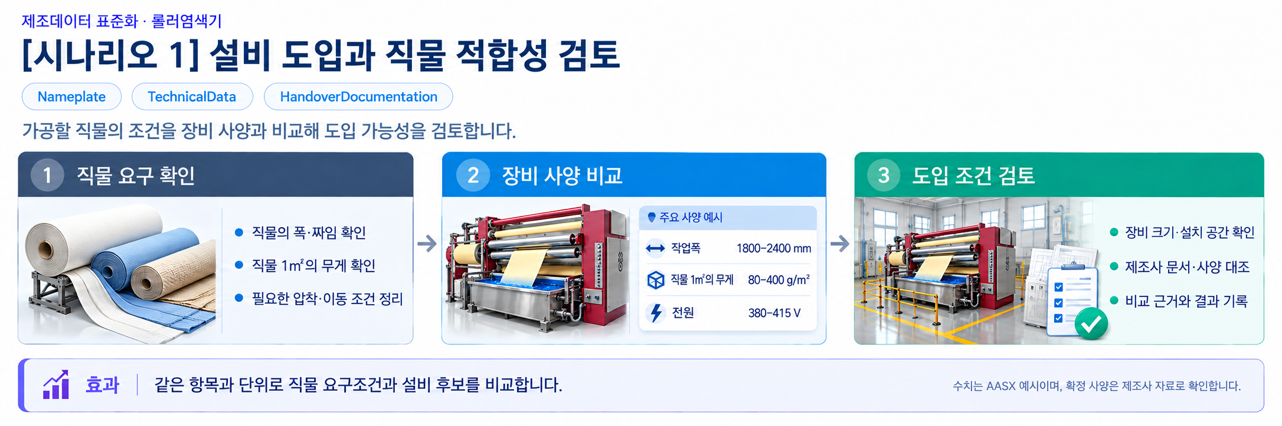
그림 27 시나리오 1 설비 도입과 작업물 적합성 검토

나. [시나리오 2] 공정 목표값과 실제 운전값 비교
활용 서브모델 ProcessParameters · OperationalData · TimeSeries
설정한 롤러 압력 3.0 bar와 실제 롤러 압력 3.2 bar, 목표 픽업률 70%와 실제값 72%, 설정 속도 50 m/min과 실제값 45 m/min을 구분한다. 염액 온도·공급량과 시간 기록을 함께 조회하여 차이가 발생한 시점을 확인한다.
표 131 시나리오 2 실행 순서
단계 | 확인할 내용
1 | 레시피(닙압·직물 속도·염액 온도·약액 주입유량 등 패딩 작업 조건의 묶음) 목표값과 단위를 확인한다.
2 | 제어기 관측값과 상태를 비교한다.
3 | 측정 시각을 기준으로 기록을 확인한다.
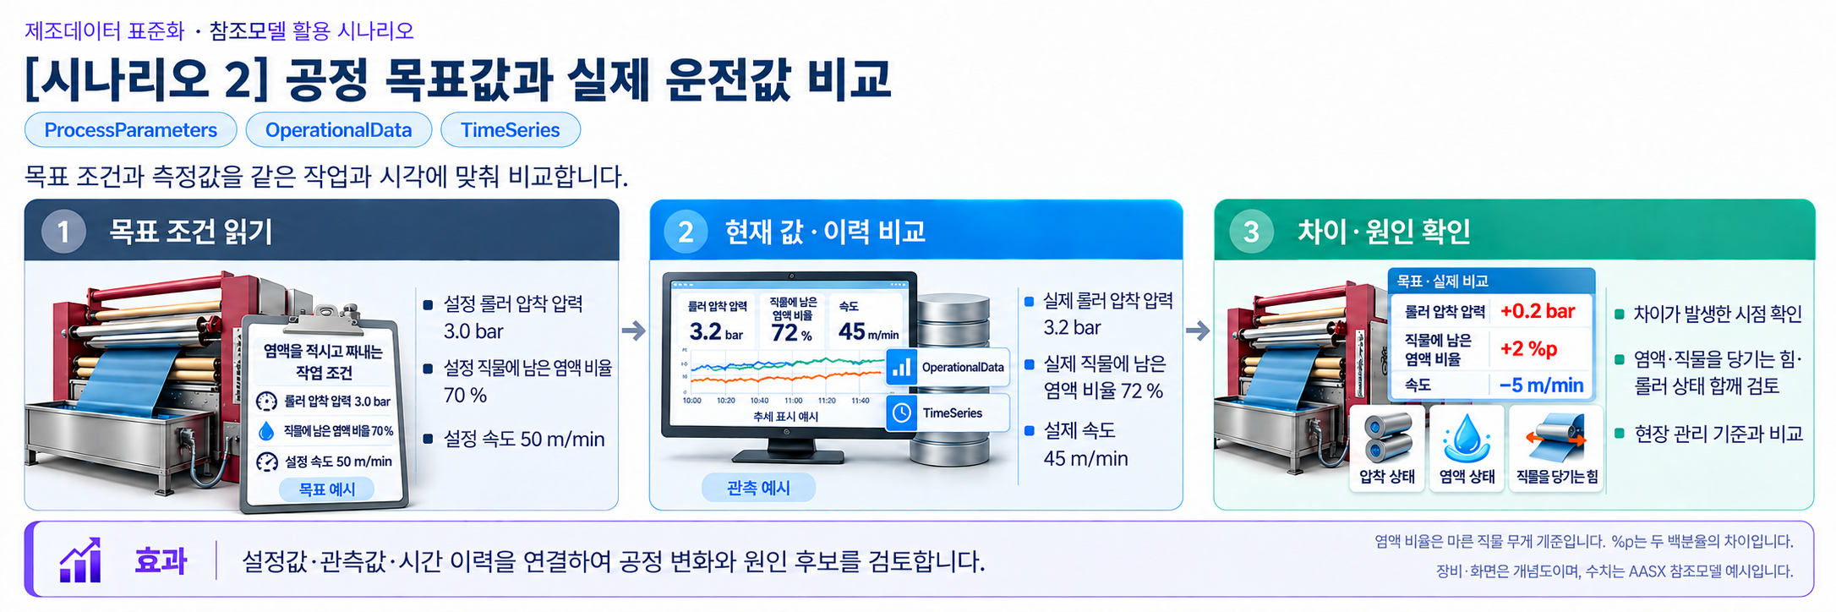
그림 28 시나리오 2 공정 목표값과 실제 운전값 비교

다. [시나리오 3] 부품 상태와 정비 시점 검토
활용 서브모델 PredictiveMaintenance · OperationalData · TimeSeries
롤러 베어링 진동, 모터 전류와 온도 등 경계조건을 확인한다. 기준 누적 운전 1280 h, 잔여수명 예시 12000 h, 사전경보 기준 2000 h의 뜻을 구분한다. 추가 조건 4개는 실제 모델 사용이 확인되지 않은 상태로 표시되므로 자동 정비 판정에 바로 사용하지 않는다.
표 132 시나리오 3 실행 순서
단계 | 확인할 내용
1 | 상태 지표와 예측 입력을 확인한다.
2 | 잔여수명·유효 범위·알림 기준을 읽는다.
3 | 점검 대상과 정비 시점을 검토한다.
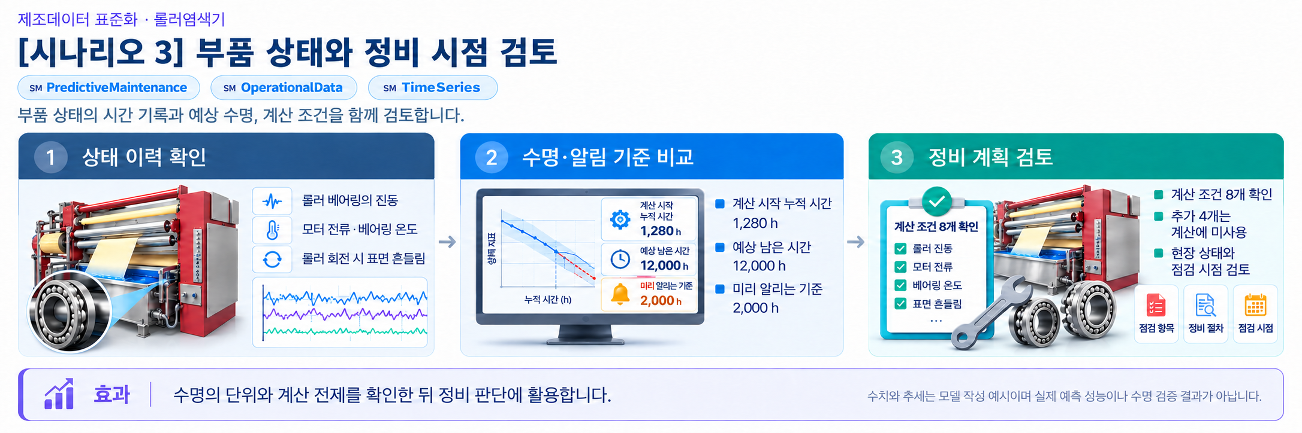
그림 29 시나리오 3 부품 상태와 정비 시점 검토

라. [시나리오 4] 생산 결과와 기록 인계
활용 서브모델 OperationalData · TimeSeries · HandoverDocumentation
CurrentBatchId와 ProcessedFabricLength, 품질 관측값을 확인하고 같은 작업의 시간 기록 및 문서를 연결한다. 외부 CSV 경로와 내부 기록, 문서 버전 정보를 함께 인계하여 다른 시스템에서도 측정 시점과 데이터 의미를 확인할 수 있게 한다.
표 133 시나리오 4 실행 순서
단계 | 확인할 내용
1 | 같은 기간과 대상의 시간·수량을 모은다.
2 | 직물 처리 길이·색차·픽업률의 단위와 판정 기준을 확인한다.
3 | 문서와 데이터 경로를 함께 인계한다.
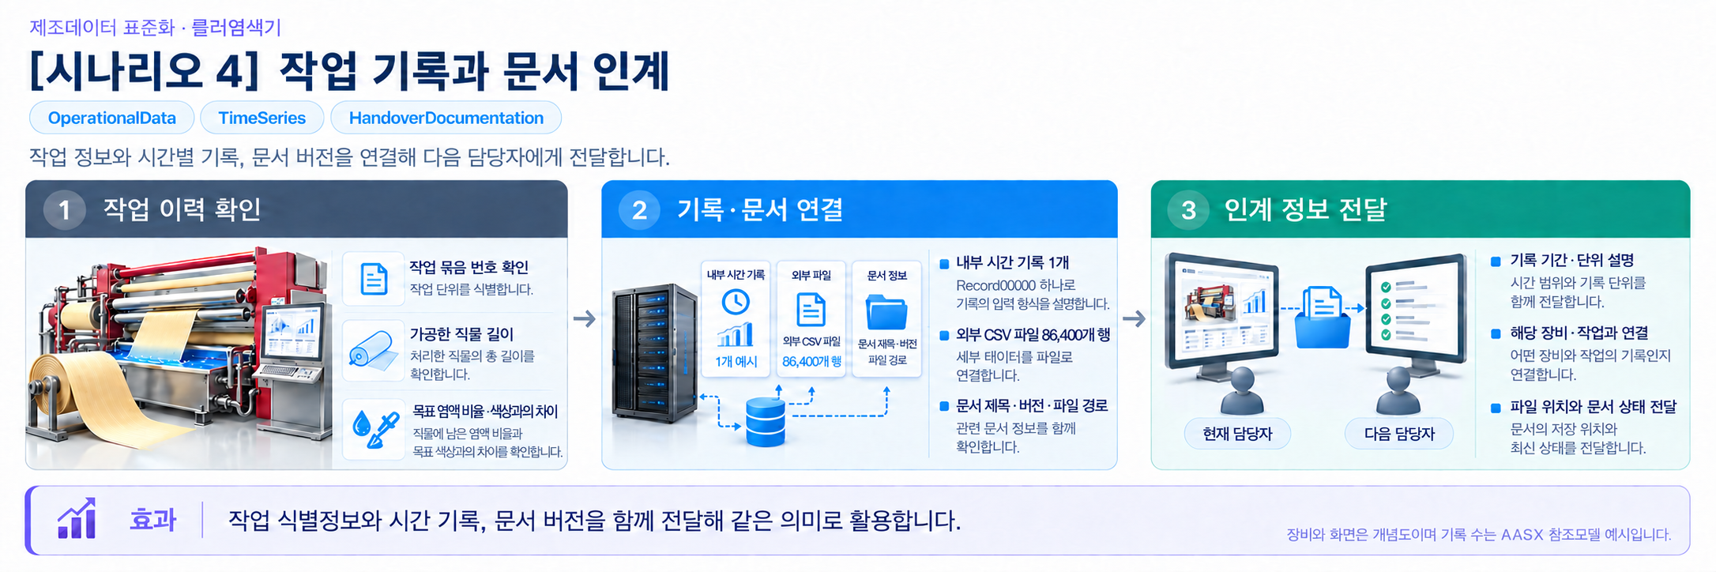
그림 30 시나리오 4 생산 결과와 기록 인계

부록 I. AIoT 디바이스를 활용한 장비-AAS 연동

1. 개요
가. 배경 및 목적
○ 현장 장비의 제어기·센서 데이터를 AAS에 연동하려면 장비 데이터 수집과 SubmodelElement간 매핑이 필요하다. 본 부록은 AIoT 디바이스를 활용하여 장비 데이터를 수집하고, AAS 서버의 대상 SubmodelElement에 반영하는 방법을 제시한다.

나. 적용 범위
○ 본 부록은 BaSyx를 활용한 AAS 서버 구축, 대상 장비의 AAS 업로드, AAS API를 이용한 데이터 조회·연동, 장비와 AIoT 디바이스 간 데이터 수집을 위한 통신 설정, 수집 데이터와 SubmodelElement의 매핑 및 AAS 조회 화면을 활용한 값 연동 결과 확인을 포함한다.

○ AAS 모델의 설계·작성, 장비 PLC 프로그램 변경, 수집 데이터 분석·활용 서비스 개발, AIoT 디바이스의 물리적 설치 및 제품 기능 소개는 포함하지 않는다.

다. 용어 정의
표 1 주요 용어
용어 | 정의
AAS 서버 | AAS와 Submodel을 저장하고 외부 시스템이 API 등을 통해 접근할 수 있도록 구성한 서버
AAS 인스턴스 | 실제 장비의 식별정보, 기술정보 및 운전정보 등을 AAS 구조로 표현한 정보모델
BaSyx | AAS 서버 구축과 운영에 필요한 Repository, Registry, Web UI 및 API 등의 기능을 제공하는 오픈소스 AAS 구현체
FA³ST | AAS와 Submodel을 저장·조회하고 API를 통해 접근할 수 있는 기능을 제공하는 Fraunhofer의 오픈소스 AAS 구현체
AAS Repository | AAS를 저장하고 API를 통해 등록·조회·변경·삭제할 수 있도록 제공하는 서비스
Submodel Repository | Submodel과 SubmodelElement를 저장하고 API를 통해 등록·조회·변경·삭제할 수 있도록 제공하는 서비스
AAS Registry | AAS의 식별정보와 AAS에 접근하기 위한 접속 위치정보(Endpoint) 등을 포함한 등록정보를 저장·조회하는 서비스
Submodel Registry | Submodel의 식별정보와 Submodel에 접근하기 위한 접속 위치정보(Endpoint) 등을 포함한 등록정보를 저장·조회하는 서비스
AAS 조회 화면 | 사용자가 화면을 통해 AAS와 Submodel의 구조 및 데이터 값을 조회하는 도구
AAS API | 외부 시스템이 AAS와 Submodel 데이터에 접근하여 조회·등록·변경 등의 작업을 수행할 수 있도록 제공되는 인터페이스
AIoT 디바이스 | 장비의 제어기 및 센서 데이터를 수집·처리하고, 수집 항목과 SubmodelElement를 매핑하여 AAS 서버와 연동하는 장치
Docker | 애플리케이션과 필요한 실행환경을 서로 격리된 환경에서 실행·관리하기 위한 플랫폼. 본 부록에서는 BaSyx의 각 구성요소를 Docker 컨테이너로 실행하는 데 사용
Docker Compose | 여러 Docker 컨테이너의 구성과 실행 조건을 하나의 설정파일로 정의하여 함께 실행·관리하는 도구. 본 부록에서는 여러 BaSyx 구성요소를 함께 실행하는 데 사용

2. 시스템 아키텍처
○ 본 장에서는 장비 데이터를 AAS에 연동하기 위해 필요한 주요 구성요소와 각 구성요소의 역할을 설명하고, 장비에서 생성된 데이터가 AIoT 디바이스를 거쳐 AAS 서버에 반영되는 전체 흐름을 제시한다.

○ 이를 통해 장비의 제어기 및 센서, AIoT 디바이스, AAS 서버 및 AAS 조회 화면이 각각 어떤 역할을 수행하고 서로 어떻게 연계되는지 확인할 수 있다.

가. 주요 구성요소
○ 장비 데이터를 AAS에 연동하는 시스템은 장비의 제어기 및 센서, AIoT 디바이스, AAS 서버 및 AAS 조회 화면으로 구성된다. 각 구성요소의 주요 역할은 다음과 같다.

표 2 주요 구성요소 및 역할
구성요소 | 주요 역할
장비의 제어기 및 센서 | 장비의 상태값, 운전값 및 계측값 등 AAS에 연동할 데이터를 제공
AIoT 디바이스 | 장비 데이터를 수집·처리하고, 대상 장비의 AAS 인스턴스를 식별하여 수집 항목을 해당 SubmodelElement와 매핑한 후 수집값을 AAS 서버에 전달
AAS 서버 | 대상 장비의 AAS 인스턴스를 저장하고, 외부 시스템이 API를 통해 데이터를 조회하거나 값을 반영할 수 있도록 제공
AAS 조회 화면 | 사용자가 대상 AAS와 Submodel의 구조 및 AAS에 반영된 데이터 값을 화면에서 확인


그림 1 시스템 아키텍처

나. 전체 데이터 흐름
○ 장비의 제어기 및 센서에서 생성된 데이터는 장비에서 지원하는 통신방식을 통해 AIoT 디바이스로 수집된다. AIoT 디바이스는 수집 데이터를 연동에 필요한 형식으로 처리하고, 수집 데이터의 주소 또는 태그와 대응하는 SubmodelElement와 매핑한다.

○ 매핑된 데이터는 AAS API를 통해 AAS 서버와 연동되며, 대상 AAS 인스턴스의 SubmodelElement에 반영된다. 사용자는 AAS 조회 화면을 통해 AAS와 Submodel의 구조 및 연동된 데이터 값을 확인할 수 있다.


그림 2 데이터 흐름도

3. AAS 서버 구축
○ AIoT 디바이스가 수집·매핑한 장비 데이터를 AAS에 반영하려면 AAS와 Submodel을 저장·조회하고 외부에서 AAS API로 접근할 수 있는 서버 환경이 필요하다. 본 장에서는 AAS 서버 구축 옵션을 비교하고 BaSyx를 적용하는 이유를 설명한 뒤, BaSyx를 활용한 AAS 서버 환경을 구축하여 정상 동작을 확인한다.

가. AAS 서버 구축 옵션 및 BaSyx 선정
○ 본 부록은 특정 상용 제품에 종속되지 않고 독자가 AAS 서버 환경을 직접 구성하고 연동 절차를 재현할 수 있도록 오픈소스 AAS 구현체를 활용한다. 오픈소스 구현체를 이용하면 AAS와 Submodel의 저장·조회, Registry 및 AAS API 등 장비-AAS 연동에 필요한 서버 기능을 공개된 소프트웨어와 구성정보를 이용하여 구축할 수 있다.

○ AAS 서버 구축에 활용할 수 있는 오픈소스 구현체로 Eclipse BaSyx와 Fraunhofer FA³ST 등이 있다. 두 구현체 모두 AAS와 Submodel의 저장·조회 및 AAS API 제공에 필요한 기능을 지원하므로, 본 부록에서는 기능적 우열보다 본 부록의 서버 환경 구성에 필요한 구성요소와 구축 지원 방식을 중심으로 비교한다.

표 3 AAS 서버 구축 옵션 비교표
비교항목 | Eclipse BaSyx | Fraunhofer FA³ST
Repository | 지원 | 지원
Registry | 지원 | 지원
AAS 조회 화면 | 지원 | 지원
구축 지원 방식 | Docker Compose 기반 통합 구성 | Service와 Registry를 개별 구성 및 Viewer는 Fraunhofer에 문의 필요

○ 두 구현체 모두 본 부록의 장비-AAS 연동에 필요한 서버 기능을 제공한다. 다만 BaSyx는 Starter Kit에서 필요한 구성요소를 선택하여 Docker Compose 실행환경을 생성할 수 있어, AAS Environment와 AAS Web UI를 포함한 실행환경을 일관된 절차로 구성할 수 있다. 이에 본 부록에서는 서버 환경의 구축 편의성을 고려하여 Eclipse BaSyx를 적용한다.

나. BaSyx를 활용한 AAS 서버 구축 환경 준비
○ 본 부록에서는 BaSyx를 활용한 AAS 서버를 Docker 컨테이너 환경으로 구축한다. 따라서 서버 구성에 앞서 Docker 컨테이너를 실행할 수 있는 환경을 준비한다.

○ Docker는 애플리케이션과 실행환경을 컨테이너 단위로 실행하는 플랫폼이며, 본 부록에서는 AAS Environment, 데이터베이스 및 AAS Web UI 등 AAS 서버를 구성하는 서비스를 실행하는 데 사용한다. 여러 컨테이너의 실행조건과 연결정보는 Docker Compose를 이용하여 일괄 관리한다.

○ 본 튜토리얼은 AIoT 디바이스와 AAS 서버 PC가 동일한 네트워크에 연결된 환경을 기준으로 한다. AIoT 디바이스에서 AAS 서버에 접근할 때는 AAS 서버 PC에 할당된 네트워크 IP 주소를 사용한다. 서로 다른 네트워크 간 연동을 위한 VPN, 공인 네트워크 주소 및 별도의 외부 접속 구성은 본 부록의 범위에서 제외한다.

○ 본 튜토리얼에서는 Windows 환경에서 WSL 2 Backend를 이용하는 Docker Desktop을 사용하였다. Docker Desktop의 지원 운영체제, WSL 및 하드웨어 요구사항은 버전에 따라 변경될 수 있으므로 최신 요구사항과 설치방법은 Docker 공식 문서를 기준으로 확인한다. 현재 Docker 공식 문서는 WSL 2 Backend 사용 시 WSL 2.1.5 이상 등의 시스템 요구사항을 제시하고 있다.

- Docker Desktop for Windows 설치 및 시스템 요구사항
(https://docs.docker.com/desktop/setup/install/windows-install)

○ 본 부록의 구축 절차를 확인한 AAS 서버 구축을 위한 튜토리얼 실행환경은 표 4와 같다.

표 4 AAS 서버 구축을 위한 튜토리얼 실행환경
구분 | 수행 환경
운영체제 | Windows 11 Home 25H2 64비트(OS 빌드 26200.8875)
WSL | WSL 2(버전 2.5.9.0, 커널 6.6.87.2-1)
Docker 환경 | Docker Desktop 4.43.2, Docker Engine 28.3.2, Docker Compose v2.38.2-desktop.1
웹 브라우저 | Google Chrome
네트워크 환경 | AAS 서버 PC와 AIoT 디바이스가 동일한 네트워크에 연결된 환경

○ AIoT 디바이스에서 접근할 AAS 서버 PC의 IPv4 주소는 Windows 명령 프롬프트 또는 PowerShell에서 다음 명령으로 확인한다.

ipconfig

○ Docker Desktop을 설치한 후 실행하여 Docker Engine이 정상적으로 구동되는지 확인한다. 이후 PowerShell에서 다음 명령을 실행하여 Docker와 Docker Compose를 사용할 수 있는지 확인한다.

# Docker 버전 조회
docker --version

# Docker Compose 버전 조회
docker compose version

○ 각 명령에서 설치된 Docker 및 Docker Compose의 버전정보가 정상적으로 출력되면 BaSyx를 활용한 AAS 서버를 구축하기 위한 실행환경이 준비된 것으로 판단한다.

다. BaSyx를 활용한 AAS 서버 구성요소와 역할
○ 실행환경을 준비한 후 BaSyx를 활용한 AAS 서버에서 장비의 AAS를 저장·조회하고 사용자 화면에서 확인하기 위해 사용하는 주요 구성요소와 역할을 확인한다. 본 튜토리얼에서는 AAS Environment와 AAS Web UI를 중심으로 AAS 서버를 구성한다. 현재 Starter Kit에서 제공하는 AAS Environment는 AAS Repository, Submodel Repository, Concept Description Repository, AAS Registry, Submodel Registry 및 AAS Discovery 기능을 하나의 서비스에서 제공한다.

표 5 본 부록에서 사용하는 BaSyx 구성요소
BaSyx 구성요소 | 본 부록에서의 역할
AAS Environment | AAS, Submodel 및 Concept Description의 저장·조회를 위한 Repository 기능과 Registry 및 Discovery 기능을 제공
AAS Web UI | 웹 브라우저에서 AAS와 Submodel을 등록·조회하고 데이터 값을 확인

○ AAS Environment에서 Repository는 AAS, Submodel 및 Concept Description의 데이터를 저장·조회하는 기능을 담당한다. Registry는 AAS와 Submodel을 찾기 위한 Descriptor 및 Endpoint 정보를 관리하며, Discovery는 Asset 식별정보와 연결된 AAS를 찾는 기능을 담당한다. 현재 Starter Kit에서는 이러한 기능을 하나의 AAS Environment 서비스에서 제공한다.

○ AAS Web UI는 AAS Environment에 연결하여 AAS와 Submodel을 웹 브라우저에서 확인하기 위한 AAS 조회 화면이다. 본 튜토리얼에서는 제4장에서 연동 대상 AAS를 업로드하고, 제5장에서 장비 데이터가 대상 SubmodelElement에 반영되었는지 확인하는 데 사용한다.

○ 현재 Starter Kit은 BaSyx Go AAS Environment를 사용한다. BaSyx Go는 Go 언어로 구현된 BaSyx의 백엔드 구성요소군으로, Repository와 Registry 등 AAS 서버 기능을 제공한다. 본 부록에서는 구현 언어 자체를 별도로 다루지 않으며, 이후에는 이를 구분하지 않고 AAS Environment로 표기한다.

라. BaSyx Starter Kit을 이용한 서버 구성
○ 앞 절에서 확인한 AAS Environment와 AAS Web UI를 실제로 실행하기 위해 BaSyx Starter Kit을 이용하여 AAS 서버 실행환경을 생성한다. Starter Kit은 필요한 설정을 확인한 후 Docker Compose 및 관련 설정파일이 포함된 실행환경을 생성하며, 문서 작성일 기준으로는 BaSyx Go AAS Environment를 사용한다.

- BaSyx Starter Kit
(https://basyx.org/get-started/introduction)

- AAS 서버 접속정보 설정
BaSyx Starter Kit에 접속하여 Get Started를 선택하고 서버 구성을 시작한다. Application 단계의 Host or IP에는 나절에서 확인한 AAS 서버 PC에 할당된 IPv4 주소를 입력한다. 그 외 항목은 Starter Kit의 기본설정을 사용한다.


그림 3 BaSyx Starter Kit의 AAS 서버 접속 설정 화면

- 나머지 설정 확인
Application 단계 이후의 Persistence Backend, AAS Web UI, AAS Integration 등은 Starter Kit의 기본설정을 사용한다. 연동 대상 AAS는 제4장에서 별도로 업로드하므로 Starter Kit 구성 단계에서는 AAS 파일을 추가하지 않는다.

- 실행환경 구성 확인
Container Config에서 Starter Kit을 통해 생성되는 구성요소와 Docker 이미지를 확인한다. 본 튜토리얼에서는 별도의 변경 없이 Starter Kit의 기본 구성을 사용하였으며, 적용된 구성은 표 6과 같다.

표 6 튜토리얼 적용 BaSyx 실행 구성
BaSyx 구성요소 | 적용 Docker 이미지
AAS Environment | eclipsebasyx/aasenvironment-go:latest
AAS Web UI | eclipsebasyx/aas-gui:latest
BaSyx Configuration Service | eclipsebasyx/basyxconfigurationservice-go:latest
PostgreSQL | postgres:18

AAS Environment와 AAS Web UI는 앞 절에서 설명한 AAS 서버의 주요 구성요소이며, PostgreSQL과 BaSyx Configuration Service는 데이터 저장 및 초기 구성을 위해 Starter Kit에서 함께 생성되는 지원 구성요소이다. 본 튜토리얼에서는 해당 구성요소의 설정을 별도로 변경하지 않는다.

latest는 고정된 버전 번호가 아닌 Docker 이미지 태그이므로, 적용 시점에 따라 실제 이미지가 변경될 수 있다. 본 부록에서는 문서 작성 시점에 Starter Kit에서 제공한 위 구성을 이용하여 튜토리얼을 수행하였다.

- 실행환경 다운로드
설정을 완료한 후 Download 단계에서 생성된 BaSyx Setup ZIP 파일을 내려받아 AAS 서버 PC의 작업 폴더에 압축을 해제한다. 생성된 실행환경은 다음 절에서 Docker Compose를 이용하여 실행한다.


그림 4 BaSyx AAS 서버 Starter Kit Download 화면

마. Docker Compose를 활용한 AAS 서버 실행 및 정상 동작 확인
○ Starter Kit에서 내려받은 실행환경을 Docker Compose로 실행하고, 각 컨테이너의 상태와 AAS Environment 및 AAS 조회 화면의 접속 여부를 확인하여 BaSyx를 활용한 AAS 서버가 정상적으로 동작하는지 확인한다.

- Docker Desktop을 실행하고 Docker Engine이 실행 중인지 확인한다.

- Starter Kit에서 내려받은 ZIP 파일의 압축을 해제한 폴더에서 PowerShell을 실행한다.

- 다음 명령을 입력하여 AAS 서버를 구성하는 컨테이너를 실행한다.

docker compose up -d

- 실행이 완료되면 Docker Desktop을 이용하여 각 컨테이너의 상태를 확인한다.
아래의 그림은 Docker Compose 실행 후 BaSyx AAS 서버 관련 컨테이너들이 정상적으로 구동되고 있는 상황을 Docker Desktop에서 확인한 화면이다. 각 컨테이너의 실행상태와 Health 상태를 확인하여 BaSyx AAS 서버가 정상적으로 실행되었는지 확인할 수 있다.


그림 5 BaSyx AAS 서버 컨테이너 실행 상태 확인 화면 (Docker Desktop)

- 웹 브라우저에서 AAS 서버 주소(http://<AAS서버IP>:8082/shells)에 접속하여 AAS Environment가 정상적으로 응답하는지 확인한다.
<AAS서버IP>에는 나절에서 확인한 AAS 서버 PC의 IPv4 주소를 사용한다. 제3장에서는 아직 연동 대상 AAS를 업로드하지 않았으므로 AAS 목록이 비어 있어도 정상이다.

- AAS Web UI 주소(http://<AAS서버IP>:3000)에 접속하여 AAS 조회 화면이 정상적으로 표시되는지 확인한다.


그림 6 BaSyx AAS Web UI 화면

- AAS Environment가 정상적으로 응답하고 AAS 조회 화면이 표시되면 BaSyx를 활용한 AAS 서버 구축이 완료된 것으로 판단한다.

○ 다음 장에서는 연동 대상 장비의 AAS 인스턴스를 확인하고 AAS 서버에 업로드한 후, AIoT 디바이스 연동에 필요한 정보를 확인한다.

4. AAS 연동 준비
○ 장비 데이터를 AAS에 연동하기 전에 대상 장비의 AAS 인스턴스를 확인하여 AAS 서버에 업로드하고, AIoT 디바이스에서 사용할 AAS 서버 접속정보와 연동 대상을 확인해야 한다. 또한 실제 장비 데이터를 연동하기 전에 AAS API를 통해 대상 SubmodelElement의 값을 조회하고 변경할 수 있는지 확인한다. 본 장에서는 다음 절차에 따라 AAS 연동을 준비한다.


그림 7 AAS 연동 준비 절차

가. 대상 장비의 AAS 인스턴스 확인
○ 대상 장비에 적용할 AASX 파일을 준비하고, 파일에 포함된 AAS 인스턴스의 식별정보가 실제 장비에 맞게 반영되어 있는지 확인한다. 참조모델 작성 시 사용한 예시값이나 다른 장비의 정보가 남아 있는 경우 실제 장비의 정보로 수정한다.

표 7 대상 장비 식별정보 주요 확인항목
확인항목 | 확인내용
장비 식별정보 반영 여부 | AAS 인스턴스의 식별정보와 일련번호·설비번호 등 관련 값에 실제 적용 대상 장비를 구분할 수 있는 고유한 정보가 반영되어 있는지 확인
장비 기본정보 | 제조사, 제품명 및 모델명 등이 실제 장비와 일치하는지 확인
예시값 잔존 여부 | 참조모델 작성 시 사용한 예시값이나 다른 장비의 정보가 남아 있지 않은지 확인

나. AAS 서버에 대상 장비 AAS 인스턴스 업로드
○ 확인이 완료된 AASX 파일은 제3장에서 구축한 AAS Web UI의 업로드 기능을 이용하여 AAS 서버에 업로드한다.

- 실제 장비의 식별정보가 반영된 AASX 파일을 준비한다.

- AAS Web UI에 접속하여 준비한 AASX 파일을 업로드한다.

- AAS Web UI의 목록에서 업로드한 AAS와 Submodel이 정상적으로 표시되는지 확인한다.


그림 8 BaSyx AAS Web UI의 AAS 업로드 화면

○ 제3장에서 사용한 Starter Kit의 기본설정에서는 AASX 파일을 업로드하면 AAS와 Submodel이 Repository에 등록되고, AAS Descriptor와 Submodel Descriptor가 각각 AAS Registry와 Submodel Registry에 자동으로 등록된다. 따라서 본 튜토리얼에서는 Registry에 별도의 등록 절차를 수행하지 않는다.

다. AAS 서버 접속정보 및 연동 대상 AAS 확인
○ AIoT 디바이스에서 대상 장비의 AAS를 식별하고 AAS 서버와 연동하기 위해 필요한 접속정보와 대상 AAS의 식별정보를 확인한다.

표 8 AAS 서버 접속정보 및 연동 대상 AAS
연동정보 | 입력정보
AAS Registry 주소 | http://<AAS서버IP>:8082/shell-descriptors
Submodel Registry 주소 | http://<AAS서버IP>:8082/submodel-descriptors
대상 장비의 AAS ID | 앞 절에서 업로드한 대상 AAS 인스턴스의 AAS ID

○ 현재 AAS Environment는 Repository와 Registry 기능을 동일한 서버에서 제공하므로 AAS Registry와 Submodel Registry는 동일한 AAS 서버 IP와 포트를 사용하고 API 경로로 구분한다. <AAS서버IP>에는 제3장에서 확인한 AAS 서버 PC의 IPv4 주소를 사용한다.

○ 표 8에서 확인한 정보는 제5장에서 AIoT 디바이스에 AAS 서버 접속정보와 대상 장비의 AAS ID를 입력하고 SubmodelElement 매핑을 수행할 때 사용한다.

라. AAS API를 통한 데이터 조회 및 연동 방법 확인
○ 실제 장비 데이터를 연동하기 전에 AAS API를 이용하여 대상 SubmodelElement의 값을 정상적으로 조회하고 시험값을 연동할 수 있는지 방법을 확인한다. GET은 대상 요소의 현재 값을 조회할 때 사용하고, PATCH는 시험값을 대상 요소에 연동할 때 사용한다. BaSyx Submodel Repository는 특정 SubmodelElement의 값 조회와 $value에 대한 PATCH 요청을 지원한다.

○ 특정 SubmodelElement에 접근하는 요청 형식은 다음과 같다. {submodelIdentifier}에는 대상 Submodel ID를 UTF-8 Base64URL 방식으로 인코딩한 값을 사용하고, {idShortPath}에는 대상 SubmodelElement의 계층별 idShort를 점(.)으로 연결한 경로를 사용한다. BaSyx에서는 Submodel 식별자를 URL 경로에 사용할 때 Base64URL 방식으로 표현한다.

# 값 조회
GET http://<AAS서버IP>:8082/submodels/{submodelIdentifier}/submodel-elements/{idShortPath}/$value
# 값 변경
PATCH http://<AAS서버IP>:8082/submodels/{submodelIdentifier}/submodel-elements/{idShortPath}/$value
Content-Type: application/json
{변경할 값}

○ 다음은 API 요청방법을 설명하기 위한 예시이다.

- Submodel ID: https://www.smart-factory.kr/ids/sm/RollerDyeingMachine/OperationalData/1/0
- 연동 대상 요소: DyeLiquorMonitoring.BathConditionAndSupply.ActualBathTemperature
- 시험값: 25.8 °C (PATCH 요청 본문에는 숫자 25.8만 입력)

# 값 조회
GET http://<AAS서버IP>:8082/submodels/aHR0cHM6Ly93d3cuc21hcnQtZmFjdG9yeS5rci9pZHMvc20vUm9sbGVyRHllaW5nTWFjaGluZS9PcGVyYXRpb25hbERhdGEvMS8w/submodel-elements/DyeLiquorMonitoring.BathConditionAndSupply.ActualBathTemperature/$value
# 값 변경
PATCH http://<AAS서버IP>:8082/submodels/aHR0cHM6Ly93d3cuc21hcnQtZmFjdG9yeS5rci9pZHMvc20vUm9sbGVyRHllaW5nTWFjaGluZS9PcGVyYXRpb25hbERhdGEvMS8w/submodel-elements/DyeLiquorMonitoring.BathConditionAndSupply.ActualBathTemperature/$value
Content-Type: application/json
25.8

○ 위 식별정보와 시험값은 API 요청방법을 설명하기 위한 예시이며, 실제 적용 시에는 대상 AAS의 Submodel ID, 연동 대상 SubmodelElement 경로 및 연동할 값을 사용한다.

○ 다음 장에서는 앞에서 확인한 AAS 서버 접속정보와 연동 대상을 이용하여 실제 장비 데이터를 수집하고, 수집 데이터와 SubmodelElement를 매핑하여 AAS에 연동하는 절차를 설명한다.

5. 장비 데이터 수집과 AAS 연동
○ 제4장에서 대상 AAS와 서버 접속정보를 확인하고, AAS API를 이용한 데이터 조회 및 연동 방법을 확인하였다. 본 장에서는 실제 장비 데이터를 AAS에 연동하기 위해 장비와 AIoT 디바이스 간 통신 설정 및 수집 대상 데이터를 확인하고, AIoT 디바이스에 데이터 수집 설정을 적용한 후 수집 데이터와 SubmodelElement를 매핑한다.

○ 장비 데이터 수집과 AAS 연동은 다음 순서로 진행한다.

- 장비-AIoT 디바이스 간 통신 설정 및 수집 대상 데이터 확인

- AIoT 디바이스의 장비 데이터 수집 설정

- 수집 데이터와 SubmodelElement 매핑

- 설정 적용 및 AAS 연동 확인

○ AIoT 디바이스의 설정화면과 입력항목은 제품 및 서비스에 따라 다를 수 있다. 본 장에서는 공통적으로 필요한 설정 절차를 설명하고, 상세 설정화면은 본 과제에서 사용한 AIoT 디바이스의 구현 예시를 기준으로 제시한다. 화면에 표시된 통신 파라미터와 데이터 주소 등은 예시이므로 실제 적용 시에는 대상 장비의 통신 매뉴얼과 데이터 목록을 기준으로 설정한다.

가. 장비-AIoT 디바이스 간 통신 설정 및 수집 대상 데이터 확인
1) 통신방식 및 통신 파라미터 확인
○ 장비 데이터를 수집하기 전에 장비의 제어기(PLC 등) 또는 센서 중 실제 데이터 수집 대상의 통신 사양을 확인하고, AIoT 디바이스와 공통으로 지원하는 통신방식을 확인한다. 이후 적용할 통신방식에서 요구하는 통신속도, 장치 주소, 접속주소·포트 등의 통신 파라미터를 확인하여 해당 제어기 또는 센서에 설정된 값과 동일하게 정리한다.

표 9 장비 데이터 수집 사전 확인항목
확인 구분 | 확인 내용 | 적용 시 유의사항
통신방식 | 장비의 제어기 또는 센서와 AIoT 디바이스가 지원하는 통신방식 | 양쪽에서 공통으로 지원하는 통신방식을 선택
통신 파라미터 | 통신속도, 장치 주소, 접속주소·포트 등 적용 통신방식에서 요구하는 값 | 해당 제어기 또는 센서에 설정된 값과 동일하게 확인
수집 대상 데이터 | 데이터명, 주소 또는 태그, 원천 데이터형 및 단위 | 데이터의 의미와 실제 장비에서 확인되는 값을 함께 확인

2) 수집 데이터의 주소·태그 및 데이터형 확인
○ PLC 메모리맵, 태그 목록 또는 장비 데이터 목록을 기준으로 AAS에 연동할 수집항목을 선정하고, 각 항목의 주소·태그, 원천 데이터형, 단위 및 값의 표현방식을 확인한다. 주소 또는 태그만으로 데이터의 의미를 판단하지 않고, 장비 화면 또는 PLC 엔지니어링 도구에서 확인되는 실제 값과 대조하여 수집항목의 의미와 데이터가 일치하는지 확인한다.

나. AIoT 디바이스의 장비 데이터 수집 설정
○ 앞 절에서 확인한 통신방식, 통신 파라미터 및 수집 대상 데이터를 바탕으로 AIoT 디바이스에 장비 데이터 수집 설정을 적용한다.

1) 장비 통신방식 및 접속정보 설정
○ AIoT 디바이스에서 대상 장비와 통신하기 위한 통신방식을 선택한다. 이후 통신속도, 장치 주소, 접속주소·포트 등 해당 통신방식에 필요한 값을 장비의 제어기 또는 센서에 설정된 값과 동일하게 입력한다.


그림 9 AIoT 디바이스 통신방식 및 파라미터 설정 화면 예시

○ 그림 9의 입력값은 설정화면을 설명하기 위한 예시이며 실제 적용값이 아니다. 통신 파라미터는 대상 장비의 설정과 일치해야 하므로 장비의 제어기 또는 센서의 통신 사양 및 실제 설정값을 확인하여 입력한다.

2) 수집항목별 주소·태그 및 데이터 처리조건 설정
○ 수집할 데이터 항목별로 데이터명과 주소 또는 태그를 설정하고, 원천 데이터형과 단위를 입력한다. 장비에서 읽은 원시값을 올바르게 해석하기 위해 필요한 경우 부호, Byte Order·Word Order, 배율 등의 데이터 처리조건도 함께 설정한다.


그림 10 AIoT 디바이스 장비 데이터 수집항목 설정 화면 예시

3) 장비 데이터 수집 상태 확인
○ 설정을 저장한 후 AIoT 디바이스에서 각 수집항목의 값을 조회하여 장비 데이터가 정상적으로 수집되는지 확인한다.


그림 11 AIoT 디바이스 장비 데이터 수집 상태 조회 화면 예시

○ 수집값이 표시되지 않는 경우에는 장비와 AIoT 디바이스 간 통신 파라미터와 데이터 주소·태그를 확인한다. 수집값이 실제 장비값과 다른 경우에는 원천 데이터형, Byte Order·Word Order, 배율 등 데이터 처리조건을 확인한다. 장비에서 확인되는 값과 AIoT 디바이스의 수집값이 정상적으로 일치하면 장비 데이터 수집 설정이 완료된 것으로 판단한다.

다. 수집 데이터와 SubmodelElement 매핑
○ 장비 데이터가 정상적으로 수집되면 제4장에서 확인한 AAS 서버 접속정보와 대상 장비의 AAS ID를 이용하여 대상 AAS의 정보를 확인하고, 각 수집 데이터 항목과 대응하는 SubmodelElement를 매핑한다.

1) AAS 서버 접속정보 입력 및 대상 AAS 확인
○ 제4장에서 확인한 AAS Registry 주소, Submodel Registry 주소 및 대상 장비의 AAS ID를 AIoT 디바이스에 입력하여 대상 AAS의 정보를 조회한다. 조회된 AAS의 식별정보와 Submodel 구성을 확인하여 제4장에서 업로드한 대상 장비의 AAS가 맞는지 확인한다.


그림 12 연동 대상 AAS 정보 입력 화면 예시

2) 수집 데이터 항목과 SubmodelElement 매핑
○ 수집 데이터 항목별로 해당 데이터와 대응하는 SubmodelElement를 선택하여 매핑한다. 동일하거나 유사한 idShort가 서로 다른 위치에 존재할 수 있으므로 Submodel과 상위 구조를 포함한 전체 경로를 확인하여 수집 데이터가 올바른 SubmodelElement와 매핑되도록 설정한다.


그림 13 수집 데이터와 SubmodelElement 매핑 화면 예시

3) 데이터 의미 및 데이터형 일치 여부 확인
○ 매핑한 수집 데이터와 SubmodelElement가 동일한 데이터를 의미하는지 확인한다. 또한 처리된 수집 데이터의 데이터형과 대상 SubmodelElement의 valueType 등이 서로 호환되는지 확인한다. AAS에 연동하도록 선정한 수집 데이터가 올바른 SubmodelElement에 매핑되었는지 확인하고, 동일한 수집 데이터가 의도하지 않은 여러 SubmodelElement에 중복 매핑되지 않았는지도 함께 확인한다.

표 10 수집 데이터와 SubmodelElement 매핑 확인항목
확인항목 | 확인내용
데이터 의미 | 수집 데이터와 SubmodelElement가 동일한 데이터를 나타내는지 확인
대상 요소 경로 | 동일한 idShort가 반복될 수 있으므로 상위 구조를 포함한 올바른 SubmodelElement 경로인지 확인
데이터형 | 처리된 수집 데이터의 데이터형과 SubmodelElement의 valueType이 호환되는지 확인
매핑 상태 | AAS 연동 대상으로 선정한 데이터의 매핑 여부와 의도하지 않은 중복 매핑 여부를 확인

라. 설정 적용 및 AAS Web UI에서 SubmodelElement 값 연동 확인
○ 장비 데이터 수집과 SubmodelElement 매핑 설정을 완료한 후 설정을 적용하고, 실제 장비의 데이터가 AIoT 디바이스를 통해 대상 SubmodelElement에 정상적으로 연동되는지 확인한다.

1) 매핑 및 AAS 연동 설정 저장·적용
○ 수집 데이터와 SubmodelElement의 매핑 설정을 저장하고 AAS 연동 설정을 적용하여, AIoT 디바이스에서 수집한 데이터가 매핑된 SubmodelElement로 전달되도록 한다.

2) AAS Web UI에서 SubmodelElement 값 연동 확인
○ AAS Web UI에서 대상 AAS와 Submodel을 열고, 매핑한 SubmodelElement에 장비 데이터가 표시되는지 확인한다. 장비의 원천값, AIoT 디바이스에서 확인되는 수집값 및 AAS에 반영된 값을 순서대로 비교하여 동일한 데이터가 전달되고 있는지 확인한다. 또한 장비값이 변경될 때 대상 SubmodelElement의 값도 함께 갱신되는지 확인한다.


그림 14 AAS Web UI의 SubmodelElement 값 연동 확인 화면 예시

○ 값이 정상적으로 연동되지 않는 경우에는 장비와 AIoT 디바이스 간 통신 파라미터, 수집 데이터의 주소·태그 및 데이터 처리조건, AAS Registry 및 Submodel Registry 접속정보와 대상 AAS ID, 수집 데이터와 SubmodelElement의 매핑 경로, AIoT 디바이스와 AAS 서버 간 연결상태를 순서대로 확인한다. 장비의 원천값과 AIoT 디바이스의 수집값이 일치하고, 해당 값이 매핑한 SubmodelElement에 정상적으로 갱신되면 장비 데이터 수집부터 AAS 연동까지의 설정이 완료된 것으로 판단한다.

